Муниципальное общеобразовательное
БЮДЖЕТНОЕ учреждение
ЛИЦЕЙ №33
347917, Россия, г. Таганрог, ул. Маршала Жукова 146-а
Тел./факс: (8634) 60-25-82,
Email: sch33@tagobr.ru
Сайт: sch33.ru

Публичный доклад

за 2018-2019 учебный год

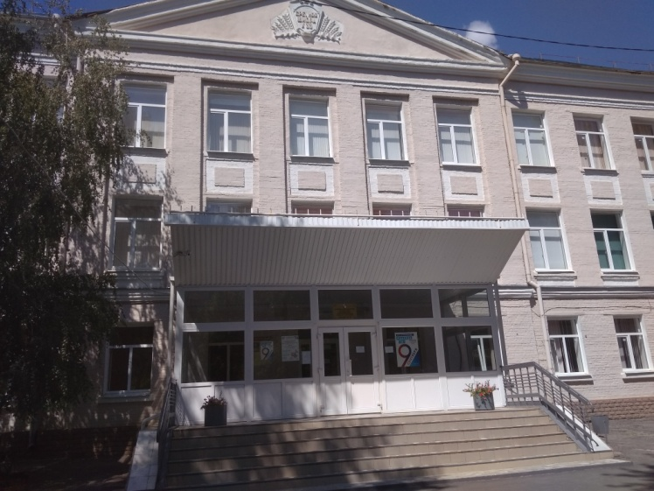

Таганрог, 2019

№ | Название раздела | Содержание | Стр.
 |  | Вступление | 3
I. | Общая характеристика  учреждения | Краткий исторический очерк  Общие сведения  Типология классов, контингент обучающихся  Органы государственно-общественного управления и самоуправления | 3-30
II. | Особенности образовательного процесса | Модель непрерывного изучения информатики  Модель лицейского образования  Дополнительные образовательные услуги  Характеристика интерактивного образовательного пространства лицея  Взаимосвязь информационных и педагогических технологий  Характеристика системы оценки качества образования  Характеристика внеклассной и внеурочной деятельности  Характеристика воспитательной системы | 30-67
III. | Условия осуществления образовательного процесса | Учебно-материальная база, оснащенность, благоустройство  Обеспечение безопасности  Организация питания  Организация медицинского обслуживания  Организация научно-методической работы  Кадровое обеспечение | 67-82
IV. | Результаты деятельности учреждения, качество образования | Результаты единого государственного экзамена  Результаты государственной итоговой аттестации  Результаты Всероссийских проверочных работ в 4,5,11-х классах  Сведения о продолжении образования и трудоустройстве выпускников  Социальная активность и внешние связи учреждения | 82-91
V. | Модернизация образования | Сведения о заработной плате  Сведения об использовании учебно-лабораторного, компьютерного, мультимедийного оборудования | 91-97
VI. | Финансово-экономическая деятельность | Бюджет лицея  Направления использования бюджетных средств | 97-100
VII. | Заключение | Направления, цели и задачи развития на 2019-2020 учебный год | 100-103
VIII. | Приложение | №1 Достижения обучающихся и их коллективов (объединений, команд) в районных, областных, федеральных конкурсах, соревнованиях | 104-128
 |  | №2 Результативность участия педагогических работников в профессиональных мероприятиях | 128-129

Уважаемые учредители, родители, обучающиеся, педагогические работники, представители общественности!
Предлагаем Вашему вниманию публичный доклад муниципального общеобразовательного бюджетного учреждения лицея № 33, в котором представлены результаты деятельности учреждения за 2018 - 2019 учебный год.
Публичный доклад позволит каждому получить интересующую информацию об условиях обучения, укладе лицейской жизни; предоставит возможность оценить комфорт образовательной среды и преимущества образовательного процесса в лицее.
За 80 лет существования учреждение прошло 5 этапов:
- 1939-1957гг – восьмилетняя школа № 33
- 1957-1996гг – средняя школа № 33
- 22.11.1996-2002гг – средняя школа № 33 с углубленным изучением ОИиВТ
- 30.04.2002-2012гг – средняя школа № 33 с углубленным изучением информатики
- 21.02.2012г. – лицей № 33.
Цели, приоритетные направления, задачи работы лицея:
Цель: формирование современной модели образования, соответствующей принципам модернизации российского образования, современным потребностям общества, направленной на реализацию целей развития каждого обучающегося в условиях интерактивной образовательной среды лицея.

Основными направлениями работы лицея в 2018-2019 учебном году были:
- Реализация ГОС, федерального государственного образовательного стандарта НОО, ООО, повышение качества образования. Модернизации системы образования.
- Организация образовательного процесса в соответствии с требованиями ГОС и ФГОС и национальной образовательной инициативой «Наша новая школа». Реализация лицейской модели образования, обеспечивающей выполнение целей развития каждого обучающегося в условиях образовательной среды лицея.
- Создание условий продуктивной, исследовательской, творческой, социально активной деятельности каждого обучающегося.
- Совершенствование учительского корпуса. Создание организационных, методологических, методических условий для обновления элементов педагогической системы.
- Модернизация системы управления, внедрение интегративного подхода к управлению развитием лицея.
- Совершенствование единого информационно-образовательного пространства лицея.
- Реализация модели единого интерактивного информационно-образовательного пространства лицея.
- Развитие и совершенствование единого воспитательного пространства лицея.
- Развитие общественно-государственного управления и финансово-экономической самостоятельности лицея.
- Сохранение и укрепление здоровья обучающихся лицея.

Раздел I

Общая характеристика образовательного учреждения

Краткий исторический очерк
Школа №33 появилась на карте города Таганрога в 1939 году, это была первая школа на Северном поселке. Школа была смешанной, семилетней, размещалась в 2-х этажном здании.
Во время Великой Отечественной войны 1941-1945гг. в здании школы сначала был немецкий склад, затем конюшня, при отступлении здание было уничтожено. 30 августа 1943 город Таганрог был освобожден от гитлеровских захватчиков, а уже в октябре ученики приступили к занятиям. Классы размещались в 9 точках: это были частные дома, здание продовольственного магазина и почты поселка Марцево. Дети получали продовольственные карточки.
03.06.1954 года Исполнительный комитет Таганрогского городского Совета народных депутатов трудящихся принял решение (№268) о выделении таганрогскому ГорОНО земельного участка для строительства средней школы на 400 мест по 2-й Линии Северного поселка. В 1957 году введено в эксплуатацию трехэтажное здание, в 1967 введены в эксплуатацию здания начальной школы на 125 мест и мастерской.
В 70-е годы в стенах школы создан музей космонавтики. Главной особенностью школьного музея была поисковая работа обучающихся, которые собрали уникальный материал и бесценные экспонаты о первых советских космонавтах и основоположниках советской космонавтики. Среди экспонатов были личные вещи Главного конструктора ОКБ-1 («Особого конструкторского бюро № 1») Госкомитета Совета Министров СССР по оборонной технике Сергея Павловича Королёва и репродукции знаменитых картин «Метеорологическая система «Метеор», «Ночное свечение ореола атмосферы» героя СССР, летчика-космонавта Алексея Леонова.
С 1976 года в школе зародилось движение юных «гангутцев». Пионеры и комсомольцы школы вели поисковую работу, участвовали в слетах, трудовых десантах, военно-патриотических играх «Зарница», «Орленок». По приглашению ленинградской школы №224 принимали участие в слете городов, в которых работали секции ветеранов Ханко.
Руководили краеведческой работой директор школы Туманин Виктор Иванович и заместитель директора по воспитательной работе Вольмир Майя Евсеевна.
В 1986 году школа приступила к реализации 1-ой программы развития, рассчитанной на 10 лет. Целью программы было внедрение непрерывного курса изучения информатики со 2 по 10 класс. Начинали этот эксперимент профессионалы педагогического труда: директор школы Валерия Афанасьевна Кузьмина, заместитель директора Лариса Павловна Грицун и учитель информатики Тамара Алексеевна Бабич, именно ее учебники по информатики для малышей были признаны тогда лучшими в области.
Тогда же в школе был открыт первый компьютерный класс, в котором было 12 ПК «Правец-8а».
В 1996 году в наименовании школы появилось добавление: с углубленным изучением информатики. Девизом школы стало: «Школа для всех – компьютерная грамотность каждому!».
Через два года к лицензии на право ведения образовательной деятельности добавилась лицензия на начальное профессиональное образование по направлению «лаборант-программист».
В 2003 школа стала во главе областного проекта по внедрению информационных технологий в образовательный процесс.
В 2004 коллектив перешел на профильное обучение по 2-м направлениям: информационно-технологическое и социально-экономическое.
В 2006 школа стала победителем в приоритетном национальном проекте Образование.
В 2006-2007 школой освоена технология дистанционного обучения: старшеклассники были одновременно и студентами Ростовского колледжа связи. В этом же
году школа приступила к реализации Программы развития «Единое информационное пространство 2006-2010».
В 2011 году школе присвоен статус областной инновационной площадки.
В 2012 – учреждению присвоен статус ЛИЦЕЯ.
В 2013 – лицей стал участником пилотного проекта по здоровьесбережению в образовательных учреждениях Ростовской области, направленном на комплексное решение проблемы здоровья детей. В рамках этого проекта с применением аппаратно-программного комплекса диагностического назначения «АРМИС» стало возможным выявлять нарушения в сердечно-сосудистой, дыхательной, зрительной, слуховой и центральной нервной системах, давать оценку психофизического состояния ребёнка и главное формировать рекомендации в необходимости более глубокого обследования у конкретных врачей и специалистов.
Согласно Постановлению № 36 от 01.07.2013 Международной Академии Развития Образования и Педагогических наук лицей № 33 награжден СЕРТИФИКАТОМ, подтверждающим безупречное качество предоставляемых услуг, а также социальную значимость в своей отрасли и регионе с занесением во Всероссийский Национальный реестр «100 Лучших, социально значимых, образовательных учреждений 2013».
В 2014 году силами родительской общественности, спонсоров и сотрудников лицея установлено новое ограждение по периметру территории лицея.
12 марта 2014 года лицей стал победителем Международного арт-проекта «Сделай город ярче – укрась цветами!».
На основании предложения Министерства общего и профессионального образования Ростовской области МОБУ лицей № 33 включен в Национальный Реестр «Ведущие образовательные учреждения России – 2013».
С 01.01.2015 лицей стал участником федерального инновационного проекта «Механизмы внедрения системно-деятельностного подхода с позиций непрерывности образования (ДО – НОО – ООО)».
В 2015 году лицей заключил договор с ОАО «Ростелеком» на предоставление доступа в интернет по технологии ETTH - это постоянное подключение к Интернету без ограничения объема потребляемого трафика, при неизменно высоком качестве соединения. Для этого была произведена прокладка оптического кабеля, к которому в свою очередь подключен лицейский узел с дальнейшей разводкой непосредственно до каждого учебного кабинета и административного помещения. Канал обеспечил скоростную передачу видео, данных и голоса.
Выполнена геодезическая съемка земельного участка, оформлен и утвержден «Градостроительный план земельного участка МОБУ лицея № 33».
Значительно улучшилось состояние территории лицея: появилось 308 м² нового асфальтового покрытия.
Выполнен большой объем работ по реконструкции помещений здания мастерской. Установлены новые металлопластиковые окна, противопожарный люк второго типа, отделяющий чердачное помещение от помещения мастерской, проведена огнезащитная обработка (пропитка) деревянных конструкций чердачного помещения. Выполнен общестроительный ремонт: монтаж второго эвакуационного выхода; демонтаж полов и перегородки внутри помещения, тамбура; ремонт откосов, стен; устройство цементного основания для полов, новой перегородки внутри помещения, подвесных потолков, деревянных полов. Монтаж новой системы освещения, устройство нового выхода, наружного навеса, ремонт АПС.
Экспертный совет Международного Форума «Инновации и Развитие», основываясь на заключениях экспертов и данных обработки аналитических исследований, рекомендовал МОБУ лицей № 33 г. Таганрога для участия во Всероссийском конкурсе «100 лучших предприятий и организаций России – 2015» в номинации «Лучшее учебное учреждение», а директора к награждению орденом «Звезда Отечества».
2015-2016 учебный год стал годом начала внедрения федерального государственного образовательного стандарта на уровне основного общего образования. 85 пятиклассников начали обучение по ФГОС, в основе которого лежит системно-деятельностный подход, обеспечивающий формирование готовности к саморазвитию и непрерывному образованию; проектирование и конструирование социальной среды развития обучающихся в системе образования; активную учебно-познавательную деятельность обучающихся; построение образовательного процесса с учётом индивидуальных возрастных, психологических и физиологических особенностей обучающихся.
Этот год начался со 100% обеспеченностью бесплатными учебниками, характеризовался продолжением работы по созданию инфраструктурных условий для введения ФГОС. Выполнены мероприятия: ремонт кровли здания начальной школы, устройство водосточной системы здания начальной школы, ремонт кровли спортивного зала, ремонт потолка вестибюля здания основной и средней школы, ремонт санузлов в здании начальной школы, специальная оценка условий труда, электромонтажные работы в вестибюле здания средней школы, монтаж системы внутреннего видеонаблюдения в здании начальной школы. В этом году силами сотрудников лицея проведен ремонт фасада здания начальной школы и мастерской.
В 2016 году лицей принял участие во Всероссийской выставке-форуме образовательных учреждений. Всероссийская выставка-форум образовательных учреждений – одно из центральных выставочных мероприятий системы образования России. Прекрасная возможность познакомиться с системой образования РФ во всех деталях: от школы до университета. На электронном выставочном стенде МОБУ лицея № 33 была представлена визитная карточка учреждения, история, достижения, основные показатели, новаторские идеи и передовые технологии сегодняшнего дня. 267 учреждений Российской Федерации признаны лауреатами-победителями. По результатам выставки-форума лицей стал лауреатом-победителем.

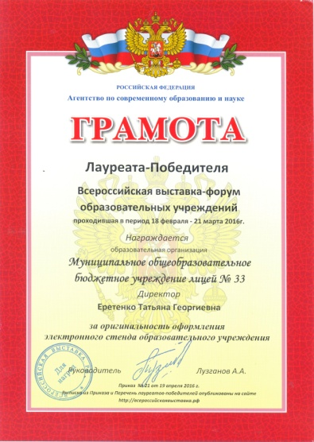 | 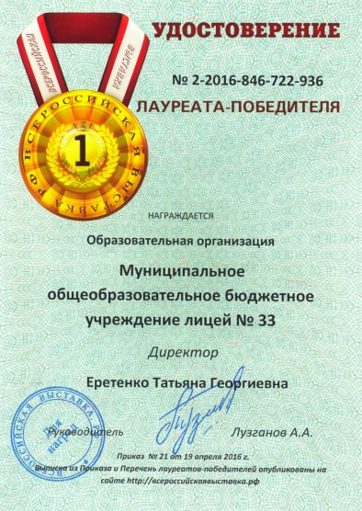 | 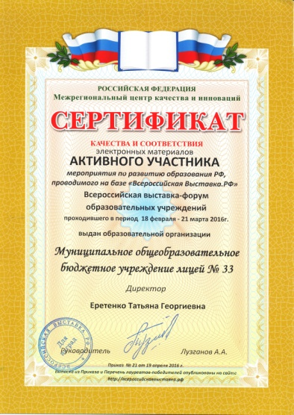

2016-2017 учебный год.
С апреля 2016 года МОБУ лицей № 33 стал участником образовательного этнокультурного проекта «150 культур Дона» - совместного проекта Минобразования Ростовской области и регионального отделения Общероссийского общественного движения «НАРОДНЫЙ ФРОНТ «ЗА РОССИЮ». Цель проекта – массовое вовлечение обучающихся в процесс изучения культур, обычаев и традиций народов, проживающих на территории Ростовской области и распространение (внедрение) лучших практик в образовательных учреждениях региона.
В результате жеребьевки лицеисты получили право на внедрение учебно-методических материалов в образовательный процесс 2016-2017 учебного года и проведение учебных и творческих мероприятий по изучению культурного наследия осетинов, проживающих в настоящее время на Дону.
Проект «150 культур Дона» в лицее реализовывался по модульному принципу.
Учебно-научный модуль. Неделя осетинской культуры. В рамках осетинской недели обучающиеся 1-11 классов стали участниками осетинских игр с использованием народного фольклора; громких чтений осетинских сказок; конкурса рисунков национальных костюмов; интерактивных уроков: «Обычаи и традиции осетинского народа», «История осетинского народа».
Спортивный модуль. На уроках физической культуры педагогические работники знакомили обучающихся с играми Осетии: «Слепой медведь», «Борьба за флажки», «Осетинские салки».
Театральный модуль. Инсценирование осетинской сказки «Коза и заяц».
Литературный модуль. Выпуск сборника осетинских сказок, созданных обучающимися.
Модуль прикладного творчества. Создание реконструкции «Осетинский двор».
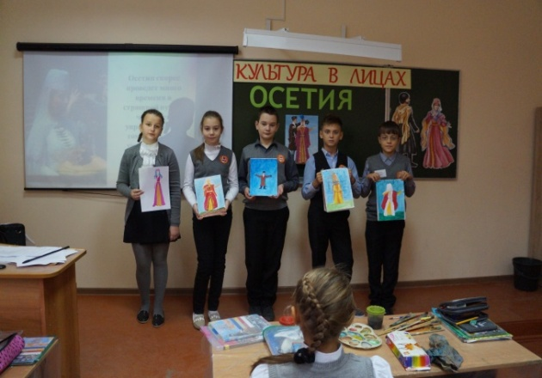 | 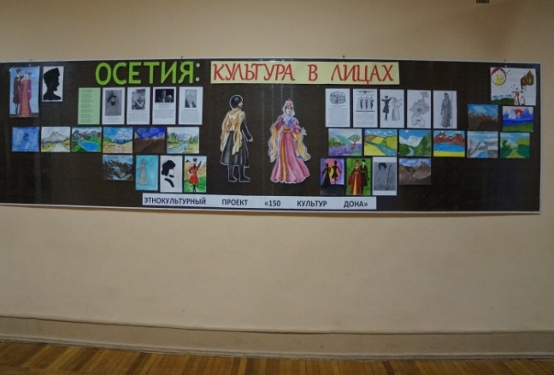
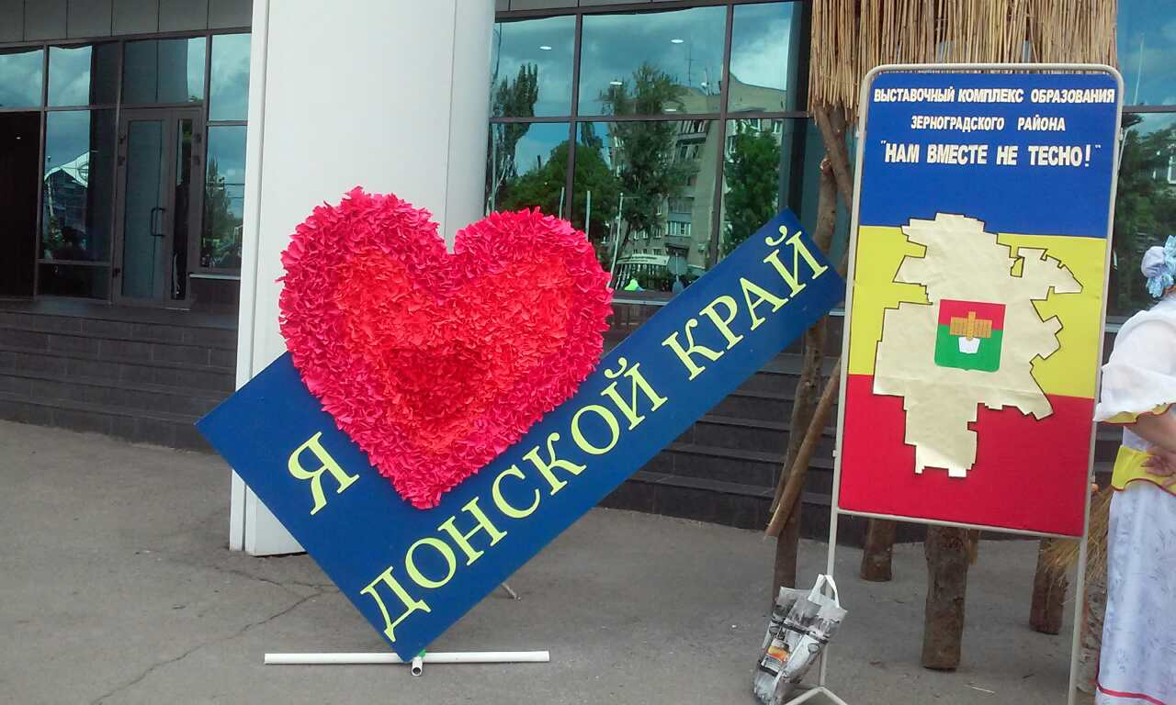 | 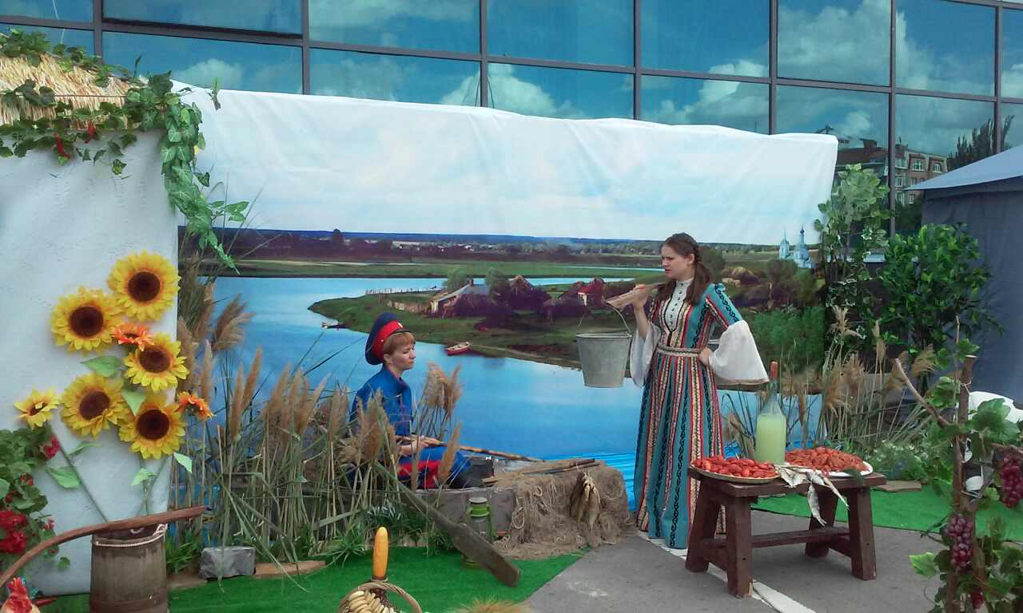

5 апреля в МБУК «Городской дом культуры» состоялся областной зональный семинар для руководителей и специалистов культурно-досуговых учреждений муниципальных образований Ростовской области по сохранению и развитию национальной культуры народов Дона «Центры национальных культур на базе районных и городских домов культуры: пути и механизмы создания, перспективы развития». Участниками стали представители Ростова-на-Дону, Таганрога, Азова, Батайска и других городов и районов области. Лицей представил экспозицию «Осетинская культура». На информационном стенде были представлены фотографии открытых интерактивных уроков, проведённых во время недели осетинской культуры в лицее, рисунки, поделки в стиле оригами и экспозиция «Народная кукла глазами детей».

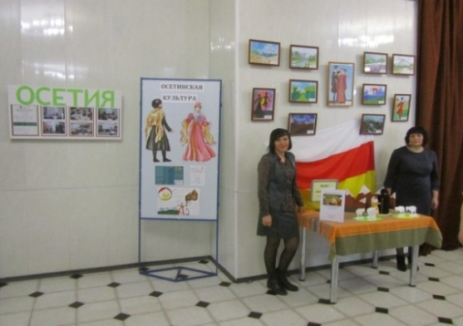

2017 год объявлен в России годом экологии. Лицей принял участие во Всероссийской добровольной интернет – акции «2017 год – год экологии». Акция была посвящена вопросам экологической безопасности и проходила с 14 апреля по 12 мая в интернет-формате на базе официального сайта //Всероссийская Выставка.РФ.//. Лицей представляла команда в составе: директора Еретенко Т.Г., учителей Пукас Г.Б., Гречанюк В.И., Сигута С.В., Ганжа Ю.В., инженер-программиста Д.О. Садовского, библиотекаря Ковалевой О.А., заместителя директора Ересько-Гелеверя Г.А. По итогам акции лицей стал победителем и в номинации «Образовательная организация – активный участник акции».

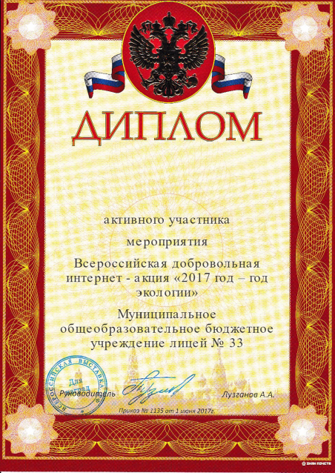 | 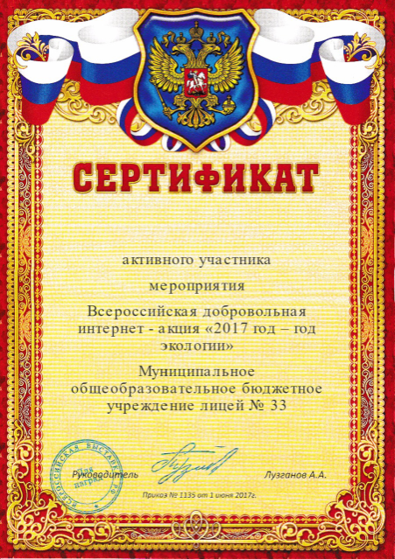
4 августа 2017 года руководитель Межреспубликанской базы Модернизации Всероссийской Выставки РФ Лузганов А.А. (исх. №7809) пригласил на торжественное мероприятие в г. Москве представителей администрации города Таганрога и директора МОБУ лицея № 33 для вручения медалей.
Форум Победителей РФ – главное событие системы образования по обмену передовым опытом. 3000 лучших образовательных организаций из всех регионов России представили свой обширный материал. Более 60 000 образовательных организаций примут участие дистанционно. Видеотрансляцию и электронные стенды увидит 1 000 000 педагогических работников.

В этом году продолжилась работа по совершенствованию условий организации образовательного процесса: отремонтировано 34 помещения лицея общей площадью 1583,6 м². Все помещения приведены в соответствие требованиям к санитарно-бытовым условиям и охране здоровья обучающихся. Выполнены монтажные и отделочные работы по благоустройству тамбура здания основной и средней школы лицея. Проведены большие работы по ремонту второго кабинета информатики, обновление коснулось всех частей кабинета: установлены светодиодные светильники и подвесной потолок, выполнен ремонт штукатурного покрытия стен и покраска водоэмульсионными составами, полностью заменено половое покрытие.
В июле 2017 года лицей реорганизован путем присоединения к нему муниципального общеобразовательного бюджетного учреждения средней общеобразовательной школы № 17 (постановление Администрации города Таганрога № 895 от 20.06.2017 «О реорганизации муниципального общеобразовательного учреждения лицей № 33 путем присоединения к нему муниципального общеобразовательного бюджетного учреждения средней общеобразовательной школы № 17»).
2017-2018 учебный год. В результате жеребьевки лицеисты получили право на внедрение учебно-методических материалов в образовательный процесс 2017-2018 учебного года и проведение учебных и творческих мероприятий по изучению культурного наследия дагестанцев, проживающих в настоящее время на Дону.
Проект «150 культур Дона» в лицее реализовывался по модульному принципу.
Учебно-научный модуль. Неделя дагестанской культуры. На уроках физкультуры ученики знакомились с дагестанскими народными играми. Знакомясь с культурой народа, дети читали и инсценировали дагестанские сказки, слушали народные мелодии, погружаясь в атмосферу жизни Дагестана. На уроках изобразительного искусства рисовали национальные костюмы и быт дагестанского народа. Были проведены интерактивные уроки: «Обычаи и традиции народов Дагестана», «История дагестанского народа». Изучение культуры дагестанского народа осуществлялось и через исследовательско-проектную деятельность. Учащимися 8-х классов под руководством учителей истории был собран материал к альманаху «Дагестан. История народа в лицах».
Спортивный модуль. На уроках физкультуры педагоги знакомили обучающихся с играми Дагестана: «Волк и овцы», «Борьба за флажок», «Белый тополь», «Отними папаху», «Цекубачи», а затем были проведены мини-соревнования между классами.
Театральный модуль. Инсценирование дагестанской сказки «Девушка-царь».
Литературный модуль. Создание дагестанских сказок обучающимися лицея.
Модуль прикладного творчества. Создание выставки народного творчества дагестанского народа.

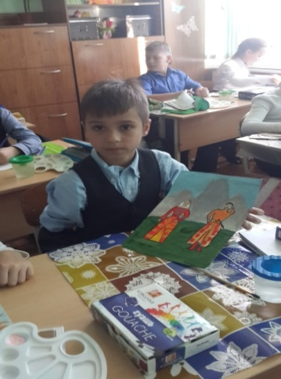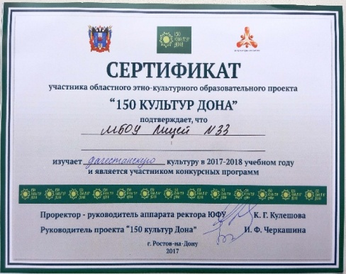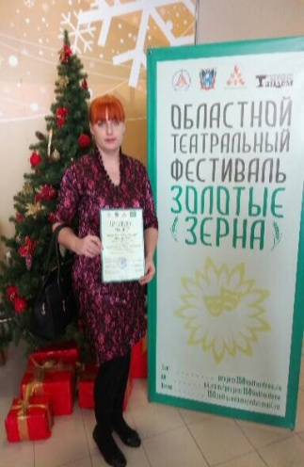

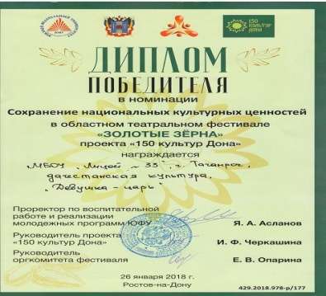

В 2018 году в рамках проекта педагоги и обучающиеся лицея были награждены следующими дипломами и сертификатами:
- МОБУ лицей №33 награждён Дипломом Победителя в областном театральном фестивале «Золотые зерна» в номинации «Сохранение национальных культурных ценностей», театральный коллектив МОБУ лицея № 33 «Путь к успеху» (руководитель Е.А. Кириченко) получил сертификат участника проекта;
- в литературном конкурсе «Новые сказки Тихого Дона» ученик 8а класса Комов Владимир (руководитель Е.Г. Медведева) за сказку «Керим» получил Диплом III степени.
- в конкурсе на лучший конспект интерактивного урока по теме «Атлас национальных культур Дона» педагоги лицея В. И. Гречанюк, учитель русского языка и литературы, С.В. Сигута, учитель музыки, представили интегрированный урок «Летят над миром журавли поэта». Представленный конспект (видео) урока получил у жюри максимальное количество баллов и отмечен Дипломом I степени;
- в краеведческом национально-патриотическом конкурсе «Парад Героев Отечественных войн» (конкурсная работа «Дагестанец Амет-Хан Султан – дважды Герой Советского Союза.Советский лётчик, воевавший за освобождение от фашистов городов Ростова-на-Дону и Таганрога») ученица 11б класса Войтенко Анастасия (руководитель С.Н. Мирошниченко) награждена сертификатом участника.
С февраля по март 2018 года МОБУ лицей № 33 стал участником комплексного исследования состояния цифровой образовательной среды в системах общего, профессионального и дополнительного образования, в рамках задачи «Формирование востребованной системы оценки качества образования и образовательных результатов».
В исследовании приняли участие 4 группы респондентов: сотрудники администрации лицея, педагогические работники, обучающиеся, родители обучающихся. 253 человека от МОБУ лицея № 33 прошли онлайн-тестирование, по результатам которого будут подготовлены практические рекомендации по вопросам повышения качества образования на базе ИКТ.
Исследование проводил департамент управления программами и конкурсными процедурами министерства образования и науки Российской Федерации.
В апреле 2018 года 52 обучающихся МОБУ лицея №33 2002 года рождения приняли участие в международном исследовании PISA-2018. Исследование PISA является мониторинговым, оно позволяет выявить и сравнить изменения, происходящие в системах образования в разных странах и оценить эффективность стратегических решений в области образования. Мониторинг оценки качества образования в школе осуществляется консорциумом, состоящим из ведущих международных научных организаций, при участии национальных центров и организации ОЭСР. Руководил работой консорциума Австралийский Совет педагогических исследований (ACER) при активном содействии Нидерландского Национального Института Педагогических Измерений (CITO), Службы педагогического тестирования США (ETS), Национального института исследований в области образования (NIER) в Японии; Вестат США (WESTAT) и других авторитетных в мире образования организаций.
Цель мониторинга качества образования в школе PISA - оценка способности применять в реальной жизни знания, полученные за школьной скамьей. Объект исследования - образовательные достижения учащихся 15-летнего возраста.
PISA – уникальный мониторинг оценки качества образования в школе, фиксирующий не только результаты усвоения учебного материала, но и умение использовать полученные навыки и знания в решении жизненных проблем. Именно это определяет актуальность мониторинга не только для совершенствования школьного обучения, но и для формирования компетентностного подхода в высшем образовании. Сегодня мало просто знать факты и правила. В современном мире нужно еще уметь их использовать, например, для того, чтобы сформулировать свою точку зрения в споре о генетически измененных продуктах или оценить газетную статью о глобальном потеплении.
В мониторинге оценки качества образования принимали участие страны-участницы Организации Экономического Содействия и Развития, а также те страны, которые содействуют с ОЭСР.
Мониторинг качества образования PISA проводился по трем основным направлениям:
- грамотность чтения,
- математическая грамотность,
- естественнонаучная грамотность.

2018-2019 учебный год.
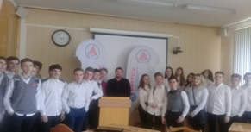
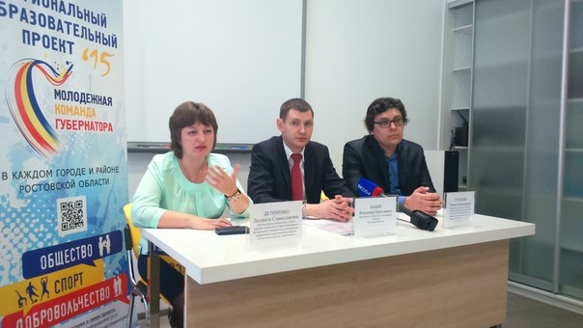
С сентября 2018 года лицей стал участником проекта Ростовской области «IT-школа». На 2018-2019 учебный год был сформирован 10 класс, который будет обучаться до 2020 года по «IT-профилю». Лицеистами, выбравшими данный профиль IT-класса, стали юноши и девушки, проявившие интерес к сфере информационных технологий и имеющие базовые знания в программировании. Важной особенностью проекта является живой диалог между лицеистами и будущими работодателями, специалистами ведущих ВУЗов Ростовской области. Система профориентационной работы построена на живом общении обучающихся с донским IT-сообществом. Так, в рамках реализации проекта «15 IT-школ» Ростовской области, в целях популяризации изучения программирования и информационных технологий состоялись встречи обучающихся 10 класса «IT – профиля» с руководителем отдела по работе с образованием ГК «ГЭНДАЛЬФ» Калачевым В.Ю. при помощи ВКС через систему Google Hangouts 25 января 2018 года, с директором ИТ-компании «Лоджик Флоу» Тройченковым Ильёй Николаевичем 15 марта 2019 года в ТТИ ЮФУ (пер. Некрасовский 44, корпус Д, аудитория Д-406).
Стремление реализовать себя в области информационных технологий и телекоммуникаций, занятие интеллектуальной и творческой деятельностью в рамках проекта позволят лицеистам быть востребованными абитуриентами в ВУЗах, а в дальнейшем - побеждать в конкурентной борьбе на рынке труда.
17 ноября 2018 года лицеисты 10 IT-класса приняли участие в основном туре IV Регионального командного чемпионата школьников по программированию в ЮФУ, факультет «Математики, механики и компьютерных наук» (г. Ростов–на-Дону, ул. Мильчакова, 8а). По итогам из 37 команд-участников лицеисты оказались на 9 месте.
Программа «IT-профиля» предполагает изучение информатики, математики и физики на профильном уровне, что и было учтено при формировании учебного плана МОБУ лицея № 33 на 2018-2019 учебный год. На информатику в 2018-2019 учебном году отводилось шесть часов в неделю, которые разделены на два блока: стандартная учебная программа с упором на подготовку к ЕГЭ и элективный курсы от фирмы «1С» - «1С программирование». Элективный курс был выбран из 8 предложенных фирмой «1С» («Современная web-разработка», «Основы робототехники», «Алгоритмы. Олимпиадное программирование», «Программирование на Java», «Java для мобильных», «Системное администрирование», «Управление разработкой 3D-моделирования», «Программирование в 1С»). При выборе были учтены мнения будущих лицеистов класса «IT-профиля» и востребованность на рынке труда. В 11 классе 2019-2020 учебного года планируется изучение элективного курса «Web-разработка». А в программе развития учтена необходимость перехода программирования на язык Java, который полностью осуществится к 2026 году. Также в качестве факультативов в лицее организована работа педагогов и лицеистов по программе «Олимпиадное программирование».
Десятиклассники на протяжении всего учебного года занимались разработкой актуальных на данный момент мобильных приложений. В одиннадцатом классе планируется сосредоточить все усилия на подготовке к ЕГЭ с использованием методик «1С».
По словам руководителя отдела по работе с образованием ГК «ГЭНДАЛЬФ» Василия Калачева, данный проект пока не имеет аналогов в России. Выпускниками IT-классов ежегодно будут становиться около 300 ребят. Это настоящий социальный лифт для талантливых детей. Становясь участниками проекта, они получают поддержку школ, вузов, IT-индустрии, то есть реальную возможность стать востребованными, высококлассными специалистами.
В рамках подписанного соглашения ведущие ВУЗы г. Москвы и Санкт-Петербурга на протяжении всего учебного года оказывали поддержку в обучении учителей информатики В.В. Денежкиной и Е.П.Ростовой в области методик преподавания в виде проведения регулярных дистанционных курсов, семинаров, вебинаров, мастер-классов (вебинар «Основы программирования на языке Java для школьников», вебинар «Основы программирования в 1С. Предприятие 8» в 3 частях, обучение по курсу «1С предприятие 8» и т.д.).
Фирма «1С» обеспечила бесплатными учебными пособиями обучающихся в классе «IT-профиля» по элективному курсу «1С программирование».
В феврале 2019 МОБУ лицею № 33 был присвоен статус лицейского центра космических услуг. В основу деятельности лицейского центра космических услуг положена идея ознакомления обучающихся с самыми современными и перспективными информационно-коммуникативными технологиями, созданными для практического применения результатов космической деятельности, и привитие им практических навыков работы. В лицейском центре космических услуг у обучающихся появится возможность овладеть навыками работы с аппаратно-программным комплексом «Ключ на старт!», созданным ОАО «НПК «РЕКОД» на базе геоинформационной платформы КОСМОС.
Базовая геоинформационная платформа КОСМОС – универсальный инструмент информационно-аналитической поддержки государственных и муниципальных органов управления, предприятий, учебных заведений, экстренных и коммунальных служб, транспортных, строительных организаций и многих других конечных потребителей.
Участие лицея в деятельности сети школьных центров космических услуг даст возможность значительно повысить качество обучения, а обучающиеся и преподаватели уже могут общаться в виртуальном режиме, обмениваться знаниями, демонстрировать созданные ГИС-проекты, помогать друг другу в работе с новыми идеями.
За 4 месяца существования лицейского центра космических услуг в лицее были проведены следующие мероприятия:

№ п/п | Наименование мероприятия | Дата, место проведения | Результаты
1. | Тематическое совещание педагогических работников МОБУ лицея № 33 на тему «Создание центра космических услуг на базе МОБУ лицея № 33 и организация его работы». | 26.02.2019, МОБУ лицей № 33 (Ростовская область, г. Таганрог, ул. М. Жукова 146-а). | 1. Педагогические работники МОБУ лицея № 33 ознакомились с «Геоинформационной системой Ростовской области (ГИС РО)»;  2. Создана рабочая группа центра космических услуг на базе МОБУ лицея № 33, в которую вошли 8 педагогических работников лицея, заместитель директора по учебно-воспитательной работе, ведущий инженер- программист.
2. | Встреча представителей рабочей группы центра космических услуг на базе МОБУ лицея № 33 (заместителя директора по учебно-воспитательной работе, ведущего инженера программиста) с Бойко Викторией Васильевной, специалистом–экспертом сектора геоинформационных систем использования результатов космической деятельности Министерства информационных технологий и связи Ростовской области. | 11.03.2019, Министерство информационных технологий и связи Ростовской области (г. Ростов-на-Дону, проспект Соколова 13/87). | 1. Определены цели и задачи центра космических услуг на базе МОБУ лицея № 33 по реализации государственной политики в области использования результатов космической деятельности в интересах модернизации экономики на период до 2030 года.  2. Получена методическая помощь по организации работы центра космических услуг на базе МОБУ лицея № 33.  3. Повышен уровень владения навыков работы представителей рабочей группы центра космических услуг на базе МОБУ лицея № 33 в «Геоинформационной системе Ростовской области (ГИС РО)», за счёт их участия в мастер-классе по использованию «Геоинформационной системы Ростовской области (ГИС РО)» для организации научной (исследовательской) деятельности учащихся.
3. | Подписание соглашения о сотрудничестве между Министерством информационных технологий и связи Ростовской области МОБУ лицеем № 33 г. Таганрога в области использования результатов космической деятельности. | 19.03.2019, Министерство информационных технологий и связи Ростовской области (г. Ростов-на-Дону, проспект Соколова 13/87). | 1.Определены основные направления, формы взаимовыгодного и равноправного сотрудничества и ответственности между Министерством информационных технологий и связи Ростовской области и муниципальным общеобразовательным бюджетным учреждением лицеем № 33 г. Таганрога при выполнении совместных работ в области использования результатов космической деятельности.
4. | Создание учащимися лицея интерактивного исследовательского проекта (виртуальной экскурсии) «Миусские рубежи» под руководством представителя рабочей группы центра космических услуг на базе МОБУ лицея № 33, учителем истории С.Н. Мирошниченко. Проект размещён на сайте геоинформационной системы Ростовской области (ГИС РО). | С 20.03.2019 по 25.04.2019, МОБУ лицей № 33 (Ростовская область, г. Таганрог, ул. М. Жукова 146-а). | 1. Исполнение решения совещания (протокол совещания от 06.02.2019, утверждён заместителем министра информационных технологий и связи Ростовской области С.С. Бондаренко) по вопросу организации работы центров космических услуг на базе общеобразовательных учреждений Ростовской области, проведённого в Министерстве информационных технологий и связи Ростовской области (г. Ростов-на-Дону, проспект Соколова 13/87) об участии школьных центров космических услуг в проекте создания виртуальных экскурсий по местам боевой славы на Донской земле в региональной геоинформационной системе Ростовской области, приуроченного к празднованию 75-летия победы в Великой отечественной войне.  2. Освоение учащимися навыков работы с геоинформационной системой Ростовской области (ГИС РО).
5. | Создание учащимися лицея интерактивного исследовательского проекта (виртуальной экскурсии) «Геральдика городов Ростовской области» под руководством представителя рабочей группы центра космических услуг на базе МОБУ лицея № 33, учителем географии Г.Б. Пукас. Проект размещён на сайте геоинформационной системы Ростовской области (ГИС РО). | С 17.03.2019 по 15.05.2019, МОБУ лицей № 33 (Ростовская область, г. Таганрог, ул. М. Жукова 146-а). | 1.Освоение учащимися навыков работы с геоинформационной системой Ростовской области (ГИС РО).  2. Представление учащимися интерактивного исследовательского проекта (виртуальной экскурсии) «Геральдика городов Ростовской области» вX научно-практической конференции лицейского научного общества «Лидер», номинации «Я – исследователь» (1 место среди учащихся 5-11 классов лицея).
4. | Участие в IX региональной научно-практической конференции «Информационные технологии: за нами будущее» лицеиста 9г класса Пригарина Олега с научной работой «Использование Геоинформационной системы Ростовской области (ГИС РО) для создания приложения к мобильному телефону» под руководством учителя информатики Е.П.Ростовой. Проект размещён на сайте геоинформационной системы Ростовской области (ГИС РО). | 13.04.2019 Донской государственный технический университет (ДГТУ) (344000, г. Ростов-на-Дону, пл. Гагарина д.1). | 1.Освоение учащимися навыков работы с геоинформационной системой Ростовской области (ГИС РО).  2. Диплом победителя 3 степени.
На основании предложения Администрации города Таганрога Ростовской области МОБУ лицей № 33 за вклад в школьное образование России стал участником Национального Реестра за 2018 год и является ведущим образовательным учреждением России. Свидетельство № 1227 выдано 17 мая 2019 года.

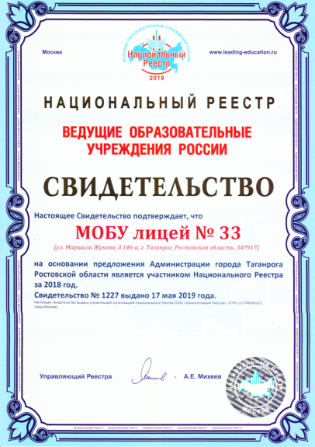

В начале 2018-2019 учебном году за активное участие в проекте «150 культур Дона» лицей получил право выбрать этнокультурную группу, с которой будет знакомиться в течение учебного года (армянская народность). Лицеисты получили право на внедрение учебно-методических материалов в образовательную деятельность 2018-2019 учебного года и проведение учебных и творческих мероприятий по изучению культурного наследия армян, проживающих в настоящее время на Дону.
С 07.11.2018 по 16.11.2018 в лицее прошла неделя армянской культуры. В мероприятиях, проведенных в рамках недели армянской культуры, приняли участие обучающиеся, родители и работники лицея. Всего состоялось около 46 различных мероприятий, в частности, этнокультурные уроки, конкурсы рисунков, создавались информационные бюллетени, творческие мастерские; театральная постановка сказки, фестиваль выразительного чтения. Состоялась церемония закрытия недели армянской культуры, на которой присутствовали представители армянской диаспоры г. Таганрога и танцевальный коллектив «Урарту».
В библиотечно-информационном центре корпуса А заведующим библиотекой Т.А. Гавриловой была оформлена книжно-иллюстративная выставка «Армения! Твой древний голос - как свежий ветер в летний зной».
В течение недели педагоги лицея на уроках и на занятиях по внеурочной деятельности проводили этнокультурные уроки. «Напевы армянской души» - так назывались уроки музыки, на которых С.В. Сигута рассказала детям об известных армянских композиторах. Учителя истории и обществознания: С.А. Костикова, С.Н. Мирошниченко, Л.И. Кравченко - провели этнокультурный урок «Древние загадки и духовные сокровища Армении», на котором познакомили обучающихся с историей и культурой Армении.
«Волшебные сказки Армении» - так назывались уроки литературы, которые проводили учителя русского языка и литературы Е.Г. Медведева, С.А. Атепина, В.В. Кухаренко, О.В. Романова, Н.Н. Олейникова. Эти уроки позволили лицеистам перенестись в волшебный мир сказки, дали прекрасную возможность прикоснуться к народной культуре и традиционному быту армянского народа.
На уроках физкультуры Е.М. Головченко и В.В. Виноградов познакомили обучающихся с национальными армянскими играми.
Учитель географии Г.Б. Пукас и учителя начальных классов провели этнокультурный урок «Путешествие по Армении». Уроки был построены в форме заочного путешествия. Лицеисты познакомились с особенностями физико-географического положения Армении, ее населения, хозяйственной деятельностью, с достопримечательностями городов страны.
На уроках технологии учитель Усова Е.Н. познакомила учеников 5-6 классов с работами знаменитого армянского художника М. Сарьяна. За короткий срок в руках ребят появлялись красивые маки из гофрированной бумаги. Учащиеся 6 класса стали участниками мастер-класса по изготовлению колокольчиков в технике бумагопластики. Ученицам получилось оживить картину М. Сарьяна «Полевые цветы», сделать ее объемной, яркой. Работы были представлены на выставке и заслужили внимание со стороны учащихся старших классов.
Юные актеры литературно-театрального кружка «Путь к успеху» под руководством Е.А. Кириченко познакомили учащихся 4-х классов с народной армянской сказкой «Ремесло дороже золота». Яркие колоритные декорации, изготовленные руками руководителя Е.А. Кириченко, трон армянского царя, восточный столик с фруктами, каморка ткача, деревья, арочные ворота, вазы с цветами - способствовали полному погружению зрителя в чарующую атмосферу армянского фольклора.
Учителями русского языка и литературы был подготовлен и проведен фестиваль «В поэзии – душа Армении». Это мероприятие дало возможность познакомиться с поэзией Армении, понять, что нынешнее проникновение в поэтическую душу Армении – лишь малая часть прикосновения к тому сокровищу, которое принадлежит армянскому народу, и которым он щедро делится.
Учитель изобразительного искусства М.Г. Хартова и учителя начальных классов организовали конкурс рисунков «Армения глазами детей». Лучшие рисунки были размещены на стендах в корпусах А и Б.
Неделя армянской культуры в рамках проекта «150 культур Дона» завершилась концертом «Звуки Армении». Под звуки армянских мелодий на сцену неоднократно выходил танцевальный коллектив «Урарту». Плавность движений рук, четкий выверенный шаг танцоров покорили зрителей. Пронзительный армянский дудук сопровождал декламирование стихотворения Карена Хачатуряна «Послушай, друг» Айком Григоряном (9в класс). Зрители с теплотой воспринимали выступления Оксаны Гуменник (9б класс), Алисы Самойловой (4г класс), Кирилла Литовченко (2в класс), Милены Баграмян (4г класс). С особым восторгом зал слушал песню «Жди меня, Армения, я ещё вернусь к тебе» в исполнении Гаяне Хачатурян, нашей постоянной гостьи и помощницы. Долгими аплодисментами и радушными улыбками зрители встречали и провожали концерт «Звуки Армении».

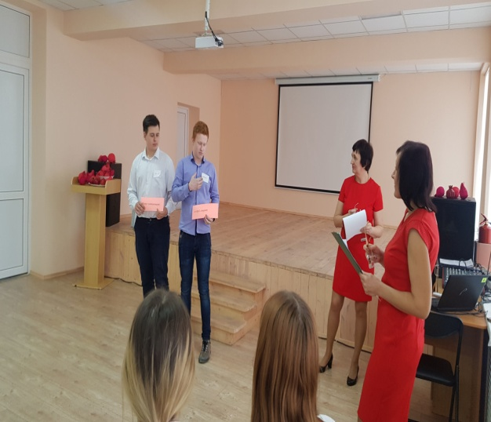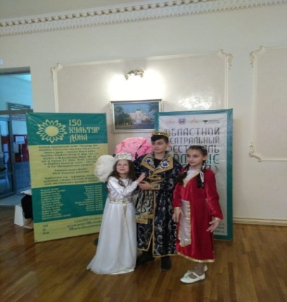

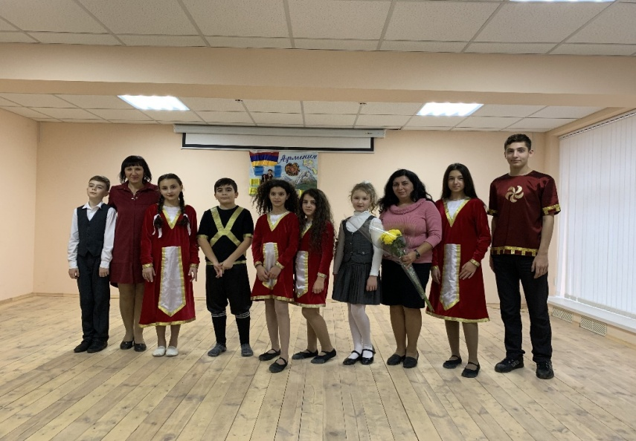
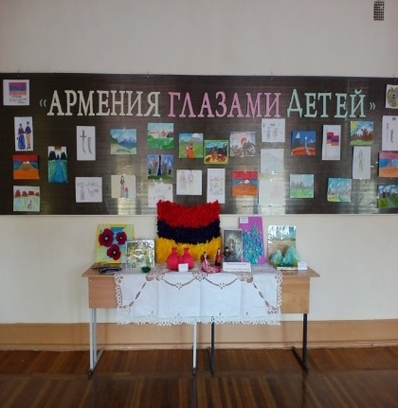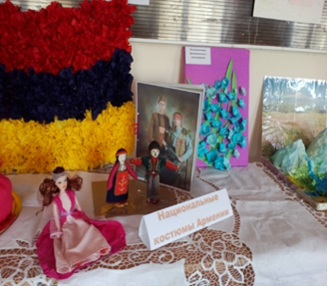

В 2019 году в рамках проекта педагоги и обучающиеся лицея были награждены следующими дипломами и сертификатами:
- МОБУ лицей №33 награждён Дипломом Ростовской региональной общественной организацией «Нахичеванская-на-Дону армянская община» в областном театральном фестивале «Золотые зерна» в номинации «Сохранение национальных культурных ценностей», театральный коллектив МОБУ лицея №33 «Путь к успеху» (руководитель Е.А. Кириченко) получил сертификат участника проекта;
- в литературном конкурсе «Новые сказки Тихого Дона» ученица 6б класса Рязанцева Милена (руководитель Е.Г. Медведева) за сказку «Чир-чнчхук» получила сертификат участника проекта.
В Таганроге на протяжении всего учебного года был реализован профориентационный проект «Точка опоры», организованный Благотворительным фондом «Синара» при поддержке Управления образования города Таганрога совместно с Таганрогским металлургическим заводом (ТАГМЕТ), входящим в Трубную металлургическую компанию (ТМК). В проекте участвовало 8 образовательных организаций: МАОУ СОШ №22, МОБУ СОШ №23, МАОУ СОШ№25/11, МОБУ СОШ №31, МОБУ СОШ №6, МОБУ СОШ №20, МАОУ СОШ №27, МОБУ лицей №33.
В конкурсе сочинений (I этап проекта) участвовали обучающиеся 8-х классов (более 100 человек), предварительно посетив трубопрокатный цех и центральную испытательную лабораторию на ТАГМЕТе. Ребята из 8а класса вместе с классным руководителем Пукас Галиной Борисовной оформили в кабинете №1 стенд «Металлург – профессия будущего» и приняли участие в открытом уроке и съемке материала для ролика о проведении I этапа проекта. По итогам конкурса Лысенко Мария, обучающаяся 8в класса, заняла III место среди школ-участниц проекта.
Во II этапе ребята из 6-х классов подготовили рисунки на тему «Дети рисуют о ТАГМЕТе. 10 рисунков были выставлены в музее трудовой и боевой Славы ТАГМЕТа. При оценке работ комиссией учитывались их уникальность, соответствие тематике конкурса, техника исполнения. За лучшие рисунки отдавали голоса обучающиеся из 8 школ-участниц проекта и работники ТАГМЕТа. Призером конкурса, занявшим II место, стала Шлычкова Дарья, лучшим автором рисунка в номинации «Самое высокое качество исполнения» - Матлашов Александр, обучающиеся 6в класса.
В финальном этапе приняли участие обучающиеся 10а и 10б классов. Команда умников, участников брейн-ринга, в тяжелейшей борьбе заняла II место в общем зачете III этапа проекта (Северов Иван, Филин Денис, Ревенко Дарья, Мильченко Анна, Авакян Артем). Ребята из агитбригады была неоспоримо лучшими и заняли I место (Ратычев Максим, Коцько Татьяна, Бакан Никита, Шабанян Анаит, Курбатова Карина).
По итогам всех этапов проекта наш лицей занял I место и выиграл импровизированный грант от благотворительного фонда «Синара» в размере 120 тысяч на улучшение материально-технической базы кабинета физики.
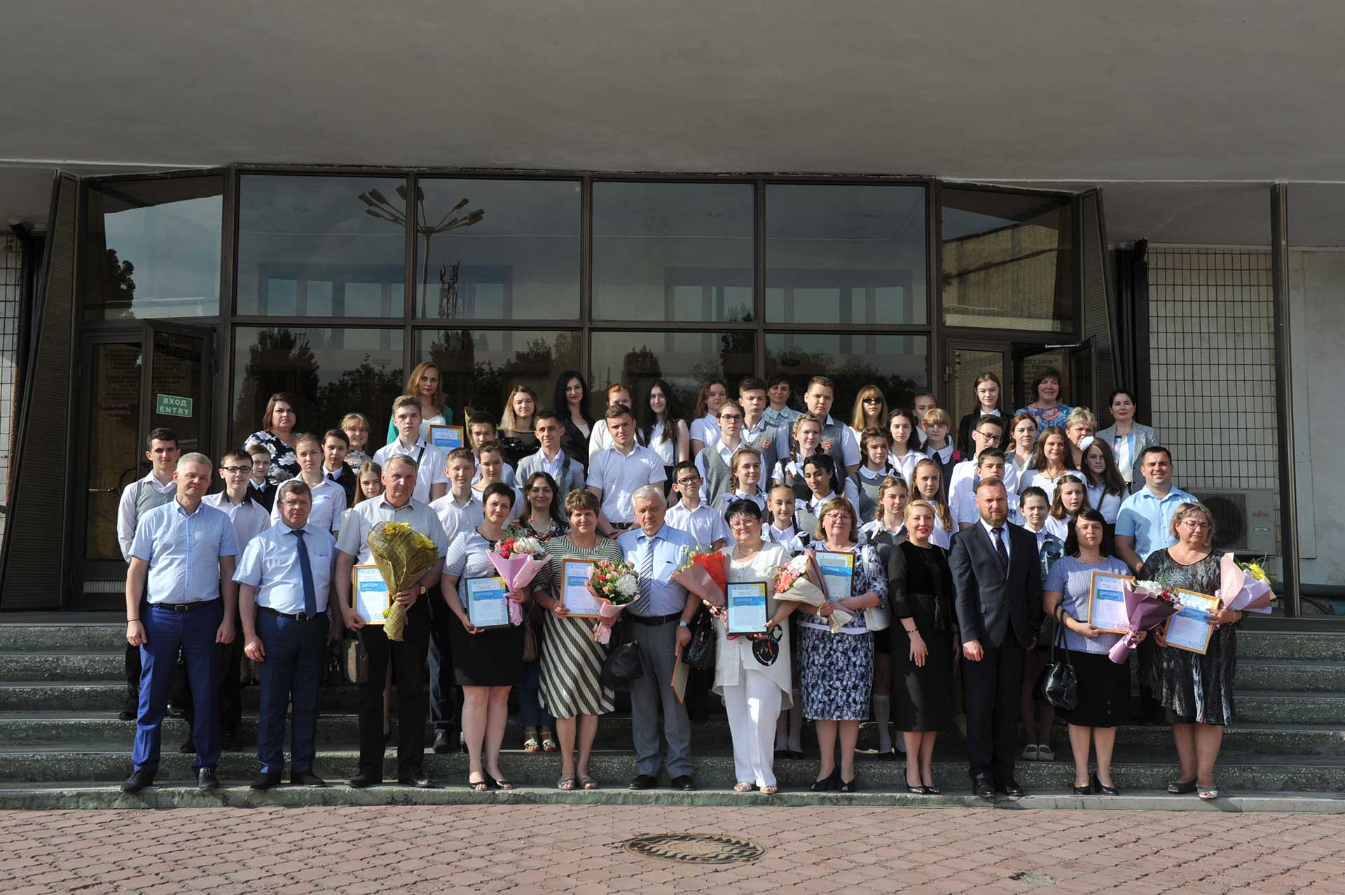

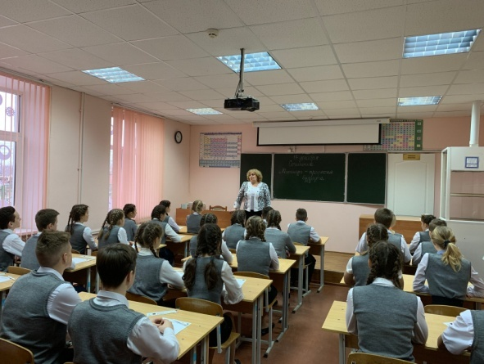

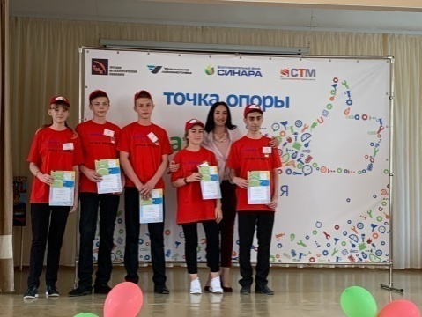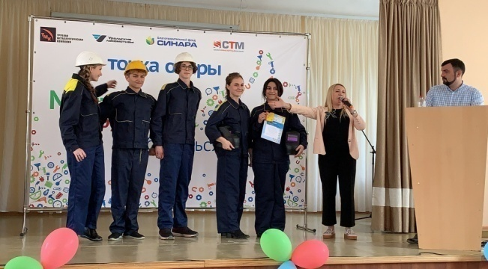

Общие сведения

Полное наименование общеобразовательного учреждения: муниципальное общеобразовательное бюджетное учреждение лицей № 33. Сокращенное наименование: МОБУ лицей № 33.
Место нахождения лицея: Ростовская область, г. Таганрог, ул. Маршала Жукова, 146-а.
Образовательная деятельность ведется по адресам:
347917, Ростовская область, г. Таганрог, ул. Маршала Жукова, 146-а,
347936, Ростовская обл., г. Таганрог, ул. 1-я Линия, 146-а.
Устав МОБУ лицея № 33: утвержден начальником Управления образования города Таганрога (пр. №846 от 05.07.2017г.).
Учредитель: муниципальное образование «Город Таганрог».Функции и полномочия Учредителя Лицея от имени муниципального образования «Город Таганрог» осуществляет Управление образования г. Таганрога. Полномочия собственника имущества Лицея от имени муниципального образования «Город Таганрог» осуществляет Комитет по управлению имуществом г. Таганрога.
Организационно-правовая форма лицея: учреждение. Некоммерческая организация, муниципальное учреждение бюджетного типа.
Тип образовательной организации: общеобразовательная организация.
Свидетельство о постановке на учет юридического лица в налоговом органе: серия 61, № 007021143, 22.12.2000; ИНН 6154076515.
Свидетельство о внесении записи в Единый государственный реестр юридических лиц: серия 61, №006488517, 05.05.2012 г., выдано ИФНС РОССИИ по г. Таганрогу Ростовской области №61106. ГРН: 2126154025413. ОГРН 1026102583594.
Свидетельство о государственной регистрации права оперативного управления имуществом: объект права – здание основной и средней школы, серия 61-АЕ, № 911379, 22.09.2010, объект права – здание начальной школы, серия 61-АЕ, № 911377, 22.09.2010, объект права – здание мастерской, серия 61-АЕ, № 911381, 22.09.2010. Свидетельства выданы Управлением Федеральной службы государственной регистрации, кадастра и картографии по Ростовской области.
Свидетельство о государственной регистрации права на земельный участок: серия 61-АЕ, № 477817, 03.03.2010, выдано Управлением Федеральной службы государственной регистрации, кадастра и картографии по Ростовской области.
Градостроительный план земельного участка: утвержден распоряжением Комитета по архитектуре и градостроительству Администрации города Таганрога №191 от 25.04.2014г.
Лицензия на осуществление образовательной деятельности: серия 61ЛО1, № 0007840, регистрационный № 3094 от «18» декабря 2012 года, срок действия «бессрочно», выдана Региональной службой по надзору и контролю в сфере образования Ростовской области. Лицензия переоформлена (приказ Ростобрнадзора от 14.11.17 №2169).
Лицензия на осуществление образовательной деятельности по образовательным программам:

Общее образование | Дополнительное образование
Уровень образования | Подвиды
Начальное общее образование | Дополнительное образование детей и взрослых
Основное общее образование
Среднее общее образование

Свидетельство о государственной аккредитации: серия 61А01, № 0000118, регистрационный № 2066 от «13» февраля 2013г., выдано Региональной службой по надзору и контролю в сфере образования Ростовской области. Свидетельство действует до 21.02.2024 года. В соответствии с установленным государственным статусом, лицей в рамках реализации основных образовательных программ основного общего и среднего (полного) общего образования обеспечивает углубленное изучение предметов естественно-научного и (или) технического профилей.

Администрация лицея:
ФИО | Должность
Еретенко Татьяна Георгиевна | Директор МОБУ лицея № 33
Антощук Ирина Петровна | Заместитель директора по воспитательной работе
Ересько-Гелеверя Галина Анатольевна | Заместитель директора по учебно-воспитательной работе
Логвинова Оксана Георгиевна | Заместитель директора по учебно-воспитательной работе
Фатун Ирина Борисовна | Заместитель директора по учебно-воспитательной работе
Олейникова Наталия Николаевна | Заместитель директора по учебно-воспитательной работе
Костикова Светлана Александровна | Заместитель директора по учебно-воспитательной работе
Еретенко Наталья Ивановна | Заместитель директора по административно-хозяйственной работе
Корсакова Алла Анатольевна | Главный бухгалтер

Лицей на карте города Таганрога

МОБУ лицей №33 расположен на территории Северного жилого массива города Таганрога. Образовательное пространство Северного жилого массива формируют 12 образовательных учреждений:
- Дошкольные образовательные учреждения – 3
- Общеобразовательные школы – 3
- Лицей – 1
- Учреждения дополнительного образования – 2
- Профессиональные училища – 1
- Высшие учебные заведения – 1
Недалеко от лицея находятся: таганрогский институт имени А. П. Чехова (филиал) «РГЭУ (РИНХ)», на 6 факультетах вуза ведется обучение по 13 направлениям на очной и заочной формах обучения: 43 профилям (бакалавриат), 23 специальностям и 5 магистерским программам; ОАО «Научно-конструкторское бюро вычислительных систем», православный храм Рождества Богородицы, детская экологическая библиотека имени И. Василенко, ТРЦ «Арбуз».
Транспортные маршруты связывают лицей со всеми районами города Таганрога.

Недвижимость лицея
Лицей имеет объекты недвижимости в составе:

Наименование | Литер | Общая площадь | Год введения в эксплуатацию
МОБУ лицей  №33 | Корпус А - трехэтажное здание основной и средней школы лицея | 1693,9 кв. м | 1957
 | Корпус Б - трехэтажное здание основной и средней школы лицея | 2469,5 | 1965
 | Корпус В - одноэтажное здание начальной школы лицея | 386,9 кв. м | 1967
 | Корпус Г - одноэтажное здание мастерской | 159,3 кв. м | 1967
Итого | Четыре здания | 4709,6 кв. м | Более 50-ти лет
Режим работы лицея

Критерий соответствия образовательного процесса требованиям ФГОС | Начальное общее образование | Основное общее образование | Среднее общее образование
Продолжительность  учебного года | 35 недель  (2-4 классы)  33 недели  (1-е классы) | 35 недель  (5-8 классы)  34 недели  (9-е классы) | 35 недель  (10 класс)  34 недели  (11 класс)
Продолжительность  учебной недели | 5 дней | 5 дней  (5-е классы)  6 дней  (6-9 классы) | 6 дней
Продолжительность уроков | 40 минут | 40 минут | 40 минут
Продолжительность перерывов | 10-25 минут | 10-25 минут | 10-25 минут
Периодичность проведения внутренней оценки качества образования | 3 раза в год  (кроме 1-х классов) | 3 раза в год | 2 раза в год
Количество классов/  обучающихся, занимающихся в первую смену | 12 классов /343 обучающихся | 19 классов/ 534 обучающихся | 3 класса/ 80 обучающихся
Количество классов/  обучающихся, занимающихся во вторую смену | 6 классов/176 обучающийся | 0 классов/0  обучающихся | 0 классов/0  обучающихся

Типы классов МОБУ лицея № 33 в 2017-2018 учебном году
Образовательный процесс в МОБУ лицее № 33 организован в классах различного типа:
- пролицейских (развивающей системы обучения «Начальная школа XXI века»);
- предлицейских (7а, 7в классы углубленного изучения информатики с усилением предметной области математика; 7б класс углублённого изучения информатики и технологии с усилением предметной области математика);
- лицейских (8а класс, группа 8б,г классов, группа 9б,в классов, 9г класс углубленного изучения информатики и математики; группа 8б,г классов, 8в класс, группа 9б,в классов, 9в класс углублённого изучения информатики и технологии; 10а класс - IT- профиль, 10б класс – социально-гуманитарный профиль, 11 класс общеобразовательный с индивидуальными маршрутами 2 групп (1 группа – индивидуальный маршрут с углублённым изучением предметов: математика, информатика, физика; 2 группа – индивидуальный маршрут с углублённым изучением предметов: история, обществознание, литература);
- общеобразовательных.

№ | Тип класса | Количество классов | Из них
 |  |  | НОО | ООО | СОО
1. | Пролицейские классы | 7 | 7
2. | Предлицейские классы | 3 |  | 3
3. | Лицейские классы | 9 |  | 7 | 2
4. | Общеобразовательные классы | 21 | 11 | 9 | 1

 | НОО | ООО | СОО | Всего
Общее количество  классов/средняя наполняемость | 18/28,8 | 19/28,1 | 3/26,6 | 40/28,3
Общее количество обучающихся  Начало года (01.09.2018)  Конец года (01.06.2019) | 518 | 534 | 80 | 1132
 | 519 | 535 | 80 | 1134
В том числе:
Количество обучающихся,  занимающихся по базовым общеобразовательным программам | 519 | 253 | 0 | 772
Количество обучающихся,  занимающихся по программам углубленного изучения 1 предмета | 0 | 97 | 0 | 97
Количество обучающихся,  занимающихся по программам углубленного изучения 2 предметов | 0 | 185 | 80 | 265
Формы получения образования:  В образовательной организации  Вне образовательной организации (семейное) | 519 | 534  1 | 80  0 | 1133  1
Количество обучающихся,  занимающихся по программам дополнительного образования | 169 | 104 | 47 | 320
Количество обучающихся,  получающих дополнительные образовательные услуги | 82 | 241 | 30 | 353

Сохранность контингента обучающихся

Количество обучающихся | 2014-2015  учебный год | 2015-2016  учебный год | 2016-2017  учебный год | 2017-2018  учебный год | 2018-2019  учебный год
на начало учебного года | 800 | 823 | 813 | 1095 | 1133
выбыло в течение года | 31 | 24 | 13 | 14 | 14
прибыло в течение года | 14 | 8 | 17 | 4 | 15
на конец учебного года | 783 | 807 | 817 | 1185 | 1134

Социальные особенности семей обучающихся

Наименования | Количество семей | Количество детей в семьях
Неполные семьи | 228 | 202
Малообеспеченные семьи | 192 | 206
Многодетные семьи | 134 | 201
Семьи, воспитывающие детей-инвалидов | 10 | 12
Семьи, родители в которых являются участниками ликвидации аварии на Чернобыльской АЭС | 2 | 4
Семьи, родители в которых являются участниками боевых действий | 17 | 18
Семьи, воспитывающие опекаемых (подопечных) детей | 13 | 13

Уровень образования родителей

Тип уровня образования |  | Мать | Отец
Высшее профессиональное образование |  | 457 | 316
Среднее профессиональное образование |  | 371 | 347
Среднее общее образование |  | 129 | 119
Основное общее образование |  | 21 | 32

Органы государственно-общественного управления и самоуправления
Управление лицеем носит государственно-общественный характер, отражает интересы всех участников образовательного процесса: обучающихся, родителей, педагогических работников.

Общественное управление лицея

 | Совет лицея
↑ |  | ↑ |  | ↑
Детский Совет  Совет старшеклассников | ↔ | Совет родителей лицея | ↔ | Педагогический Совет
↑ |  | ↑ |  | ↑
Совет класса | ↔ | Совет родителей класса | ↔ | Педагогическое методическое объединение

Совет лицея

Совет лицея является коллегиальным органом самоуправления, осуществляющим в соответствии с Уставом лицея решение отдельных вопросов, относящихся к компетенции общеобразовательной организации.
Совет осуществляет свою деятельность в соответствии с законами и иными нормативными правовыми актами Российской Федерации, субъекта Российской Федерации, органов местного самоуправления, Уставом лицея.
Деятельность членов Совета основывается на принципах добровольности участия в его работе, коллегиальности принятия решений, гласности. Члены Совета не получают вознаграждения за работу в Совете.
Общая численность Совета - 21 человек. Совет состоит из избираемых членов, представляющих:
а) родителей (законных представителей) обучающихся всех уровней общего образования;
б) работников общеобразовательной организации;
в) обучающихся (уровня среднего общего образования);
г) представителей первичной профсоюзной организации.

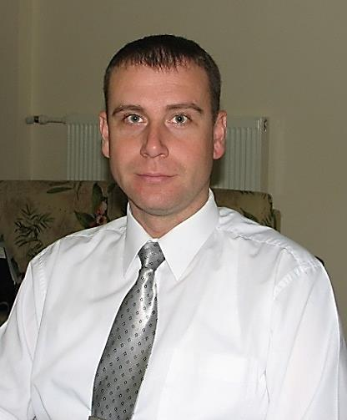  Андрей Иванович Крайний  председатель Совета лицея | Состав Совета МОБУ лицея № 33
 | Обучающиеся | Родители | Педагоги
 | Краснокутский Даниил | Крайний Андрей Иванович | Антощук Ирина Петровна
 | Гоценко Юлия | Ратычев Валерий Валерьевич | Еретенко Татьяна Георгиевна
 | Жирнова Ксения | БерешполовИгорь Сергеевич | Ромахина Татьяна Владимировна
 | Колесов Алексей | Мамченко Константин Николаевич | Кудлай Наталия Игоревна
 | Юркова Лия | Цой Дмитрий Владимирович | Колесов Юрий Вальдемарович
 | Леонова Анастасию | Шелкова Надежда Ивановна | Медведева Елена Георгиевна
 | Енгалычев Тимур | Свиридова Марина Валерьевна | Монченко Диана Андреевна
В истекшем году Совет лицея:
- Участвовал в конкретизации основных направлений развития лицея.
- Осуществлял контроль соблюдения надлежащих условий обучения, воспитания и труда в лицее, сохранения и укрепления здоровья обучающихся.
- Принимал меры по обеспечению информирования общественности о состоянии дел в лицее.
Совет лицея:
- Рассмотрел и рекомендовал к утверждению основополагающие локальные акты лицея:
- Положение «Правила внутреннего распорядка обучающихся МОБУ лицея № 33 в 2018/2019 учебном году»;
- Положение о режиме работы в корпусах А,Б,В,Г;
- Режим работы лицея на 2018-2019 учебный год;
- Положение «Об организации внеурочной деятельности в условиях введения федерального государственного стандарта общего образования»
- План работы лицея на 2018-2019 учебный год;
- План-график внутрилицейской оценки качества общего образования на 2018-2019 учебный год;
- Учебный план лицея на 2018-2019 учебный год, план внеурочной деятельности на 2018-2019 учебный год;
- Проект модели организации образовательной деятельности в лицее в 2019-2020 учебном году;
- Учебный план лицея на 2019-2020 учебный год, учебный план внеурочной деятельности на 2019-2020 учебный год;
- Годовой календарный график МОБУ лицея на 2019-2020 учебный год;
- График проведения летней экологической эстафеты «Сохраним лицейский двор своими руками».
2. Заслушал отчет:
- О ходе выполнения основной образовательной программы начального общего, основного общего, среднего общего образования.
- Отчет о выполнении плана финансово-хозяйственной деятельности МОБУ лицея № 33 за 2018 учебный год.
- Отчёт по организации дополнительных платных образовательных услуг.
3. Согласовал:
- Проект модели организации образовательной деятельности в лицее в 2019-2020 учебном году;
- Расходование средств, полученных от оказанных лицеем платных дополнительных образовательных услуг.
4. Заслушал информацию:
- О знакомстве с выводами анонимного анкетирования обучающихся 6-х, 9-х классов в рамках изучения социально-психологического климата в классных коллективах
Члены Совета лицея внесли ряд предложений в части:
- Материально-технического обеспечения и оснащения образовательного процесса, оборудования помещений общеобразовательного учреждения корпуса Б (в пределах выделяемых средств).
- Мероприятий по охране и укреплению здоровья обучающихся.
- Обеспечения безопасности в образовательном учреждении.
По сложившейся традиции в сентябре в здании факультета педагогики и методики начального образования «Таганрогского института имени А.П. Чехова (филиал) ФГБОУ ВО «РГЭУ (РИНХ)»» состоялась седьмая общелицейская родительская конференция, в которой приняли участие 430 родителей 1–11 классов и весь педагогический коллектив лицея. На конференции выступили: директор лицея Еретенко Т.Г., инспектор по делам несовершеннолетних Гуськова Н.Н., родители (Шлычкова О.И., Кухтинова Н.М., Таранова В.М.). Выступающие отметили положительную деятельность Совета родителей класса, подчеркнув, что родители – первые помощники классного руководителя в организации праздников, экскурсий, поездок (эти мероприятия интересны не только детям, но и самим родителям).

Совет родителей лицея

Продолжили работу Советы родителей классов и родителей лицея.
Общая численность Совета родителей лицея – 30 человек, они образуют 4 комиссии.

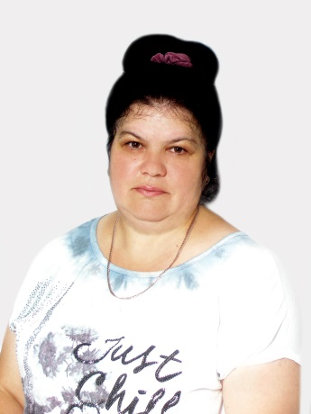 | 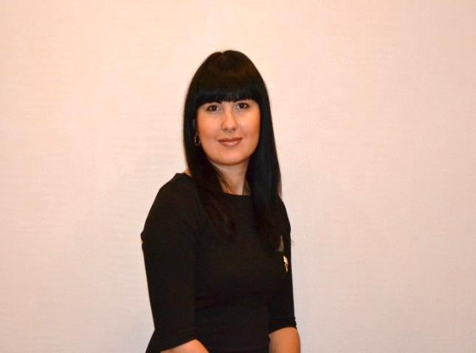
Шелкова Надежда Ивановна  Председатель Совета родителей лицея | Вепренцева Виктория Михайловна  Председатель бюджетной комиссии
9
Должность в Совете родителей лицея | ФИО
Председатель Совета родителей лицея | Шелкова Надежда Ивановна
Член Совета родителей лицея, председатель комиссии по питанию | Линник Анна Сергеевна
Член Совета родителей лицея, председатель комиссии по охране детства | Янченкова Марина Евгеньевна
Член Совета родителей лицея, председатель правовой комиссии | Филин Алексей Анатольевич
Член Совета родителей лицея, председатель бюджетной комиссии | Вепренцева Виктория Михайловна

Работа с родительской общественностью была ориентирована на совершенствование как коллективных, так и индивидуальных форм работы по различным направлениям:
1. Повышение психолого-педагогической культуры семьи. Задача лицея – помочь родителям овладеть психологическими знаниями и умениями через педагогический всеобуч, практикумы, деловые игры. В 2018-2019 году были организованы и проведены тематические родительские собрания: «Взаимодействие лицея с семьей в целях воспитания и развития личности ребенка. Планы и перспективы работы на 2018-2019 учебный год», «Роль дополнительного образования в организации свободного время ребенка», «Бесконтрольность свободного времени - основная причина совершения правонарушений и преступлений», «Взаимоотношения ребёнка с родителями или почему родители меня не понимают», «Профилактика жестокого обращения с детьми и детской агрессивности», «Семейное воспитание, направленное на профилактику преступлений, правонарушений несовершеннолетних. Ответственность родителей несовершеннолетних», «Особенности воспитания ребенка в семье», «Родители и дети: искусство взаимопонимания», «Влияние мотивации на успеваемость», «Предупреждение и разрешение конфликтов между родителями и детьми», «Детская агрессия: Что делать? Причины и последствия агрессии», «Взаимопонимание в семье».
2. Участие родителей в образовательном процессе через совместные творческие дела и мероприятия. Ни одно дело в лицее не проводится без участия родителей. Многие мероприятия стали традиционными: «Малые олимпийские игры», «Лицейские олимпийские игры», «Посвящение в лицеисты», «Посвящение в пятиклассники», «Осень, осень, в гости просим!», конкурс поделок из природного материала «Красавица осень, в гости просим!», новогодние концерты «На Новогодней праздничной волне», конкурс новогодней игрушки, открытки, кабинета; праздничные мероприятия, посвященные Дню матери «Тепло сердец для милых мам», городская выставка прикладного творчества «Творческий калейдоскоп», конкурс инсценированной песни «Льётся песня над Доном», смотр строя и песни «Вперёд, юнармейцы», «Праздник Детства».
Родители участвуют в организации экскурсий, конкурсов, творчества, классных праздничных мероприятий, коллективных походов в театр.
Накануне зимних каникул коллектив преподавателей и обучающихся лицея организовал для родителей новогодний концерт «Чудесный праздник Новый год». Звучали стихи, поздравления, новогодние песни, увлекательные танцы в исполнении обучающихся 1-11 классов. Традицией концерта стало появление Деда Мороза, Снегурочки, символа нового года.
Роль родительской общественности в развитии лицея высока. Родители активно принимают участие в проведении совместных творческих мероприятий, присутствуют на открытых уроках, оказывают помощь в проведении воспитательных мероприятий, активно участвуют в решении спорных вопросов, конфликтных ситуаций.
По сложившейся традиции члены Совета родителей лицея были включены в жюри и приняли участие в проведении методического фестиваля «Учитель МОБУ лицея № 33 -2019». Представители Совета родителей лицея выступили в качестве общественных наблюдателей в период организации и проведения государственной итоговой аттестации в 9,11 классах.
Девятый год подряд лицеисты, педагогический коллектив, родительская общественность лицея участвуют в просмотре спектакля «Таганрогского ордена «ЗНАК ПОЧЕТА» театра им. А.П. Чехова». В этом году, 15 февраля, в общелицейский День театра, состоялся просмотр спектакля «Примадонны».

Стало традицией в конце мая на общелицейском Празднике Детства поздравлять тех, кто защищал честь лицея в течение года в конкурсах, соревнованиях, олимпиадах различного уровня. Это подведение итогов серьезной работы всего коллектива: обучающихся, учителей и родителей. По традиции на празднике прозвучали имена тех, кто в учебном году смог добиться высоких результатов в учебе, спорте, творчестве. В 2019 году в торжественном мероприятии приняли участие почетные гости: генеральный директор АО «Научно-конструкторское бюро вычислительных систем», главный конструктор, кандидат технических наук, заслуженный конструктор РФ Итенберг И.И., заместитель генерального директора акционерного общества «Научно-конструкторское бюро вычислительных систем», Фомин А. Н., депутат Законодательного собрания Ростовской области Потягова И. В., депутат Городской Думы г. Таганрога, заслуженный металлург России Стонога А. В., заместитель начальника управления развития и привлечения персонала, начальник отдела оценки и развития персонала ПАО «ТАГМЕТ» Рудь О. В., заместитель директора по учебно-производственной работе таганрогского техникума машиностроения «Тагмет» Контарев А. Ф, заведующий дистанционным обучением Ганжа Юрий Витальевич, социальные партнёры нашего лицея: организатор питания, индивидуальный предприниматель Егорова Эльвира Ивановна, гвардии ефрейтор запаса ВДВ, ветеран ВДВ Георгий Дмитриевич Продеус - член совета региональной общественной организации «Союз десантников» г. Таганрога, обучающиеся 1-11 классов, педагоги лицея, представители родительской общественности, выпускники разных лет, социальные партнеры лицея.
Чествуя талантливых, активных, творческих, умных, спортивных лицеистов, родителей и педагогов, директор лицея, почетные гости праздника вручили благодарственные письма, сладкие призы.

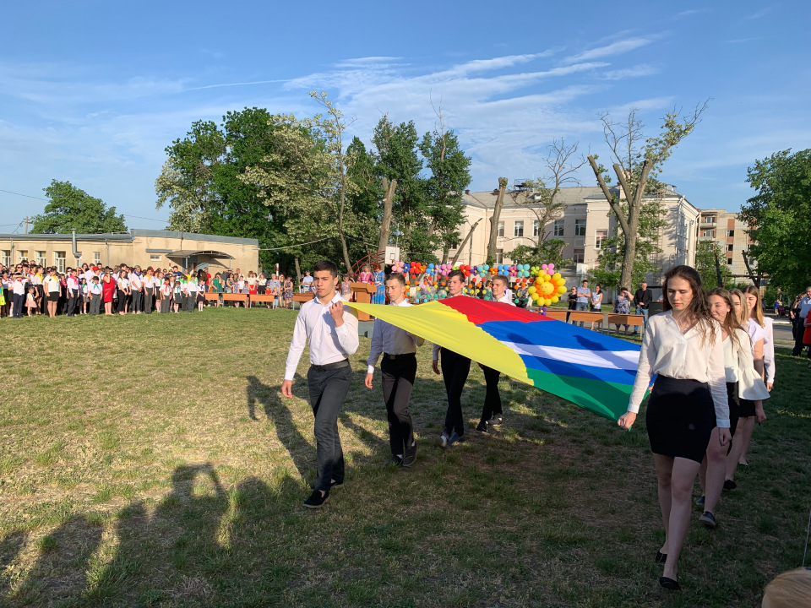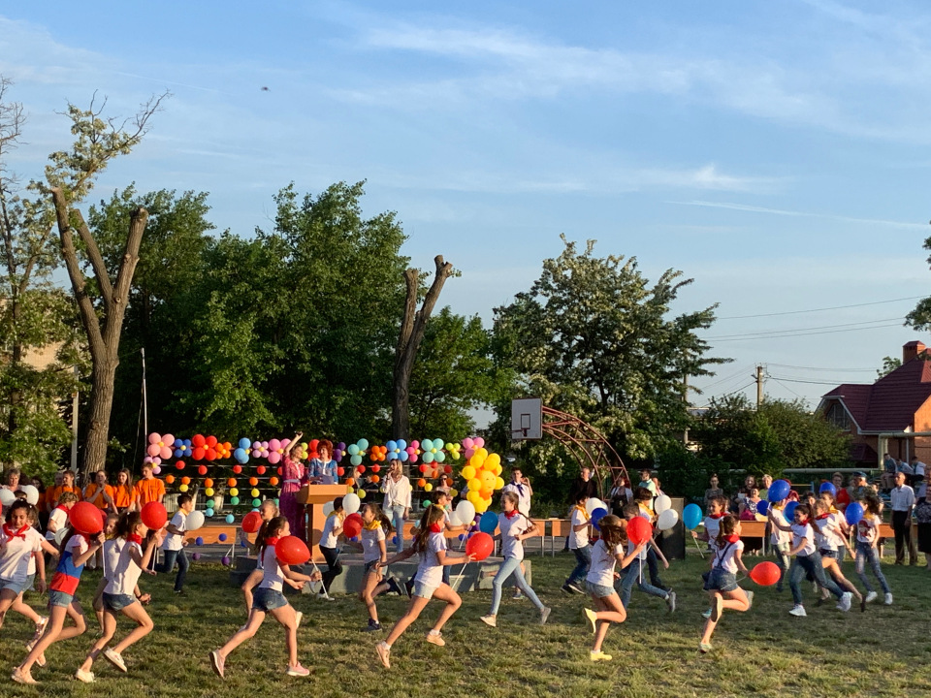

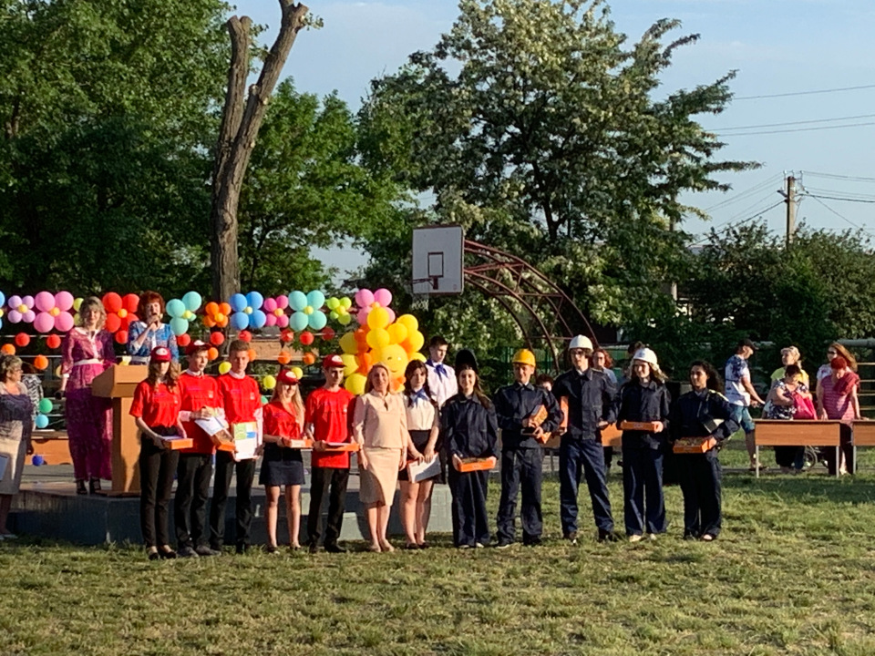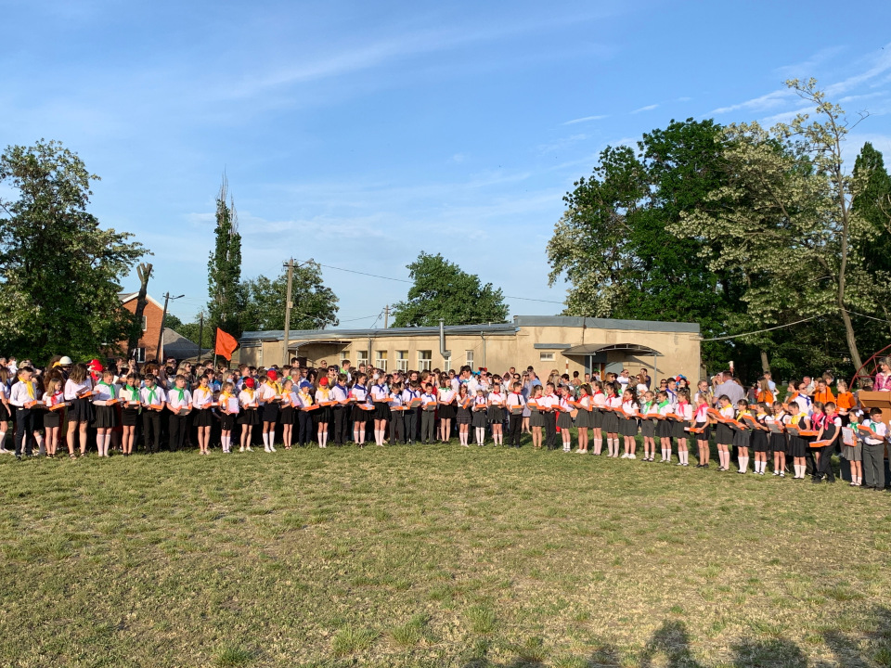

Родительская общественность в тесном взаимодействии с лицеем принимает участие в решении вопросов социальной помощи родителям из малоимущих семей; семей, находящихся в трудной жизненной ситуации:
- обеспечено бесплатными учебниками 100% обучающихся лицея;
- обеспечено бесплатным питанием 181 обучающийся;
- в ЛОЛ «Эрудит» были предоставлены места всем желающим для летнего отдыха и оздоровления из малообеспеченных семей.

Совет старшеклассников, Детский Совет

 | 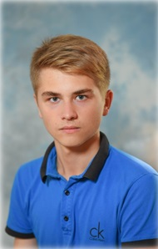  Председатель Совета старшеклассников  МОБУ лицея № 33  Бакан  Никита |  | 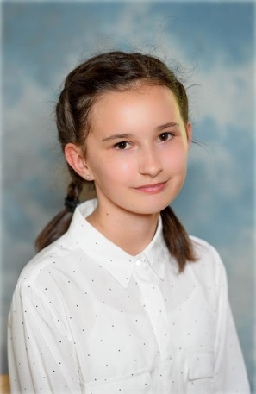  Председатель Детского  Совета  МОБУ лицея № 33  Панюшкина  Виктория
Совет старшеклассников |  | Детский Совет
Заместитель председателя
Шефер Анна |  | Свиридов Михаил
Ответственные за направления деятельности совета
Цветкова Устинья  Шабанян Анаит | Совет учёбы и науки |  | Бабаева Милена  Крымовская Екатерина
Бойко Варвара  Жирнова Ксения | Совет дисциплины и порядка |  | Глебов Артур
Непомнящая Елизавета | Совет по культуре |  | Суханова Анна  Захарова Евгения
Алексанян Кристина | Художественно-оформительский совет |  | Белова Лилия
Зинченко Иван | Совет по благоустройству |  | Радченко Кристина  Хачатурян Элеонора
Курта Максим | Совет по физкультуре и спорту |  | Гукосьянс Светлана

Основная задача деятельности «Советов» - создать условия для индивидуального развития каждого ученика в русле его возможностей: проявить себя в конкретном деле, показать свои навыки, умения, усиление роли обучающихся в решении вопросов жизни лицея.
«Советы» собираются один раз в месяц (при необходимости чаще). Они планируют коллективно-творческие дела, определяют ответственных за организацию и проведение мероприятий, подводят итоги. Анализируют, оценивают, формулируют предложения на будущее, организовывают досуг обучающихся, освещают события лицейской жизни, организовывают самообслуживание в лицее.

Педагогический и научно-методический советы

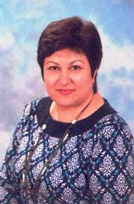  Ирина Борисовна Фатун  Председатель научно-методического Совета | Состав научно-методического Совета  Боровкова Ирина Владимировна Председатель МО учителей иностранного языка  Бочарова Оксана Николаевна Председатель МО учителей естественных наук  Головченко Елена Михайловна Председатель МО учителей физического воспитания, ОБЖ  Емельянова Наталья Леонидовна Председатель МО учителей начальной школы  Сигута Светлана Валерьевна Председатель МО учителей историко-эстетического цикла  Седуш Лариса Львовна Председатель МО учителей математики, информатики  Медведева Елена Георгиевна Председатель МО учителей русского языка и литературы

Научно-методический совет решает вопросы методического сопровождения образовательного процесса, является совещательным органом в структуре управления образовательным процессом, способствует решению приоритетных психолого-педагогических и методических целей деятельности лицея.
В 2018-2019 учебном году научно-методический совет участвовал в формировании учебных планов урочной и внеурочной деятельности лицея, вносил предложения по внесению изменений в образовательную программу, в локальные акты лицея, проводил экспертизу рабочих программ учебных предметов, элективных курсов, курсов внеурочной деятельности, координировал деятельность предметных и цикловых методических объединений лицея и творческих групп.
Заседания педагогических советов проведены по направлениям и темам:
Педагогический Совет
Педагогический совет создается в целях осуществления общего руководства образовательной деятельностью лицея. Педагогический совет руководствуется в своей деятельности федеральным законодательством и законодательством Ростовской области, другими нормативными правовыми актами об образовании, Уставом лицея, Положением о педагогическом совете.
Основной задачей является коллегиальное решение важных вопросов образовательной деятельности по образовательным программам начального общего, основного общего, среднего общего образования и по дополнительным общеобразовательным программам.
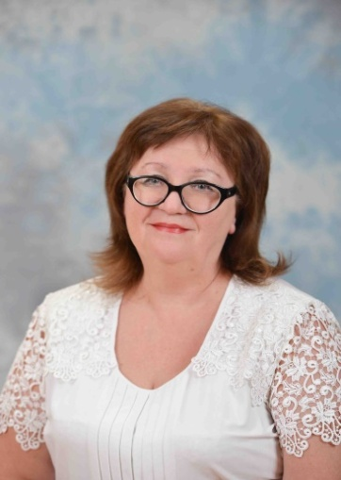
Татьяна Георгиевна Еретенко
Председатель педагогического совета

Направление | Тема | Период проведения
Управление развитием образования | - Итоги результативности работы педагогического коллектива МОБУ лицея № 33 по освоению образовательной программы в 2017-2018 учебном году. Об итогах Всероссийских проверочных работ в 4,5,6,11 классах в 2017-2018 учебном году. Цели и задачи развития лицея на 2018-2019 учебный год.  - Национальные проекты «Образование». | сентябрь
Анализ успешности педагогического коллектива | Об итогах деятельности педагогического коллектива МОБУ лицея № 33 по освоению ООП НОО (ФГОС), ООП ООО (ФГОС), ООП ООО (ФКГСОО) в I триместре 2018-2019 учебного года: выполнение учебного плана в рамках реализации ООП НОО, ООП ООО (ФГОС), ООП ООО (ФКГСОО), результаты обученности 2-4, 5-9 классов, итоги внутренней оценки качества общего образования обучающихся 2-4, 5-9 классов. | Ноябрь
 | Об итогах деятельности педагогического коллектива МОБУ лицея № 33 по освоению ООП СОО (ФКГСОО) в I полугодии 2018-2019 учебного года: выполнение учебного плана в рамках реализации ООП СОО (ФКГСОО), результаты обученности 10-11 классов, итоги внутренней оценки качества общего образования обучающихся 6-9, 10-11 классов в рамках 2018-2019 учебного года. | Январь
 | Об итогах деятельности педагогического коллектива МОБУ лицея № 33 по освоению ООП НОО (ФГОС), ООП ООО (ФГОС), ООП ООО (ФКГСОО) во II триместре 2018-2019 учебного года: выполнение учебного плана в рамках реализации ООП НОО, ООП ООО (ФГОС), ООП ООО (ФКГСОО), результаты обученности 2-4, 5-9 классов, итоги внутренней оценки качества общего образования обучающихся итоги внутренней оценки качества общего образования обучающихся 2-4, 5-9, 10-х классов | Март
Обновление содержания образования | Разработка проекта модели образовательной деятельности на 2019-2020 учебный год. | Апрель
 | Учебный план урочной и внеурочной деятельности лицея на новый 2019-2020 учебный год; задачи педагогического коллектива по эффективности реализации ФГОС ООО. | Апрель
Анализ успешности педагогического коллектива | Результаты участия обучающихся 2,4-7, 11 классов во всероссийских проверочных работах (ВПР) в 2018-2019 году. | Май
 | Анализ качества образования в 2018-2019 учебном году. | Май

Раздел II

Особенности образовательного процесса

Лицей №33 - общеобразовательное учреждение, реализующее общеобразовательные программы и программы углубленного изучения предметов, в том числе программы профильного обучения на уровне среднего общего образовании.
Главным звеном в содержании образования, определяющим индивидуальность лицея, является Система непрерывного изучения информатики.

Модель непрерывного изучения информатики
Модель представлена двумя взаимосвязанными и взаимно дополняющими друг друга системами:

- Система непрерывного изучения информатики и ИКТ
В структуре курса информатики предусмотрены три этапа, каждый из которых соответствует определенному уровню общего образования, имеет конкретные цели, обеспечен оптимальным количеством часов.
I этап (2-5 классы) – внеурочная деятельность;
II этап (6-9 классы) – углубленное изучение информатики;
III этап (10-11 классы) – углубленная (профильная) подготовка по информационно-технологическому направлению (IT-профиль).
Структура курса информатики
I этап  внеурочная деятельность | II этап  углубленное изучение  информатики | III этап  профильное обучение
2 класс  «Мастерская знаний в информатике»  3 класс  «Супер Я в информатике»  4 класс  «Супер Я в информатике»  5 класс  «Мир информатики» | 6 класс (2 часа)  7 класс (3 часа)  8 класс (3 часа)  9 класс (4 часа)  Предпрофильные курсы, поддержка профиля: «Математические основы информатики» | 10 класс (6 часов)  Элективные курсы, поддержка профиля:  «1С программирование»  11 класс (6 часов)  Элективные курсы, поддержка профиля:  «Компьютерная графика»

II. Система непрерывного дополнительного образования по информатике и ИКТ

1 этап - дошкольный: предмет «Занимательная информатика» в рамках дополнительной образовательной программы «Адаптация детей к условиям школьной жизни».
2 этап – лицейский: дополнительные образовательные услуги по программам «Мир информатики», «Я познаю мир».
Модель лицейского образования

 |  | Фундаментальное ядро  содержания образования | Содержание образования
 |  |  | Индивидуальный  образовательный маршрут-I | Индивидуальный  образовательный маршрут-II
ЛИЦЕЙ | 11 класс |  | - Углубленное изучение информатики (4ч.)  - Физика (3ч)  Элективные курсы:  «Компьютерная графика» (2ч.)  «Математические модели при решении алгебраических и геометрических задач» (2ч.)  Практическая геометрия (1ч.) | - Углубленное изучение литературы (5ч.)  - Углубленное изучение обществознания (3ч.)  - Углубленное изучение истории (4ч.)  Элективные курсы:  «Основы экономики» (2ч.)  «Математические модели при решении алгебраических и геометрических задач» (1ч.)  «Художественный анализ текста» (1ч.)
 | Фундаментальное ядро  содержания образования | Содержание образования
 |  | Сопровождающий компонент | Общеразвивающий компонент
9а класс |  | Усиление базовых предметов:  1 дополнительный час русского языка, обществознания  2 дополнительных часа математики  Предпрофильный курс:  «Избирательное право» (1ч.) | Курс «Основы безопасности жизнедеятельности»

 |  | Фундаментальное ядро содержания образования | Содержание образования
 |  |  | Лицейский компонент | Сопровождающий компонент |  | Общеразвивающий компонент
ЛИЦЕЙ | 10а,бклассы |  | Реализация преподавания предметов по информационно- технологическому профилю(IT – профиль).  - Углубленное изучение информатики (4ч.)  - Углубленное изучение математики (6ч.)  Реализация преподавания предметов по социально- гуманитарному профилю.  - Углубленное изучение литературы (5ч.)  - Углубленное изучение истории (4ч.)  - Углубленное изучение обществознания (3ч.) |  | Усиление базовых предметов:  1 дополнительный час русского языка  Усиление естественнонаучных предметов:  1 дополнительный час химии  1 дополнительный час физики  Элективные курсы:  «!С программирование» (2ч.)  «Математические модели при решении алгебраических и геометрических задач» (2ч.)  Практическая геометрия (1ч.)  Усиление базовых предметов:  1 дополнительный час русского языка  1 дополнительный час алгебры  1 дополнительный час геометрии  Усиление естественнонаучных предметов:  1 дополнительный час химии  Элективные курсы:  «Основы экономики» (2ч.)  «Функции, их свойства и графики» (1ч.)  «Художественный анализ текста» (1ч.)
 | 9,б,в,г классы |  | Индивидуальные траектории:  - углубленное изучение информатики (3ч.)  - углубленное изучение математики (7ч.)  - углубленное изучение технологии (3ч.) |  | Предпрофильные курсы:  «Математические основы информатики» (1ч.) | Курс «Основы безопасности жизнедеятельности»
 | 8а,б,в,г классы |  | Индивидуальные траектории:  - углубленное изучение информатики (3ч.)  - углубленное изучение математики (7ч.)  - углубленное изучение технологии (3ч.)  - углублённое изучение обществознания (3ч.) |  | Усиление общественно-научных предметов:  1 час ОДНКНР | Курс «Основы безопасности жизнедеятельности»
ПРЕДЛИЦЕЙ | 7а,б,в,г классы |  | Индивидуальные направления:  - углубленное изучение информатики (3ч.)  - углубленное изучение информатики (2ч.)  - углубленное изучение технологии (3ч.) | Усиление базовых предметов:  1 дополнительный час математики |  | Курс «Основы безопасности жизнедеятельности»
 | 6а,б,в,г классы |  | Углубленное изучение информатики (2ч.) | Усиление базовых предметов:  1 дополнительный час математики |  | Курс «Основы безопасности жизнедеятельности»
 | 5а,б,в,г класс |  |  | Усиление общественно-научных предметов:  1 час ОДНКНР |  | Курс «Основы безопасности жизнедеятельности»

В соответствии с ФГОС основная образовательная программа начального общего образования и основного общего образования реализуется образовательной организацией, как через урочную, так и внеурочную деятельность.
МОБУ лицей № 33 реализует оптимизационную модель внеурочной деятельности на основе оптимизации всех внутренних ресурсов лицея и предполагает, что в ее реализации принимают участие педагогические работники лицея. Координирующую роль выполняет классный руководитель. Он в соответствии со своими функциями и задачами взаимодействует с педагогическими работниками, а также учебно-вспомогательным персоналом лицея; организует образовательную деятельность, оптимальный для развития положительного потенциала личности обучающихся. В рамках деятельности общелицейского коллектива создает систему отношений через разнообразные формы деятельности, в том числе через органы самоуправления и социально значимую, творческую деятельность обучающихся.
Преимущества оптимизационной модели состоят в создании единого образовательного и методического пространства в образовательной организации.

Количество часов |  |  | Внеурочная деятельность
 |  |  | Сопровождающий компонент | Общеразвивающий компонент
ПРОЛИЦЕЙ | 4 класс | 10 часов | «Юный шахматист»  «Супер Я в информатике»  «Занимательная математика»  «Моя Читалия»  «Грамотейка» | «Азбука нравственности»  «Будь здоров без докторов»  «Экскурсионный туризм – мой Таганрог»  «Мир глазами ребенка»  «Спортивные подвижные игры»
 | 3 класс | 10 часов | «Юный шахматист»  «Супер Я в информатике»  «Занимательная математика»  «Грамотейка» | «Рост: развитие, общение, самооценка, творчество»  «Экскурсионный туризм – мой Таганрог»  «Мир профессий»  «Азбука нравственности»  «Будь здоров без докторов»  «Мир глазами ребенка»
 | 2 класс | 10 часов | «Мастерская знаний в информатике»  «Занимательная математика»  «Грамотейка»  «Юный шахматист» | «Рост: развитие, общение, самооценка, творчество»  «Будь здоров - без докторов»  «Азбука нравственности»  «Экскурсионный туризм – мой Таганрог»  «Литературное слово»  «Мир профессий»
 | 1 класс | 10 часов | «Путешествие в мир английского»  «Юный шахматист» | «Мир глазами ребенка»  «Рост: развитие, общение, самооценка, творчество»  «Мир профессий»  «Экскурсионный туризм – мой Таганрог»  «Азбука безопасности»  «Азбука нравственности»  «Литературное слово»  «Будь здоров - без докторов»
Внеурочная деятельность в 5-8-х классах организована по 5 направлениям развития личности и направлена на формирование общей культуры обучающихся, на их духовно-нравственное, социальное, личностное и интеллектуальное развитие, развитие творческих способностей, саморазвитие и самосовершенствование, сохранение и укрепление здоровья обучающихся.
Внеурочная деятельность в 2018-2019 учебном году осуществлялась в таких формах, как проектная и исследовательская деятельность, компьютерные занятия, экскурсии, кружки, лицейские научные общества, круглые столы, олимпиады, интеллектуальные марафоны, секции, соревнования и др.).

ПРЕДЛИЦЕЙ | 10 часов | Внеурочная деятельность
 |  | 5А | 5Б |  | 5В |  | 5Г
 |  | «Театральная студия»  «Моя речь – моё достоинство»  «Мир информатики»  «Финансовая грамотность»  «Традиции народов России»  «Юный патриот»  «Моя Россия – моя страна»  «Занимательная математика»  «Психология общения»  «Общество и Мы» | «Театральная студия»  «Моя речь – моё достоинство»  «Мир информатики»  «Финансовая грамотность»  «Традиции народов России»  «Юный патриот»  «Моя Россия – моя страна»  «Занимательная математика»  «Психология общения»  «Общество и Мы» |  | «Театральная студия»  «Моя речь – моё достоинство»  «Мир информатики»  «Финансовая грамотность»  «Традиции народов России»  «Юный патриот»  «Моя Россия – моя страна»  «Занимательная математика»  «Психология общения»  «Общество и Мы» |  | «Театральная студия»  «Моя речь – моё достоинство»  «Мир информатики»  «Финансовая грамотность»  «Традиции народов России»  «Юный патриот»  «Моя Россия – моя страна»  «Занимательная математика»  «Психология общения»  «Общество и Мы»
 |  | 6А | 6Б |  | 6В |  | 6Г
 |  | «Психология общения»  «Культура разных стран»  «Моя Россия – моя страна»  «Занимательная математика»  «Я и Мир вокруг»  «Патриот России»  «Занимательная филология»  «Путешествие в мир физики и химии»  «Азбука исследовательской деятельности»  «Мир вежливости» | «Психология общения»  «Культура разных стран»  «Моя Россия – моя страна»  «Занимательная математика»  «Я и Мир вокруг»  «Патриот России»  «Занимательная филология»  «Путешествие в мир физики и химии»  «Азбука исследовательской деятельности»  «Мир вежливости» |  | «Психология общения» (2ч)  «Культура разных стран»  «Занимательная математика»  «Я и Мир вокруг»  «Занимательная филология»  «Путешествие в мир физики и химии»  «Азбука исследовательской деятельности»  «Мир вежливости»  «Подвижные игры» |  | «Психология общения»  «Культура разных стран»  «Моя Россия – моя страна»  «Занимательная математика»  «Я и Мир вокруг»  «Патриот России»  «Занимательная филология»  «Путешествие в мир физики и химии»  «Азбука исследовательской деятельности»  «Мир вежливости»
 |  | 7А |  | 7Б |  | 7В
 |  | «Общество и Мы»  «Занимательная филология»  «Психология общения»  «Гражданин России»  «Проектная лаборатория»  «Культура разных стран»  «Мир человека»  «Математический калейдоскоп»  «Я и Мир вокруг»  «Здоровый образ жизни» |  | «Общество и Мы»  «Занимательная филология»  «Психология общения»  «Проектная лаборатория»  «Математический калейдоскоп» (2ч)  «Здоровый образ жизни»  «Страноведение»  «Мой Донской край»  «Моя Россия – моя страна» |  | «Общество и Мы»  «Занимательная филология»  «Психология общения»  «Я - гражданин»  «Проектная лаборатория»  «Математический калейдоскоп»  «Я и Мир вокруг»  «Я – Они - Мы»  «Культура народов Дона»  «Как здорово жить здорово»
 |  | 8А | 8Б |  | 8В |  | 8Г
 |  | «Я - гражданин»  «Психология общения»  «Общество и Мы»  «Я – Они - Мы»  «Математический калейдоскоп»  «Проектная лаборатория»  «Культура народов Дона»  «По законам сердца»  «Занимательная филология»  «Как здорово жить здорово» | «Занимательная филология»  «Мой донской край»  «Общество и Мы»  «Проектная лаборатория»  «Психология общения»  «Я в мире людей»  «Математический калейдоскоп»  «Здоровый образ жизни»  «Культура разных стран»  «По законам сердца» |  | «Краеведение»  «Общество и Мы»  «Занимательная филология»  «Шедевры кинематографа» (2ч)  «Здоровый образ жизни»  «Проектная лаборатория»  «Психология общения»  «Математический калейдоскоп» (2ч) |  | «Общество и Мы»  «Я патриот»  «Культура разных стран»  «Математический калейдоскоп»  «Доноведение»  «Занимательная филология»  «Психология общения»  «Здоровый образ жизни»  «Проектная лаборатория»  «Английский для удовольствия»

ПРОЛИЦЕЙ
Во 2—4 классах введены курсы по выбору в рамках внеурочной деятельности, которые направлены на подготовку к лицейскому образованию – развитию теоретического мышления младших школьников: «Мастерская знаний в информатике», «Супер Я в информатике», «Занимательная математика».
ПРЕДЛИЦЕЙ
В 5-7-х классах обеспечивается подготовка к осознанному выбору профиля обучения. Обучающиеся 7-х классов в рамках подготовки к лицейскому образованию осваивают учебный материал по алгебре через УМК А.Г. Мордковича, Н.П. Николаева для изучения курса алгебры с повышенным уровнем математической подготовки.
ЛИЦЕЙ
В 8-9-х классах осуществляется преподавание предметов естественнонаучного и (или) технического профилей по программам углубленного изучения.
При наличии запросов обучающихся и их родителей (законных представителей) и соответствующих условий может быть введено обучение другим программам углубленного изучения.
Обучение лицеистов 8-х классов основано на начальных принципах технологии индивидуальных учебных планов и классно-групповой системы обучения. В 9-х классах за счет компонента образовательного учреждения вводятся предпрофильные курсы.
В 2018-2019 учебном году девятиклассники получили удостоверения о том, что они прошли теоретический и практический курс предпрофессиональной подготовки в ГБПОУ РО «Таганрогский техникум сервиса и жилищно-коммунального хозяйства» по профилю: «Основы сварочных работ», «Основы парикмахерских работ».

Дополнительные образовательные услуги

В лицее созданы условия для дополнительного образования. Дополнительное образование рассматривается как средство дифференциации и индивидуализации обучения, позволяющее более полно учитывать интересы, склонности и способности обучающихся, создавать условия для углубленного и расширенного изучения дополнительных образовательных программ в соответствии с их интересами и намерениями в отношении продолжения обучения.
Виды дополнительных образовательных услуг | Направления развития
Дополнительная образовательная программа «Адаптация детей к условиям школьной жизни» | Расширение круга представлений об окружающем мире, формирование у дошкольников логического мышления в единстве с речью, творческого воображения, обогащение речи, привитие интереса к обучению, развитие мелкой моторики кисти руки, воспитание честности, трудолюбия, уважения к старшим
Дополнительная образовательная программа «Алгебра плюс» | Развитие логического мышления, природных способностей к точным дисциплинам, расширение кругозора обучающихся
Дополнительная образовательная программа «Русский плюс» | Развитие креативных способностей обучающихся, применение полученных знаний на практике
Дополнительная образовательная программа «Химия вокруг нас» | Развитие исследовательских навыков обучающихся
Дополнительная образовательная программа «Я познаю мир» | Формирование исследовательских умений по приобретению знаний обучающимися
Дополнительная образовательная программа эколого-биологической направленности | Развитие исследовательских навыков обучающихся
Дополнительная образовательная программа физкультурно-спортивной направленности | Формирование у обучающихся устойчивых мотивов и потребностей бережного отношения к своему здоровью, целостному развитию физических и психических качеств, творческом использовании средств физической культуры в организации здорового образа жизни
Характеристика интерактивного образовательного пространства лицея

Освоение возможностей различных операционных систем |  | ↔ | Сотрудничество с Таганрогским институтом имени А.П. Чехова ФГБОУ ВПО «РГЭУ (РИНХ)»
↑ |  | ↑ | ↑
ИКТ –  подготовка родителей | ↔ | Пропедевтическое, углубленное и профильное изучение информатики | ↔ | ИКТ-подготовка сотрудников
↑ |  | ↑ |  | ↑
Непрерывное изучение информатики
↑
Интерактивное образовательное пространство МОБУ лицея № 33
↓
Информатизация образовательного пространства
↓↓↓
ИКТ – библиотечно-информационный центр | ↔  ↔  ↔ | ИКТ - информационно-компьютерный центр | ↔  ↔  ↔ | ИКТ – медицинский кабинет, диагностика состояния здоровья обучающихся с помощью АПК «Армис»
↓ |  | ↓ |  | ↓
ИКТ –  электронный журнал |  | ИКТ - Управление |  | ИКТ-интранет
↓ |  | ↓ |  | ↓
ИКТ – педтехнологии |  | ИКТ – сайт, электронная почта |  | ИКТ – видеоконференцсвязь, сеансы синхронного дистанционного обучения

С 2015 года коллектив лицея работает в рамках реализации программы развития «Интерактивное образовательное пространство лицея как фактор повышения качества образования в условиях введения ФГОС». Педагогический коллектив МОБУ лицея № 33 под интерактивной средой понимает освоение и применение интерактивных технологий обучения и воспитания обучающихся через погружение в атмосферу взаимодействия между всеми участниками образовательного процесса. Цель программы развития - обеспечение непрерывности, эффективности развития интерактивного образовательного пространства лицея, способствующего всестороннему развитию личности обучающегося на основе формирования ключевых компетентностей путём обновления содержания образования, развития практической направленности образовательных программ, которые отвечают потребностям личности, государства и обеспечивают вхождение новых поколений в открытое информационное общество, сохранение традиций и развитие лицея.
В рамках реализации программы развития проведены технические мероприятия по модернизации:
- все учебные кабинеты корпусов А,Б,В,Г лицея оснащены современными техническими средствами (мультимедийный компьютер, проектор, экран);
- модернизирована единая локальная сеть, которая объединяет ПК в корпусе Б лицея;
- созданы условия для проведения учебных занятий в режиме онлайн (выход в Интернет): в зданиях корпусов А, Б, В, Г установлена беспроводная связь Wi-Fi;
- доступ в интернет осуществляется в соответствии с договором с ОАО "Ростелеком" по технологии ETTH: постоянное подключение к Интернету без ограничения объема потребляемого трафика по протоколу FastEthernet 20 Мбит/с;
- создана интерактивная обучающая среда для педагогических работников и обучающихся лицея посредством системы видеоконференцсвязи для организации сеансов синхронного дистанционного обучения;
- регулярно проводятся учебные занятия, внеклассные мероприятия, психологические тренингив режиме онлайн с помощью групповой системы видеоконференцсвязи как с образовательными учреждениями г. Таганрога, так и учреждениями дополнительного образования Ростовской области;
- кабинет физики и кабинет начальных классов оборудованы мобильными компьютерными классами;
- кабинеты физики, химии, биологии оснащены цифровым лабораторным оборудованием, которое используется для проведения занятий по предметам естественно научного цикла.
Интерактивная образовательная среда, созданная в лицее, способствует системному формированию познавательной активности и познавательной самостоятельности обучающихся, формированию УУД. Интерактивная воспитательная среда создаёт условия самораскрытия, самоутверждения личности в социально ценной деятельности, формирования активной жизненной позиции. Интерактивные методы воспитания обозначают воспитание через участие и взаимодействие. Позволяют осуществлять проектную деятельность, тем самым раскрывая творческий потенциал лицеистов.
Интеграция современных образовательных и информационно-коммуникационных технологий является важным условием для совершенствования образовательной деятельности, в связи с чем информационно-коммуникационная компетентность педагога, его способность решать профессиональные педагогические задачи с привлечением информационных и коммуникационных технологий становится неотъемлемой составляющей его профессионализма и соответствия профстандарту педагога.
Все педагогические работники лицея в 2018-2019 учебном году (100% педагогических работников лицея) продемонстрировали высокий уровень функциональной грамотности в сфере ИКТ-технологий, эффективно применяли информационно-коммуникационные технологии в деятельности для решения профессиональных, социальных и личностных задач, используют интернет-ресурсы (Я - класс, Учи.ru и т.п.) для усиления мотивации обучающихся к образовательной деятельности и укрепления их самостоятельности при получении новых знаний, тем самым реализуя требования, которые ставит ФГОС: самостоятельное получение знаний, навыков и формирование УУД через деятельность, которую сопровождает (направляет) в качестве наставника педагогический работник образовательной организации.
Педагоги применяют ИКТ-технологии и интернет-ресурсы не только непосредственно в процессе обучения, где организуется работа с электронными образовательными ресурсами и платформами, с презентациями, работа по поиску и обработке информации в сети Интернет, но и при организации учебной деятельности для создания и ведения сетевых и дистанционных форм реализации образовательного процесса (создание и ведение педагогического сайта, форума, чата, web - страницы), для реализации системы мониторинга знаний, для работы в сетевых образовательных сообществах, таких как «Открытый класс», «Сеть творческих учителей», «1 сентября», «Инфоурок», «Педагогические инновации», «Открытый урок» и т.д. для осуществления непрерывного самообразования и повышения педагогического мастерства (культуры), для достижения соответствия профессиональным стандартам педагогов по различным педагогическим дисциплинам (предметным областям).
Использование информационно-коммуникационных технологий педагогами лицея дает возможность реализовать обучение на основе индивидуальных образовательных траекторий и индивидуальных учебных планов, реализовать новые виды образовательной деятельности такие, как проблемный и проектный методы обучения, формировать критическое мышление учащихся, применять интерактивные способы обучения и современные средства общения, реализовывать инновационную деятельность по внедрению в Ростовской области проекта «15 базовых IT-школ области» на базе лицея (реализация профильной программы по направлению IT- профиля с сентября 2018 года).
В 2018-2019 учебном году отмечено активное вовлечение педагогических работников в совместную творческую деятельность с обучающимися как условие интерактивной среды образовательного учреждения; поддержка и регулярное обновление персональных сайтов учителей; вовлечение всех членов педагогического коллектива в работу творческих групп по совершенствованию образовательного процесса (разработку и проведение методического фестиваля, совершенствование отдельных элементов программ и, при необходимости, разработку новых программ, проектов).
9 февраля 2019 года 5 педагогических работников лицея (учитель физики О.В. Задависвичко, учитель информатики В.Г. Донченко, учитель физики Ю.В. Колесов, учитель географии Г.Б. Пукас, учитель биологии и химии О.Н. Бочарова) приняли участие в международной образовательно-просветительской акции по проверке научной грамотности «Открытая лабораторная», которая проводилась на площадке Политехнического института (филиала) ДГТУ в г. Таганроге (ул. Петровская, 109-а). Данная акция проводится с 2017 года и охватывает более 100 городов РФ. В этом году акция была посвящена открытию «Года Менделеева». Мероприятие включало в себя тест на проверку знаний по физике, химии и другим естественным наукам с последующим наглядным разбором заданий и демонстрацией опытов. Перечисленные выше педагоги лицея достойно справились с предложенными тестовым заданиями и по итогам акции получили сертификаты.
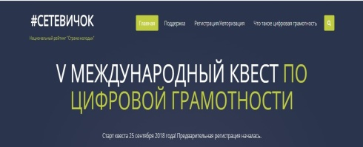
В октябре-декабре обучающиеся 8-11 классов приняли участие в квесте по цифровой грамотности среди подростков «Сетевичок», основная цель которого -формирование у школьников России и СНГ компетенций цифрового гражданина для успешной и безопасной жизни и учёбы во Всемирной сети. Квест проводился в режиме онлайн на сайте http://Сетевичок.рф/.
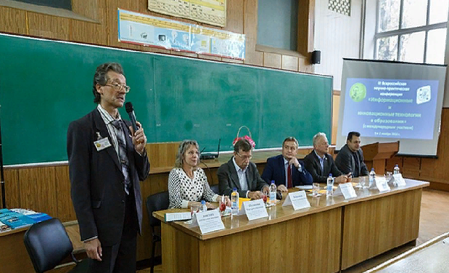
В ноябре 2018 года (02.11.2018) на базе Таганрогского института имени А.П. Чехова (филиал) ФГБОУ ВО «РГЭУ (РИНХ)» состоялась III Всероссийская научно-практическая конференция «Информационные и инновационные технологии в образовании», участниками которой стали 11 педагогов МОБУ лицея № 33. Педагогические работники лицея не только получили возможность выступить со своими докладами и поделиться своим педагогическим опытом и мастерством с педагогами Ростовской области (Даллари К.К., Денежкина В.В., Кухаренко В.В., Кириченко Е.А., Крамская А.Н., Романова О.В., Мирошниченко С.Н. в секции «Возможности ИКТ в сопровождении образовательного процесса»; Боровкова И.В., Марченко О.А., Полякова С.В., Ростова Е.П. в секции «Электронные образовательные ресурсы на разных ступенях образования»), но и приняли участие во встрече с Яковлевым Юрием Борисовичем, руководителем школьного проекта инновационного центра «Сколково», который провёл для педагогов Ростовской области мастер-класс «Возможности образовательной платформы «ЯКласс» для внедрения ФГОС».

В рамках Всероссийской акции «Час кода» с 3 по 9 декабря 2018 года в параллелях 7-8, 10 классов были проведены уроки «Будущее за программированием», направленные на формирование информационной грамотности, повышение интереса учащихся к изучению программирования – ключевого навыка XXI века, знакомство с работой программиста в рамках профориентационной работы лицея, создание ситуации успеха. Акция была проведена Институтом компьютерных технологий и информационной безопасности (ИКТИБ) ЮФУ по инициативе кафедры математического обеспечения и применения ЭВМ – профильной кафедры университета по подготовке программистов. В качестве учителей-наставников перед лицеистами выступали студенты ИКТИБ, которые были снабжены методическими материалами, программным обеспечением «Кодвардс» и прошли соответствующую подготовку.
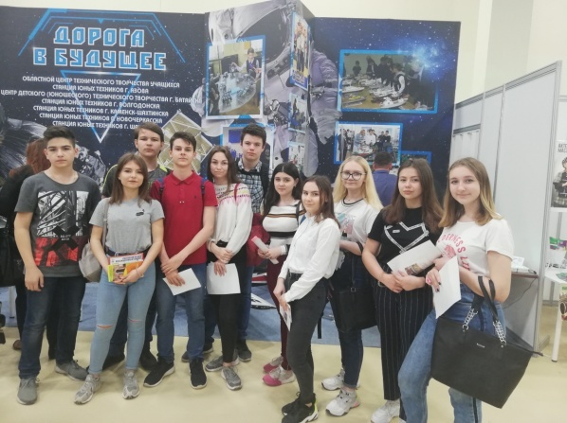
Делегация обучающихся 8-х классов в составе 10 лицеистов и учителя математики С.В. Поляковой, учителя географии Г.Б. Пукас 12 апреля 2019 года приняли участие в XXII Донском образовательном фестивале-выставке «Образование. Карьера. Бизнес», который проходил в выставочном зале «ДонЭкспоцентре» города Ростова-на-Дону.
Обучающиеся лицея получили возможность не только познакомиться с реализуемыми программами подготовки, узнать о достижениях, но и окунуться в мир профессий и специальностей, посмотреть, потрогать их практически, попробовать себя, пообщаться со студентами, их наставниками. Выставка состояла из четырех разделов. Первый блок – «Молодежь и профессия». Донские колледжи, техникумы и училища представили свои достижения на стендах по различным направлениям. Далее – экспозиция победителей соревнований регионального чемпионата «Молодые профессионалы». Стенд «Дорога в будущее!» показывал достижения победителей и лауреатов конкурсов в области технического творчества учащихся учреждений дополнительного образования. А в четвертом блоке донские ВУЗы представили достижения своих студентов и преподавателей, инновационные направления развития науки.
На современном уровне развития человечества Интернет стал неотъемлемой частью жизни современного человека, что уже является прописной истиной для населения любой страны и социального объекта любого возраста. Знание основ устройства всемирной паутины – это не сиюминутная прихоть, а требование времени. С сентября по декабрь 2018 года лицеисты 11 класса МОБУ лицея №33 вошли в состав команды города Таганрога под руководством преподавателя Таганрогского института имени А.П. Чехова (филиал) ФГБОУ ВО «РГЭУ (РИНХ) для участия в социально-образовательном проекте для школьников «Изучи Интернет – управляй им!», разработанный Координационным центром национального домена сети Интернет. Проект включает в себя образовательный модуль, где в игровой наглядной форме представлена информация об устройстве, возможностях и принципах функционирования Интернета. По итогам участия в проекте команда была награждена дипломом 2 степени за победу в командном зачёте.
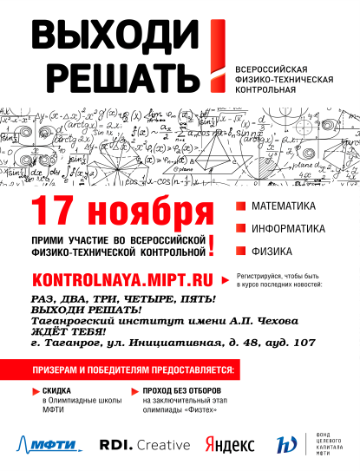
В целях популяризация физико-технических и компьютерных наук как фундамента для создания научно-технических прорывов и перехода страны к цифровой экономике; привлечения внимания к необходимости развития и поддержки технического образования и наук согласно государственной повестке на всех уровнях – от официальных представителей власти и государственных компаний до частных инвесторов, болеющих за будущее страны, 17 ноября 2018 года 34 лицеиста из 9-10 классов МОБУ лицея № 33 приняли участие во Всероссийской физико-технической контрольной «Выходи решать!» на очной площадке Таганрогского института имени А.П. Чехова (филиала) РГЭУ (РИНХ) с использованием платформы для проведения онлайн-тестирования «Яндекс.Контест». Контрольная представляла собой академическое состязание по трем общеобразовательным предметам: математике, физике и информатике. Участники на добровольной основе могли решать задачи как по всем предметам, так и по каждому предмету в отдельности. Из 34 участников от МОБУ лицея № 33 7 лицеистов получили индивидуальные сертификаты о подтверждении решения представленных заданий от 85 до 100%, что соответствует наивысшим показателям согласно рейтингу данного мероприятия.
«4 декабря в России отмечается День информатики. Ровно 70 лет назад наши учёные представили первый прототип отечественного компьютера. Сегодня школьники со всех сторон окружены информационными технологиями, и одна из наших задач — помочь применять их безопасно и с пользой, научить понимать алгоритмы, сориентировать их в процессах цифровизации. Уверена, что подобные акции помогают в достижении целей и задач развития информационной грамотности и безопасности», - сказала глава Минпросвещения России об организации акции «Урок цифры».
Урок цифры 2019 - это один из самых полезных проектов. На Уроке Цифры изучается искусственный интеллект и машинное обучение - это действительно интересно. Лицеисты буквально могут изнутри изучить "мозги" искусственного интеллекта, как он работает, как он "думает". Урок Цифры поделен на три части в зависимости от того, в каком классе ученик обучается. Есть три категории сложности: 1-4 класс, 5-8 класс и 9-11 класс.
Первый урок посвящён Дню информатики в России, который отмечается 4 декабря. Следующие 3 урока были проведены с февраля по май 2019 года. Каждый из них был посвящён определённой теме: «Искусственный интеллект и машинное обучение», «Нейросети», «Управление проектами», «Безопасность в Интернете и основы программирования». Все они призваны помочь в развитии цифровых компетенций, знаний и навыков, указанных в направлении «Кадры и образование» в рамках национальной программы «Цифровая экономика Российской Федерации».
Всего в акции от МОБУ лицея № 33 приняли участие 428 лицеистов. По итогам «Урока Цифры» каждый лицеист получил на сайте акции сертификаты о своем участии.
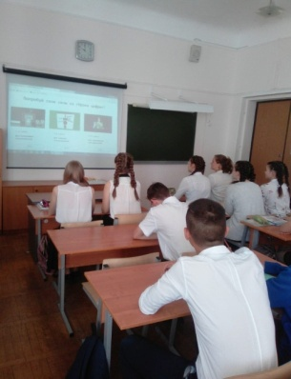 | 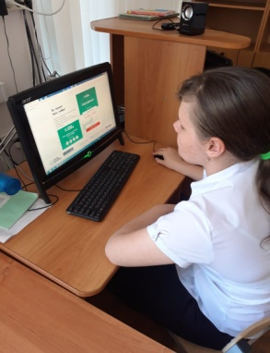 | 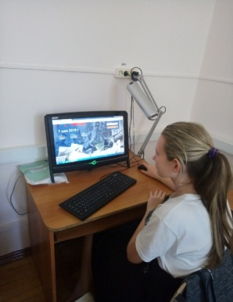

В феврале 2019 года учитель информатики Е.П. Ростова приняла участие в преподавательской конференции в Таганрогском институте имени А.П. Чехова (филиал) ФГБОУ ВО «РГЭУ (РИНХ) с докладом «Электронные ресурсы, как средства повышения качества реализации ФГОС». Доклад Е.П. Ростовой был опубликован на сайте института, а сам педагог был отмечен сертификатом за внесение вклада в формирование информационно-образовательной среды в условиях реализации ФГОС.
Одной из процедур, уже достаточно давно перенесенных в сеть Интернет, является проведение профессиональных педагогических олимпиад, организованных в формате тестирования педагогических работников системы образования России. В январе – феврале 2019 года все педагогические работники приняли участие в олимпиадах на сайте ФГОС-соответствие.рф, где смогли документально (наличие диплома ФГОС соответствие) подтвердить владение той или иной областью профессиональных знаний, используя только компьютер, Интернет и свои профессиональные знания!
В 2018-2019 учебном году учителем математики Л.Л. Седуш была организована плодотворная работа обучающихся 9-11 классов на платформе «ЯКласс». «ЯКласс» - это образовательный интернет-ресурс для школьников, учителей и родителей, который начал работу в 2013 году. Сегодня онлайн-площадкой пользуются 2 миллиона школьников из 40 тысяч школ России, Латвии, Армении, Австрии, Финляндии, Германии, Казахстана и Республики Беларусь. Портал содержит онлайн-тренажёры по школьной программе и автоматическую проверку домашних заданий. «ЯКласс» — выпускник акселератора ФРИИ, резидент программ «Сколково» и Microsoft.
Лариса Львовна принесла лицею сертификат, который традиционно выдаётся в конце года лучшим образовательным организациям с их достижениями ЯКласс. Лариса Львовна на протяжении всего учебного года активно использовала цифровые образовательные ресурсы ЯКласс в учебном процессе, что помогло её достичь высоких результатов по итогам ГИА и ЕГЭ по математике в 9г и 11 классах.
В соответствии с планом работы Управления образования города Таганрога, в целях активизации творческой, познавательной и интеллектуальной деятельности обучающихся в сфере информационных технологий и привлечения общественного внимания к проблемам сохранения и развития интеллектуального потенциала общества, популяризации опыта использования информационных технологий в области образовательной деятельности, распространения новейших достижений в области компьютерных технологий на базе МОБУ лицея № 33 3 октября 2018 года был проведён городской конкурс творческих работ учащихся по информационным технологиям.
Творческие работы были представлены на конкурс в 4-х номинациях: лучший видеоролик, лучшая программная разработка, лучший сайт, лучшая художественная разработка. Лицеистка 9б класса Кулабухова Юлия Андреевна с работой, выполненной в рамках социальной рекламы «Пока вы с нами…», была награждена дипломом I степени в номинации «Лучшая художественная разработка города Таганрога».
15 февраля 2019 года состоялась VIII научно-практическая конференция Ассоциации ученических научных обществ города Таганрога в сотрудничестве с Таганрогским институтом имени А.П. Чехова (филиалом) «РГЭУ (РИНХ)». На данную конференцию был приглашён лицеист 8а класса Краснокутский Никита с научным руководителем, учителем математики О.А. Марченко. Никита представил свою научную работу «Аликвотные дроби» и был награждён дипломом III степени в секции «Математика».
В январе-феврале 2019 года проходил Всероссийский школьный конкурс по статистике на базе Таганрогского института имени А.П. Чехова (филиалом) «РГЭУ (РИНХ)». Команда МОБУ лицея № 33 из 4-х лицеистов 10б класса: Мильченко Анны, Бакан Никиты, Савкина Даниила, Кудишиной Юлии и их научного руководителя, учителя математики МОБУ лицея № 33 О.А. Марченко стали победителями и были награждены грамотой за вклад в развитие статистического образования школьников и высокий уровень подготовки к конкурсу по статистике «Тренд» 2018-2019 учебного года.
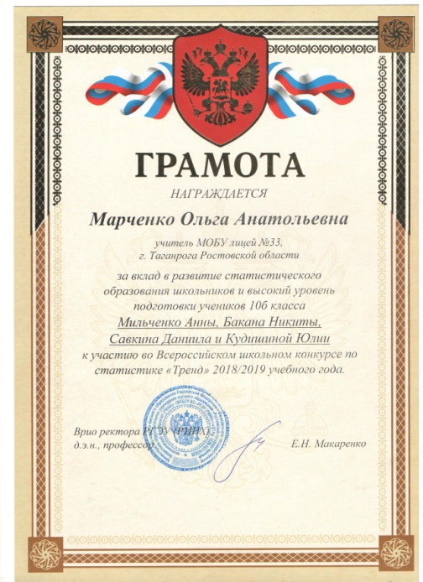

Третий год ведение классных журналов в лицее осуществляется полностью в электронном виде. Педагоги лицея овладели различными сервисами в АИС «Образование. Электронная школа»: заполнение электронного журнала, ведение портфолио обучающихся, введение планирования по учебным предметам, формирование различных форм отчетов. Электронные сервисы позволяют родителям быстро и своевременно получать информацию об успеваемости и посещаемости детей.
Использование информационных и коммуникационных технологий позволяет эффективно организовать работу при проведении мониторинга состояния здоровья и качества обученности обучающихся. Кроме того:
- продолжается апробация форм и методов организации экспериментальной деятельности обучающихся начальных классов с помощью комплекта оборудования SensorLab;
- успешно используется оборудование лингафонной лаборатории «Tecnilab» на уроках иностранных языков;
- продолжается апробация цифрового лабораторного оборудования для кабинетов физики, химии и биологии;
- осуществлен переход к технологичности организации и процедур оценивания качества образования:
- обработка, анализ и хранение результатов осуществляется с помощью программы «Мониторинг»;
- обновлены банк лицейских КИМов для организации и проведения внутренней оценки качества образования по учебным предметам в рамках текущего года и банк лицейских КИМов для организации и проведения внутренней оценки качества образования.
В 2018-2019 учебном году лицей продолжил участие в федеральном инновационном проекте «Механизмы внедрения системно-деятельностного подхода с позиций непрерывности образования (ДО – НОО – ООО)». Учителя начальной школы в этом учебном году участвовали в работе лаборатории № 1 «методологической школы». Для них были организованы бесплатные вебинары в октябре 2018 года, в январе-феврале и апреле 2019 года. Учителя математики основной и средней школы приняли участие в работе лаборатории № 5«Математика (общая)». Для них были организованы бесплатные вебинары в декабре 2018 года и марте 2019 года. Статус лицея в 2018-2019 - Региональный информационно-консультационный центр.
С целью развития у учащихся интереса к информатике, выявления детей, одаренных в области использования современных технологий, информационной логики, активизации внеклассной и внешкольной работы по информатике, предоставления участникам возможности альтернативной оценки собственных знаний, умений находить необходимую информацию и производить с ней различные действия (поиск, обработка, хранение, передача, редактирование) 16.02.2019 в лицее проводился Всероссийский конкурс «КИТ – компьютеры, информатика, технологии» для обучающихся 2-11 классов.
Конкурс проводился по отдельным вариантам заданий для 6-ти возрастных групп участников (I группа – обучающиеся 2-3 классов, II группа – обучающиеся 4 классов, III группа – обучающиеся 5-6 классов, IV группа – обучающиеся 7-8 классов, V группа – обучающиеся 9 классов, VI группа – обучающиеся 10-11 классов). На каждый вопрос участник выбирал 1 из 4-х предложенных вариантов ответов.
В данном конкурсе приняли участие 78 обучающихся лицея. Из них: в I группе – 13 обучающихся; во II группе –39 обучающихся; в III группе – 10 обучающихся; в IV группе – 2 обучающихся; в V группе – 6 обучающихся; в VI группе –3 обучающихся.
По итогам конкурса: Горгинова Ксения, 2г класс, категория 1- 4 место по г. Таганрогу, 1-9 место по Ростовской области (диплом победителя, I место); Ересько-Гелеверя Андрей, 2б класс, категория 1- 4 место по г. Таганрогу, 1-9 место по Ростовской области, (диплом победителя, I место); Савченко Константин, 2в класс, категория 5- 6 место по г. Таганрогу, 10-11 место по Ростовской области (грамота, 2 место); Савченко Константин, 2в класс, категория 5- 6 место по г. Таганрогу, 10-11 место по Ростовской области (грамота, 2 место); Кузнецова Елизавета, 4б класс, категория 3- 3 место по г. Таганрогу, 8-9 место по Ростовской области (диплом победителя, 1 место); Болдинова Мария, 5г класс, категория 4-5 место по г. Таганрогу, 6-7 место по Ростовской области (грамота, 2 место); Мамченко Максим, 6в класс, категория 4-5 место по г. Таганрогу, 6-7 место по Ростовской области (диплом победителя, 1 место); Шлычкова Дарья, 6в класс, категория 6-7 место по г. Таганрогу, 8-9 место по Ростовской области (грамота, 2 место); Козюменко Константин, 9б класс, категория 3-4 место по г. Таганрогу, 15-16 место по Ростовской области (грамота, 3 место).
С целью развития у учащихся интереса к математической науке, выявления детей, одаренных в области естественных наук, активизации внеклассной и внешкольной работы по математике, предоставления участникам возможности альтернативной оценки собственных знаний, умений находить необходимую информацию и работать с ней в январе 2019 года в лицее проводилось международное тестирование «Кенгуру – выпускникам 2019» для обучающихся 4, 9, 11 классов, а в марте проводилось международное тестирование «Кенгуру –2019» для обучающихся 2-3, 5-8 классов
Конкурс «Кенгуру – выпускникам 2019» проводился по отдельным вариантам заданий для 3-х возрастных групп участников. На каждый вопрос участник выбирал 1 из 4-х предложенных вариантов ответов.
В данном конкурсе приняли участие 61 обучающийся лицея. Из них: 42 обучающихся 4-х; 13 обучающихся 9-х классов; 6 обучающихся – 11 класса.
По итогам конкурса наилучший результат показали: Прудникова Кристина, 4а класс, уровень сформированности УУД - 80%; Заборцев Александр, 4в класс, уровень сформированности УУД – 92%; Московцев Евгений, 4в класс, уровень сформированности УУД – 92%; Ковтун Кристина, 4в класс, уровень сформированности УУД – 92%; Лыткина Андрей, 4в класс, уровень сформированности УУД – 92% ; Кондратенко Никита, 4в класс, уровень сформированности УУД – 92%; Володин Владислав, 4в класс, уровень сформированности УУД – 88%; Попов Егор, 4в класс, уровень сформированности УУД – 80%; Баграмян Милена,4г класс, уровень сформированности УУД – 96%; Баженов Егор, 4г класс, уровень сформированности УУД – 89%; Янгичер Вероника, 4г класс, уровень сформированности УУД – 88%; Бадалова Полина, 4г класс, уровень сформированности УУД – 88%; Голованов Николай, 4г класс, уровень сформированности УУД – 88%; Таранова Ярослава, 4г класс, уровень сформированности УУД – 84%; Величко Матвей, 4г класс, уровень сформированности УУД – 84%; Дрепина Софья, 4г класс, уровень сформированности УУД – 80%; Логвинова Арина, 4г класс, уровень сформированности УУД – 80%; Ермакова Диана, 4г класс, уровень сформированности УУД – 78%; Порубай Кирилл, 4г класс, уровень сформированности УУД – 77%; Вишнякова Карина, 4г класс, уровень сформированности УУД – 76%; Сбытова Анжелика, 4г класс, уровень сформированности УУД – 76%; Ивановский Александр. 4г класс, уровень сформированности УУД – 76% ; Краснокутский Даниил, 11а класс, уровень сформированности УУД – 89%; Власенко Сергей, 11а класс, уровень сформированности УУД – 89%.
Конкурс «Кенгуру –2019» проводился по отдельным вариантам для 4-х возрастных групп участников. На каждый вопрос участник выбирал 1 из 4-х предложенных вариантов ответов.
В данном конкурсе приняли участие 169 обучающийся лицея. Из них: 39 обучающихся 2-х классов; 61 обучающийся 4-х классов; 30 обучающихся – 5-х классов; 20 обучающихся – 6-х классов; 14 обучающихся – 7-х классов; 5 обучающихся – 8-х классов;
По итогам конкурса наилучший результат показали: Вакулина Варвара, 2 класс, 99,7% выполнения работы; Горгинова Ксения, 2 класс, 99,48% выполнения работы; Кушниренко Александр, 2 класс, 99,48% выполнения работы; Сосонная Таисия, 2 класс, 99,48% выполнения работы; Прокопенко Богдан, 3 класс, 99,14% выполнения работы; Чекаленко Александр, 3 класс, 98, 78% выполнения работы; Борцов Григорий, 3 класс, 98, 78% выполнения работы; Кашликов Артём, 3 класс, 98,78% выполнения работы; Кондратенко Никита, 4 класс, 99,62% выполнения работы; Заборцев Александр, 4 класс, 99,06% выполнения работы; Жуков Артемий, 5 класс, 99,80% выполнения работы; Чуйкин Ярослав, 5 класс, 99,80% выполнения работы; Некрасов Александр, 5 класс, 99,80% выполнения работы; Северов Алексей, 6 класс, 100% выполнения работы; Шлычкова Дарья, 6 класс, 91,30% выполнения работы; Чепоруха Никита, 7 класс, 98,11% выполнения работы; Краснокутский Никита, 8 класс, 98,06% выполнения работы; Михайлюк Дмитрий, 8 класс, 98,06% выполнения работы.

Взаимосвязь информационных и педагогических технологий

Новые условия предполагают значительную индивидуализацию образовательного процесса при активной позиции личности обучающегося. Опыт использования электронных образовательных ресурсов педагогическими работниками лицея подтверждает, что информационно-коммуникационные технологии и интерактивные средства обучения играют большую роль в образовательном процессе, так как являются средствами поддержки образовательных технологий. Эффективное применение новых педагогических технологий и информационных способствует развитию личности обучающихся, формированию информационной культуры, предоставляет уникальную возможность для организации самостоятельной творческой и экспериментально-исследовательской деятельности обучающихся, а также способствует обеспечению мотивов познавательной деятельности, повышению эффективности и качества обучения.
Педагогами лицея ведется систематическая работа по совершенствованию каталога программных продуктов, используемых в образовательном процессе, по составлению аннотации с примерами использования.
Важную роль в формировании информационной культуры обучающихся играет сайт лицея. Структура сайта лицея полностью соответствует требованиям к структуре официального сайта образовательной организации в информационно-телекоммуникационной сети «Интернет» и формату представления на нем информации, утвержденным Министерством образования и науки Российской Федерации. Доступ к разделам, подразделам сайта осуществляется с главной (основной) страницы, которая состоит из 16 разделов: «Главная», «Новости», «Сведения об образовательной организации», «О лицее», «Инновационная деятельность», «Электронные сервисы», «ГИА. Внутренняя оценка качества», «Модернизация», «Уполномоченный по правам ребенка», «Страница психолога», «Политика в отношении обработки персональных данных», «Библиотека», «Профсоюз», «Карта сайта», «Обратная связь», «Сайт визитка МОБУ лицея № 33, 2016г.». Навигация осуществляется с помощью карты сайта. С 2015 года на главной странице сайта размещена версия для слабовидящих.
На главной странице сайта лицея размещены 7 дополнительных меню: «Электронные сервисы», «Электронный дневник», «Будущим первоклассникам», «Родителям», «Будущим десятиклассникам», «Горячая линия», «Важные события»; еженедельно обновляющееся слайд-шоу лицейских мероприятий.
Сайт используется для представления лицея в Интернет-сообществе, осуществления открытости и доступности лицейского образования. Сайт находится в режиме постоянного функционирования. Обновление проводится систематически. Сайт ведется силами сотрудников информационно-аналитического центра и обучающимися профильных классов. На страницах сайта представлены документы, регламентирующие деятельность лицея, информационные и аналитические материалы, публичный доклад.

Характеристика системы оценки качества образования

Совершенствование управления качеством образования осуществляется через сохранение и развитие технологичности организации и процедур оценивания качества образования. Оценка профессиональной компетентности педагогических работников и руководителей по достижению качественных результатов обучения осуществляется на основе модели мониторинга качества образования, действующей в лицее.
Модель оценки качества образования лицея состоит из 5-ти основных блоков: внутренней оценки качества образования; педагогического мониторинга; блока индивидуальных достижений обучающихся: «Портфолио ученика»; рейтинговой системы оценки достижений обучающихся 9-х предпрофильных классов; индивидуальных достижений учителя «Портфолио учителя».
Данная модель обеспечивает возможность отслеживать динамику формирования и развития знаний, умений и навыков обучающихся, индивидуальных достижений обучающихся и педагогических работников лицея и является основой для организации контроля образовательной деятельности, его системного анализа, корректировки и прогнозирования его совершенствования.
Педагогические работники осуществляют педагогический мониторинг в соответствии с утвержденной рабочей программой по предмету.
Контроль уровня усвоения учебного материала осуществляется с помощью современных контрольно-измерительных материалов. Обработка результатов контрольных работ осуществляется программой «Мониторинг качества образования», которая отвечает как общим требованиям, так и специфике лицея. Качество усвоения учебного материала определяется по результатам внутренней оценки качества образования, которая представлена 2 видами: внутренняя оценка качества общего образования в рамках учебного года, внутренняя оценка качества общего образования по итогам учебного года.

В соответствии с годовым планом-графиком внутренней оценки качества общего образования на 2018-2019 учебный год проведена внутренняя оценка качества общего образования во 2-10 классах по следующим предметам: русский язык, математика, литературное чтение, информатика и ИКТ, физика, химия, биология, английский язык, история, обществознание, география.
Цели контроля и анализа заключались в том, чтобы:
- определить и оценить уровень и качество обученности по предметам во 2-11 классах;
- диагностировать и оценить уровень усвоения программного материала по предметам.
При проведении внутренней оценки качества общего образования были использованы следующие методы:
- наблюдение за уровнем самостоятельности обучающихся в период контрольной работы;
- проверка и оценивание работ обучающихся.
Использовались разнообразные формы контроля:
- комбинированные контрольные работы;
- проверочные работы по типу ВПР;
- проверочные работы по типу ОГЭ;
- проверочные работы по типу ЕГЭ.

Наилучшие результаты внутренней оценки качества общего образования по итогам 2017-2018 учебного года:

Предмет | Класс | Качество обученности | Учитель
Русский язык | 3а | 97% | С.А. Войтенко
 | 2г | 83% | С.А. Войтенко
 | 3б | 68% | А.Г. Кабицкая
 | 2а | 64% | Н.А. Пчелкина
 | 3в | 64% | Н.Б. Прокопенко
 | 3г | 64% | А.П.Батищева
 | 8а | 89% | С.А. Атепина
 | 10а | 60% | О.В. Романова
Математика | 2г | 92% | С.А. Войтенко
 | 3а | 84% | С.А. Войтенко
 | 3в | 78% | Н.Б. Прокопенко
 | 3г | 77% | А.П.Батищева
 | 2в | 76% | Л.А. Скалиух
 | 2б | 73% | А.А. Дудова
 | 2а | 69% | Н.А. Пчелкина
Алгебра | 8а | 63% | О.А. Марченко
Геометрия | 8а | 69% | О.А. Марченко
Информатика и ИКТ | 8а | 91% | В.Г. Донченко
 | 10а | 89% | Е.П. Ростова
 | 8а | 64% | Е.П. Ростова
 | 10а | 64% | Е.П. Ростова
Английский язык | 10а | 77% | К.К. Даллари
 | 8а | 71% | Т.В. Ромахина
История | 10б | 100% | С.Н. Мирошниченко
Химия | 8а | 89% | О.Н. Бочарова

Высокое качество обученности продемонстрировали по всем контролируемым предметам 2а, 2б, 2в, 2г, 3а, 3б, 3в, 3г, 8а классы.

Характеристика внеклассной, внеурочной деятельности

Ведущая педагогическая идея гуманистической воспитательной системы лицея – ориентация на личность человека, на развитие его способностей, на создание условий для саморазвития, самореализации.
Одной из главных целей работы педагогического коллектива лицея в 2018-2019 учебном году было создание условий для формирования общей культуры личности обучающихся на основе усвоения обязательного минимума содержания общеобразовательных программ, их адаптации к жизни в обществе, создание основы для осознанного выбора и последующего освоения профессиональных образовательных программ, воспитание гражданственности, трудолюбия, уважения к правам и свободам человека, любви к окружающей природе, Родине, семье, формирование здорового образа жизни.
Актуальными задачами воспитательной деятельности в лицее являются:
1. Обеспечение условий для развития личности, самореализации интеллектуальных и творческих способностей обучающихся.
2. Создание развивающей среды в учебно-воспитательном процессе, способствующей самоутверждению личности в разных сферах деятельности: науке, культуре и искусстве, спорте.
3. Воспитание самостоятельности и инициативности, приучение к различным видам общественной деятельности.
4. Формирование правовой культуры, воспитание уважения к закону, к правам и законным интересам каждой личности.
5. Работа, направленная на сохранение и укрепление здоровья обучающихся, привитие им навыков здорового образа жизни, на профилактику правонарушений, преступлений несовершеннолетними.
6. Поддержание и укрепление лицейских традиций.
7. Повышение уровня профессиональной культуры и педагогического мастерства учителя для сохранения стабильно положительных результатов в обучении и воспитании учащихся.
8. Развитие форм профилактической работы с семьями и детьми, находящимися в трудной жизненной ситуации.
9. Создание условий для активного и полезного взаимодействия лицея и семьи по вопросам воспитания обучающихся.
В воспитательной работе лицея сформирована система социально-значимых традиций, определены 10 приоритетных направлений деятельности: духовно-нравственное, гражданско-патриотическое, учебно-познавательное, физкультурно-спортивное, художественно-эстетическое, экологическое, трудовое, сотрудничество с родителями, профилактическая деятельность с детьми «группы риска», дополнительное образование.
Главный принцип организации системы дополнительного образования – личностно-ориентированный подход.

СЕКЦИИ
Баскетбол (девочки, девушки) |  |  | Спортивные подвижные игры
Баскетбол (мальчики, юноши) |  |  | Эстетическая гимнастика
КРУЖКИ
Авиамодельный | Мир информатики  (9 классы) |  |  |  | Мир информатики  (4классы)
ОБЪЕДИНЕНИЯ ПО ИНТЕРЕСАМ
Юные патриоты | ЮДПД | Сирена |  |  | Школа безопасности
НАУЧНЫЕ ОБЩЕСТВА
Эрудит |  |  |  | Лидер

Пространство дополнительного образования лицея расширено за счет эффективного сотрудничества с муниципальными учреждениями дополнительного образования детей: библиотекой им. И.Д. Василенко, Таганрогским институтом имени А.П. Чехова ФГБОУ ВПО «РГЭУ (РИНХ)», ФГБУ ВПО «Ростовский государственный экономический университет» (РИНХ).
Сотрудничество с социальными партнерами позволяет сделать лицей более открытым для общественности города, создает условия для предоставления обучающимся широкого спектра услуг дополнительного образования и организации их внеурочной деятельности, профилактики нарушений, пропаганды здорового образа жизни, общекультурных и общечеловеческих ценностей.
Пространство дополнительного образования лицея

МБУ ДО
«Центр внешкольной работы»
Школа
Ригерта
Бассейны:
«Садко», «Дельфин»,
«Прибой»

Культурно- развлекательный комплекс «Олимп»

Детская библиотека
им. И.Д. Василенко
МАУ
«Городской дом культуры»

Театр
им. А.П. Чехова,
Молодежный театр
Н. Малыгиной

МОБУ лицей №33

МОБУ ДОД
«Станция юных техников №2

Экскурсионное турагентство:
«Спутник Юг»

МОБУ ДОД
«Детская юношеская спортивная школа» №2,№3

Таганрогский институт имени А.П. Чехова ФГБОУ ВПО «РГЭУ (РИНХ)», факультет информатики и менеджмента,
Воскресная школа по информатике
Спорткомплексы:
«Металлург»,
«Красный Котельщик»,
«Красный гидропресс»

МБУ ДО ЦТТ
«Станция детского
(юношеского) технического творчества «МАК»

«МАК»

Дополнительные образовательные услуги

Виды  дополнительных образовательных услуг | Количество охваченных детей |  |  | На развитие каких качеств личности направлены формы и методы работы
 | 2016-2017 | 2017-2018 | 2018-2019
Дополнительная образовательная программа «Адаптация детей к условиям школьной жизни» | 66 | 82 | 104 | Расширение круга представлений об окружающем мире, формирование у дошкольников логического мышления в единстве с речью, творческого воображения, обогащение речи, привитие интереса к обучению, развитие мелкой моторики кисти руки, воспитание честности, трудолюбия, уважения к старшим
Дополнительная образовательная программа «Алгебра плюс» | 55 | 91 | 37 | Развитие логического мышления, природных способностей к точным дисциплинам, расширение кругозора обучающихся
Дополнительная образовательная программа «Русский плюс» | 128 | 110 | 52 | Развитие креативных способностей обучающихся, применение полученных знаний на практике
Дополнительная образовательная программа «Иностранный плюс» | 26 | - | - | Развитие иноязычной разговорной речи, коммуникабельности обучающихся
Дополнительная образовательная программа «Химия вокруг нас» | 12 | 11 | 17 | Развитие исследовательских навыков обучающихся
Дополнительная образовательная программа эколого-биологической направленности | - | 9 | 16 | Развитие исследовательских навыков обучающихся
Дополнительная образовательная программа «Я познаю мир» | 55 | 59 | 53 | Формирование исследовательских умений по приобретению знаний  обучающихся
Дополнительная образовательная программа физкультурно-спортивной направленности | - | - | 39 | Формирование у обучающихся устойчивых мотивов и потребностей бережного отношения к своему здоровью, целостному развитию физических и психических качеств, творческом использовании средств физической культуры в организации здорового образа жизни

Характеристика воспитательной системы

В основе воспитательной работы лицея лежат 3 главных принципа: совместная деятельность детей и взрослых, участие каждого лицеиста в общей системе УВП, коллективные творческие дела.
Содержание воспитательной работы в минувшем учебном году определялось следующими видами деятельности:
- интеллектуально-познавательной, расширяющей кругозор, любознательность школьников и формирующей потребность в образовании, интеллектуальном развитии;
- гражданско-патриотической, формирующей у обучающихся определенные социально значимые качества личности, взгляды: это целенаправленная деятельность, призванная формировать ценностные ориентиры, подразумевающие ответственность за судьбу своей Родины, сопричастность с её судьбой;
- художественно-эстетической, развивающей эстетические наклонности, потребность в прекрасном;
- спортивно-оздоровительной, способствующей здоровому образу жизни;
- профилактической, способствующей изучению законодательства РФ, неприятию вредных привычек, а также формированию устойчивых знаний ПДД;
- общественно-полезной, формирующей активную гражданскую позицию обучающихся;
- просветительской, способствующей обогащению педагогическими знаниями родителей (законных представителей);
- деятельность по развитию самоуправления.

Гражданско-патриотическое воспитание

Гражданско-патриотическое воспитание - одно из основных направлений воспитательной работы лицея, целью которой является формирование гражданско-патриотического сознания, развития чувства сопричастности судьбам Отечества, сохранение и развитие чувства гордости за свою Родину. В течение года педагогическим коллективом была проделана большая работа в этом направлении. Проведены тематические классные часы: «Россия – многонациональное государство», «Хоровод народов Дона», «Международный день мира», посещение интерактивного краеведческого урока, посвященного 80-летию Ростовской области «Край, где мы живем», уроки гражданственности и патриотизма «История общероссийского праздника «День согласия и примирения», участие во Всероссийской акции «Мы - граждане России!»; к международному дню толерантности проведены классные часы: «Наша Галактика – нет предела совершенству», «Учимся быть терпимыми», «Что значит уважать другого?», «Движение к взаимопониманию», «О неформальных подростковых объединениях экстремистского направления», конкурс «Эмблема толерантности».
Второго и третьего ноября 2018 года в лицее прошли необычные учебные дни. Лицеисты посвятили эти дни государственному празднику современной России «Дню народного единства».
Ученики 9-11 классов участвовали в конкурсе агитбригад «Народов дружная семья», 7-8 классов – в конкурсе музыкально-литературных композиций «В единстве - наша сила!», 6 классов - в конкурсе инсценированной песни о России.
Впервые лицеисты и родители 1-5 классов создали видеосюжеты «Народов дружная семья!». Итоги праздничных мероприятий в 1-11 классах МОБУ лицея № 33 в честь Дня народного единства показали, что коллективом учащихся, педагогов, сотрудников и родителей проделана огромная работа, затрачены силы, эмоции, энергия.
9 октября 2018 года в МОБУ лицее № 33 впервые проведено общелицейское мероприятие «День Музея в лицее № 33», целью которого (в год 320-летия Таганрога) в условиях музейно-образовательной среды было продолжить формирование у обучающихся лицея нравственно-патриотической культуры. Вызвать средствами музейной педагогики в детях любовь к родному городу, гордость за подвиги поколений, научить беречь объекты родного города. В этот день классы прошли разные музейно-познавательные маршруты: «Музейный предмет как исторический источник» (сотрудники Литературного музея А.П. Чехова провели музейный урок математики для 1 классов); музей А. А. Дурова (3в,3г); музей «Домик Чехова» (4д), Южно-Российский научно-культурный центр А.П. Чехова(4а,4г,6а,6в,6г,7а,7в,8а,8б,8г,9а,9б,9в,9г); археологический музей-заповедник «Танаис» (4в),таганрогский Художественный музей (46, 66, 76, 8в,11); музей Градостроительства и быта города Таганрога (5а,5б,5в,5г); в Ростове-на-Дону интерактивный познавательно-развлекательный музей чудес науки "Джоуль парк" (10а,10б); музей истории, археологии и палеонтологии таганрогского института имени А.П. Чехова (2классы). На маршрутах лицеистов ждали встречи с учеными, творческими работниками, артистами таганрогского театра, путешествия с героями картин. Ученики погружались в мир искусства, с большим удовольствием слушали лекции экскурсоводов, выполняли конкурсные задания, участвовали в фото сессиях.
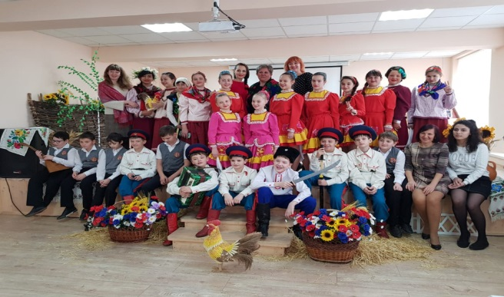
В соответствии с планом работы лицея, Годом народного творчества в Ростовской области, в целях изучения истории родного края, приобщения к богатому культурному наследию, к традициям народов нашей области, развития детского творчества проводился конкурс инсценированной народной песни «Льется песня над Доном»среди обучающихся 5-х классов. Благодаря творческой обстановке, созданной декорациями, народными костюмами и разнообразной постановкой номеров, конкурс превратился в настоящий праздник народной песни.

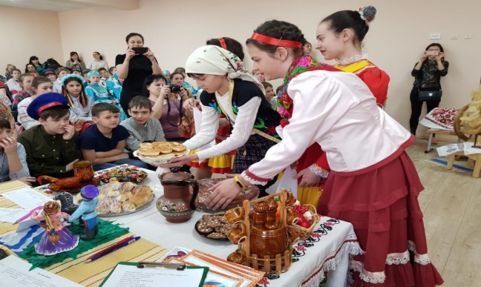
В апреле проводилась выставка кукол-оберегов. Участниками выставки были обучающиеся и родители 1-8 классов. Благодаря этому мероприятию лицеисты узнали о многообразии видов, техник, приемов и исполнений этих славянских поделок. Выставка помогла окунуться в историю развития кукольного мастерства – историю культуры страны.

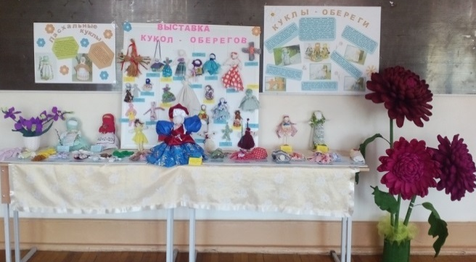
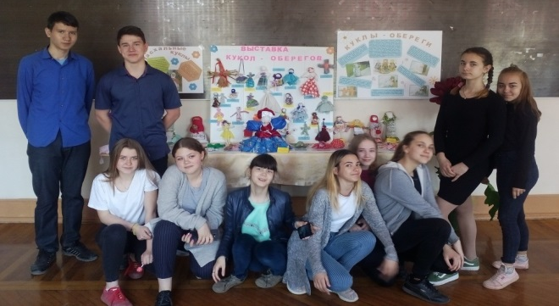

Цель военно-патриотического воспитания охватывает весь образовательный процесс, проходит через все его структуры, интегрируя учебные занятия и внеурочную жизнь обучающихся. В лицее проведён цикл мероприятий военно-патриотической направленности. Мероприятия в рамках Дня солидарности в борьбе с терроризмом: демонстрации документальных фильмов, видеороликов, посвященных борьбе с терроризмом, выставки рисунков «Я рисую мир», «Наша безопасность в наших руках», «Трагедия Беслана – боль России», показ презентации «Мы против террора!», выставка плакатов «Мы против террора!».
В лицее проведена Неделя Воинской Славы:
- 3 декабря - День Неизвестного Солдата;
- 5 декабря - День начала контрнаступления советских войск против немецко-фашистских захватчиков в битве под Москвой;
- 9 декабря - День Героев Отечества.
К этим знаменательным датам в 5-11 классах проведены конкурс сочинений «Нет в России семьи такой, где б ни памятен был свой герой...», акция «Обелиск», возложение цветов к памятникам воинской славы, урок мужества «Отчизны верные сыны», конкурс рисунков «Воинская слава России», беседа: «День начала контрнаступления советских войск против немецко-фашистских войск в битве под Москвой (1941 год)». День памяти о россиянах, исполнявших служебный долг за пределами Отечества. К этой дате в классах проведены классные часы: «Жить - Родине служить», «Воины-интернационалисты», «Подвиг воинов- интернационалистов в Афганистане».

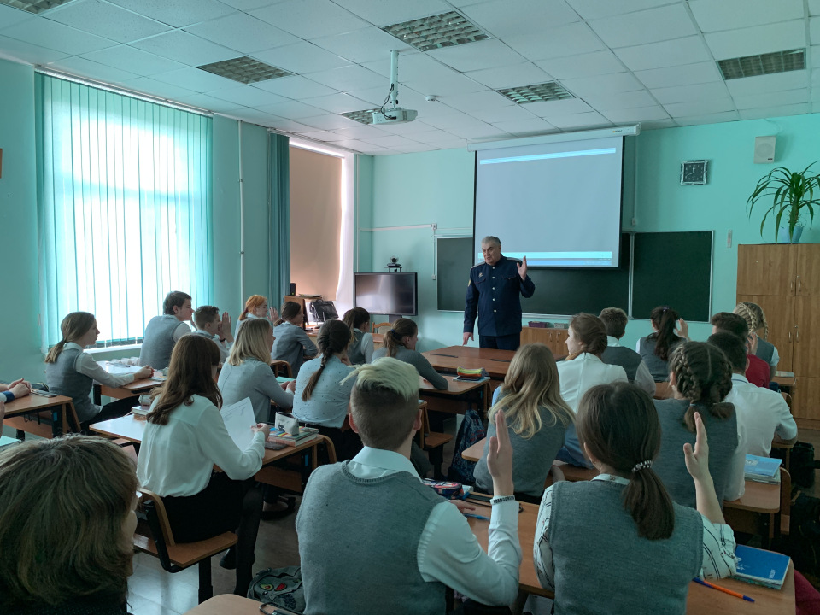 | 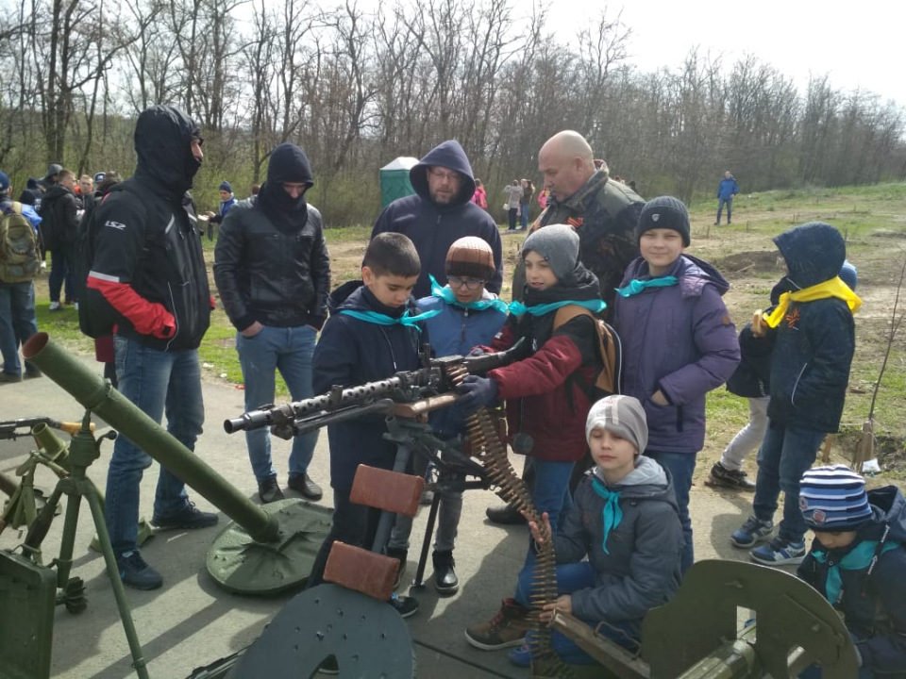 | 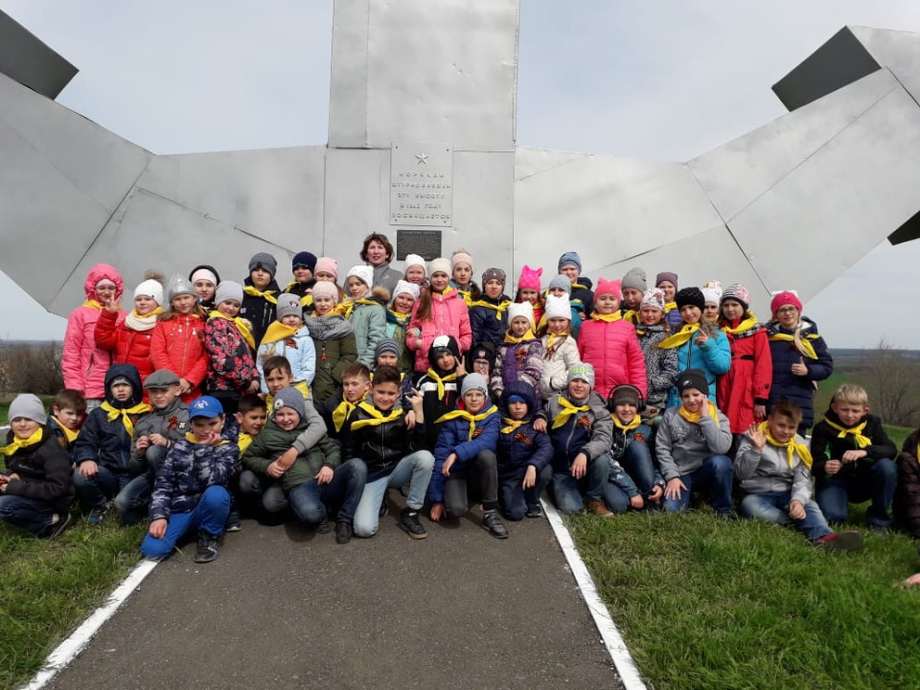

На протяжении многих лет обучающиеся лицея являются участниками городского клуба «Патриот». В этом году обучающиеся 5а,5б,5в,5г,6а,6б классов участвовали в различных мероприятиях этого клуба: торжественном старте-посвящении «Моя Родина – Россия», «От Руси до России!», торжественном сборе «Великая Россия!», познавательной игре «По дорогам космоса», «По дорогам городов-героев», праздничной программе «Территория детства», «Мы против курения! Мы здоровое поколение», тематической программе «Бабушкины пироги». На итоговом сборе «Россия, Россия-Родина моя»!» юнармейцев клуба 1 года обучения юнармейские отряды 5а,5в,5г классов по итогам деятельности заняли 2 место в городе.
Обучающиеся 8а,8в,8г,9а,9б классов участвовали в военно-патриотической акции «Вальс Победы».

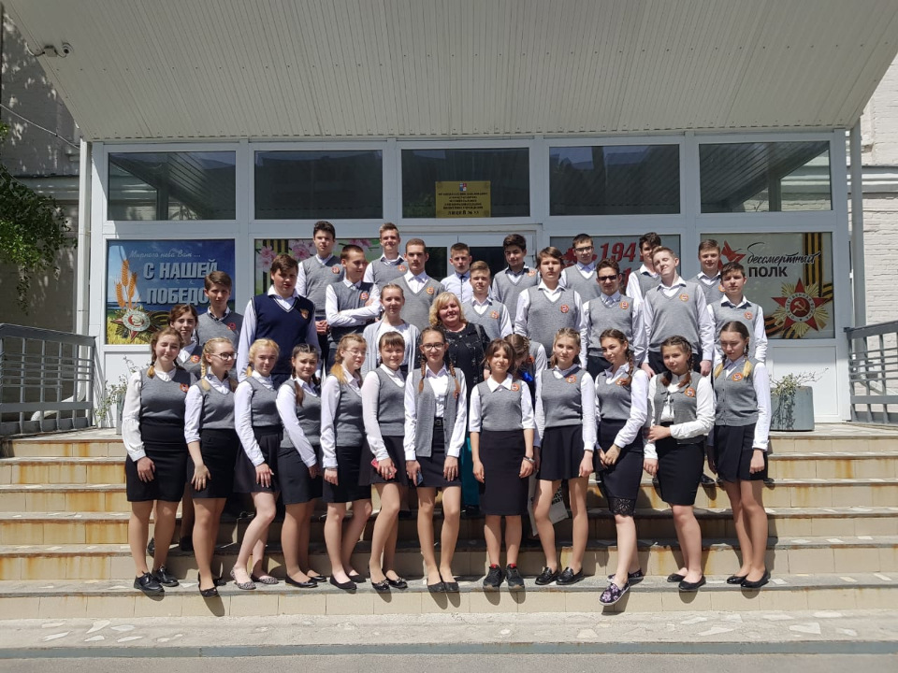 | 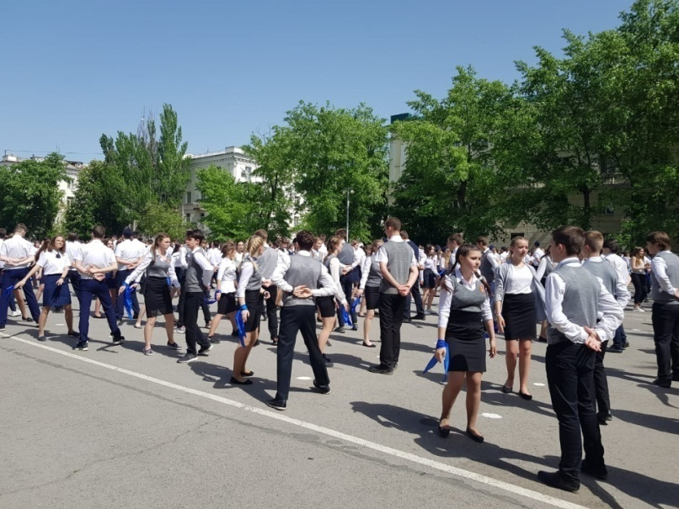

Традиционно ко Дню защитника Отечества в лицее стартовала неделя Российского солдата «Святое дело – Родине служить». В ходе недели проведены следующие мероприятия: благотворительная акция «Подарок солдату»; классные часы «Защитники, кто они?», «Живая память», «Они сражались за Родину», «России славные сыны», «Есть такая профессия Родину защищать», конкурсно–развлекательные программы «Богатыри», «Солдаты», «А ну-ка, мальчики», «Морской бой», «Мальчишки, вперёд», «Служить Отечеству», спортивные праздники «Большой турнир для настоящих друзей», «Будем в армии служить», участие в международном форуме «Победный май 1945», экскурсия по местам боевой славы «Миус-фронта».
Обучающиеся лицея продолжают участие в социальном проекте «Мы знаем, помним, гордимся!»: собирают поисковый материал о своих родственниках, которые участвовали в страшной войне. Пятый год в лицее оформляется Стена Памяти, на которой запечатлены фамилии 185 ветеранов.
В целях воспитания у обучающихся чувства патриотизма, уважения к героическим страницам истории города и Родины с 30 апреля по 9 мая проведена Вахта Памяти «Помнить, чтобы жизнь продолжалась». В Вахте участвовали лицеисты, сотрудники, родители. Началась Вахта ранним утром с акции «Ветеранам посвящается…». В микрорайоне лицея было вывешено 73 поздравительных телеграммы, направленных таганрожцам. 8 мая проведены тематические классные часы «Спасибо солдатам Победы за то, что не знаем войны».
По сложившейся традиции в Вахте Памяти прошёл смотр строя и песни «Вперёд, юнармейцы» среди обучающихся 1-10 классов. Командовал парадом гвардии ефрейтор запаса, ветеран ВДВ, член общественной организации «Союз десантников Таганрога» Г.Д Продеус. Смотр оценивало жюри, в состав которого вошли учащиеся Неклиновской лётной школы.
Строевые умения демонстрировали отряды моряков, десантников, ВДВ, пограничников, летчиков. Обучающиеся соревновались в умении сдавать рапорт, выполнять строевые команды, маршировать, исполнять речёвку, девиз и песню. Жюри оценивало форму, которая была подобрана в соответствии выбранному роду войск.

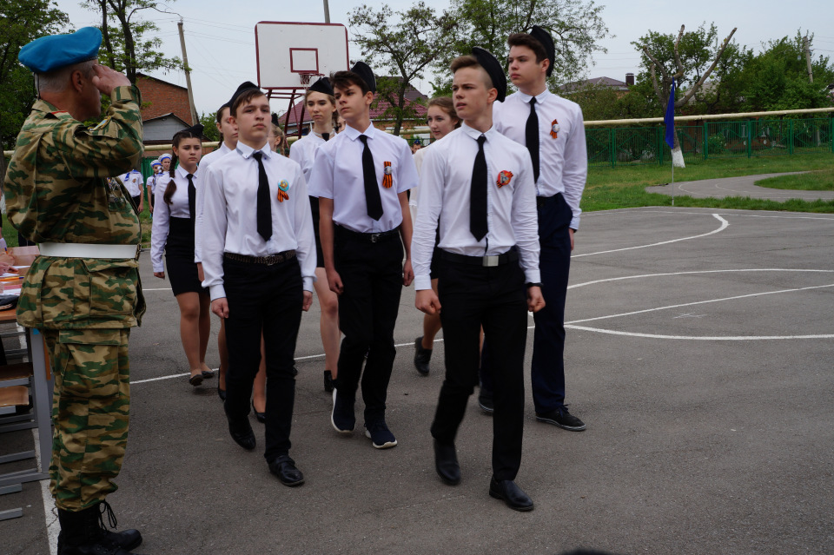 | 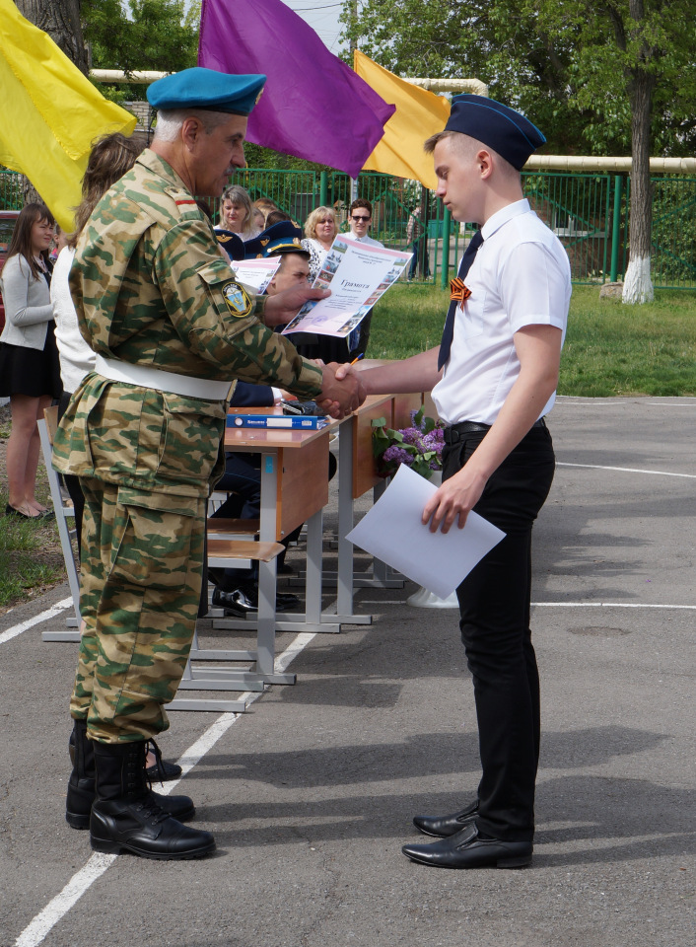 | 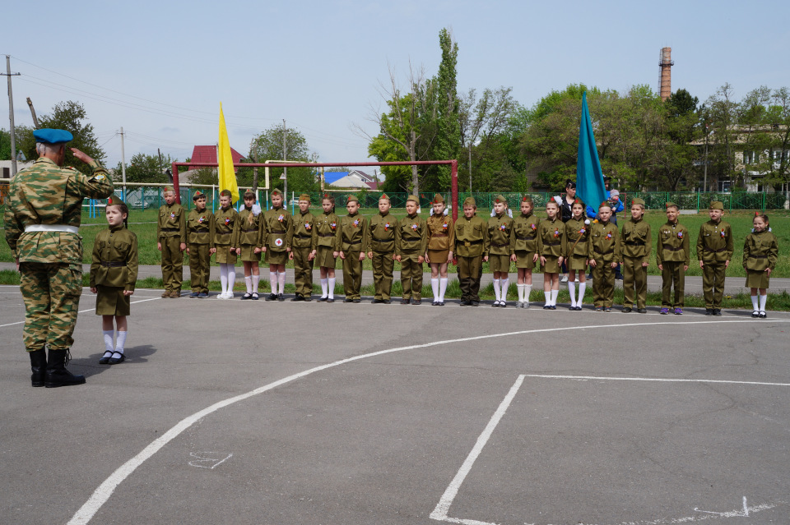

В качестве ресурсов воспитания человека, патриотических и гражданских качеств личности ребенка в лицее широко используются возможности краеведения, культурно-исторических и духовных традиций города, области, страны.

Наименование | Классы
Библиотека им. Василенко | 1г,1б,2а,2г,2б,4в,7б
Ростовский цирк | 2г,3а
г. Ростов-на Дону. Музей шоколада | 2г,3а,5в
«Танаис-город древности седой» | 3в,4в
г. Москва | 4г,10а
г.Санк-Петербург | 8а,9а,9б
Кинотеатр «Арбуз» | 3г,2г,4в,5в,5г
Театр им. А.П. Чехова | 2б
Ростовский зоопарк | 2б,3б,3г
ВАП МОЛЛ «Детство» | 1б
г. Старочеркасск | 5в,5г,6в
Ростов-на Дону, познавательно-развлекательный музей чудес «Джоуль парк» | 3а,4д
Конно-казачий корпус «Атаман» | 5в,7а
Музей истории, археологии и палеонтологии | 5а,5б,5в,5г
Дом музей писателя Василенко | 1б,1г,1а
г. Ростов-на Дону выставка «Образование.Карьера.Бизнес» | 8а
Музей завода «Тагмет» | 5а,5б,7в,10б
г. Ростов-на Дону исторический музей | 10б

Нравственно-эстетическое воспитание

Одним из важнейших звеньев в воспитательной работе является нравственно - эстетическое воспитание, направленное на формирование у обучающихся основных нравственных правил и идеалов, норм общения, развитие толерантности и интернационализма, культурных потребностей, раскрытие творческих способностей детей, развитие художественного (эстетического) потенциала личности.
Традиционно проведены мероприятия ко Дню пожилого человека «Старикам везде у нас почёт», выставка сочинений ко Дню пожилого человека «Еще раз о своей бабушке»; работа творческой мастерской по изготовлению поздравительных открыток «Мои любимые», посвященная Дню пожилого человека; праздники, посвященные Международному Дню матери «Тепло сердец для милых мам», «Посвящение в лицеисты» для обучающихся 1-х, 8-х классов, «Посвящение в пятиклассники», конкурсно-развлекательные мероприятия «Красавица-осень, в гости просим!», акция ««Новый год у ворот!», новогодние праздничные концерты «На Новогодней праздничной волне», акции «Новогодняя открытка», «Новогодняя игрушка».
В прошедшем учебном году проведены мероприятия посвящённые международному женскому дню «Мама - слово дорогое», игровые программы «А ну-ка, девочки», «Наши девочки лучше всех», «Женский праздник - весенний праздник».
К Чеховским дням проведено ряд мероприятий: интеллектуальная программа «Эпоха Антоши Чехонте» (4-е классы), интерактивная экскурсия «Путешествие по городу А.П. Чехова» (5-е классы). С целью развития у обучающихся фантазии, творческого воображения и художественного творчества учащиеся лицея стали участниками городской выставки декоративно-прикладного творчества «Творческий калейдоскоп».
Организуя работу по данному направлению, педагогический коллектив лицея исходит из того, что в настоящее время художественно-эстетическое воспитание школьников является актуальной проблемой формирования творческой личности ХХI века - личности нового типа - личности неординарной, творчески мыслящей, свободно ориентирующейся в реалиях информационно-насыщенной, пестрой и разорванной картины мира.
В течение года обучающиеся лицея активно посещали музеи, театры и выставки города.

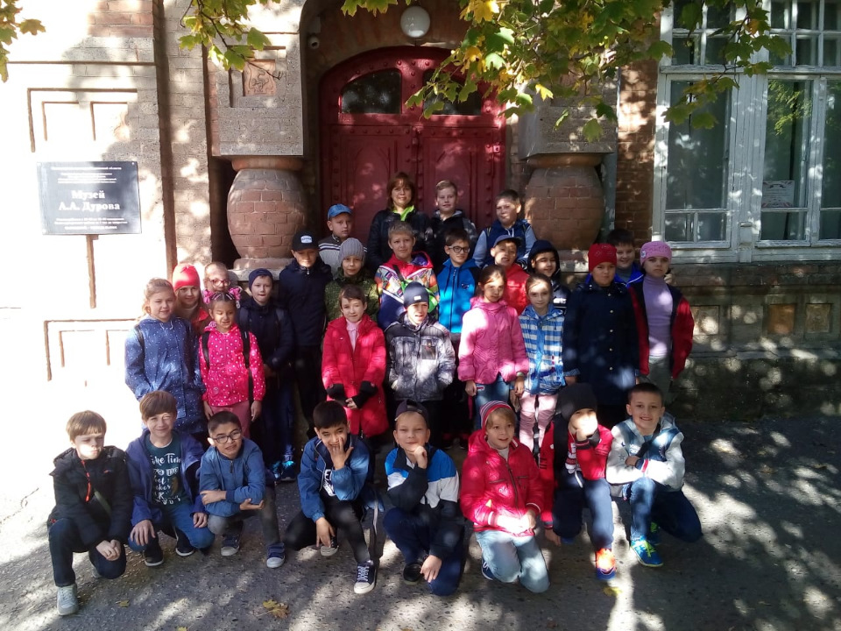 | 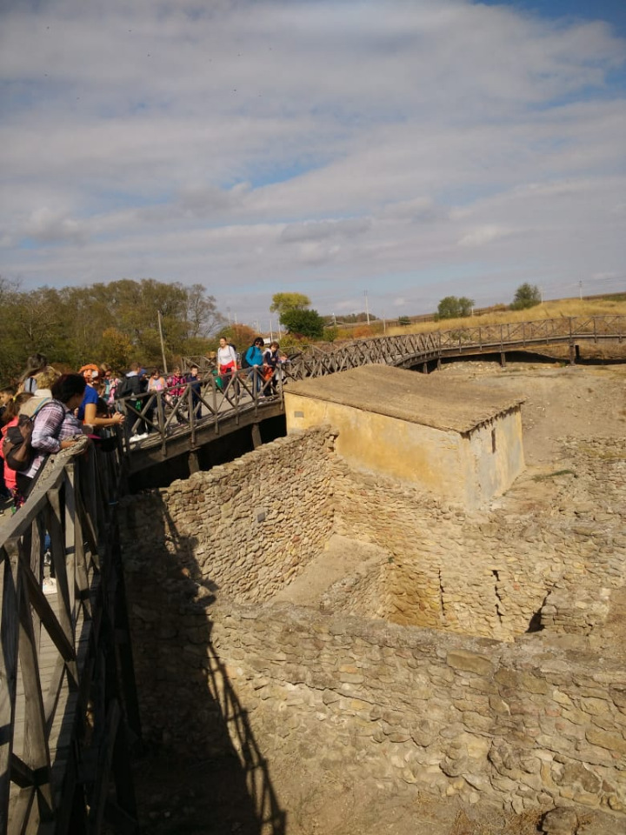 | 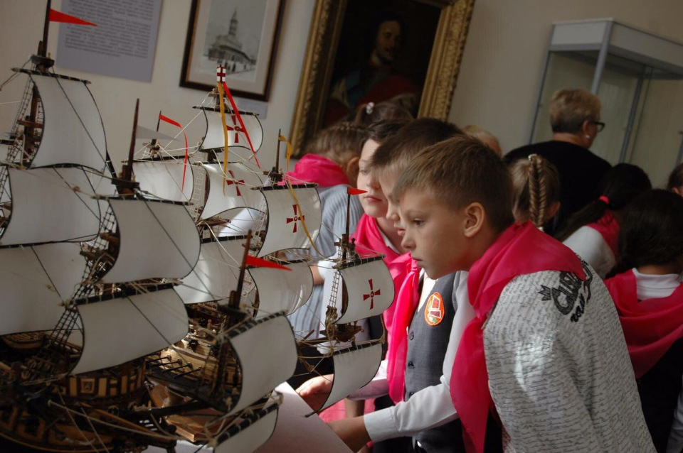

Большую роль в духовном формировании личности обучающихся, развитии их творческих задатков, способностей, дарований и талантов играют традиции лицея. Они являются стержнем воспитательной работы, наполняя ее интересной, содержательной деятельностью.
Традиции лицея

№ | Наименование | Название
 | Сборы |  | Организационный сбор «Лето жаркое, прощай, лицей, нас встречай»
 |  |  | «Допризывник – будущий защитник Отечества»
 | Праздники |  | «Малые Олимпийские игры»
 |  |  | «Лицейские Олимпийские игры»
 |  |  | «Спешим поздравить Вас, учителя»
 |  |  | «Посвящение в лицеисты»
 |  |  | «Посвящение в пятиклассники»
 |  |  | «Посвящение в старшеклассники»
 |  |  | «Посвящение в пешеходы»
 |  |  | «Осень, осень, в гости просим»
 |  |  | «Новогодний серпантин»
 |  |  | «Вперёд, юнармейцы!»
 |  |  | Праздник Детства
 |  |  | «До свидания, 4-й класс»
 |  |  | «Первый аттестат»
 | Фестиваль |  | «Нас объединил Тихий Дон»
 | Линейки |  | «Ко Дню освобождения г. Таганрога посвящается!»
 |  |  | «Первый звонок»
 |  |  | «Последний звонок»
 |  |  | «Здравствуй, Новый год!»
 |  |  | Памяти «Есть память, которой не будет конца»
 | Конференции |  | Общелицейская родительская конференция
 |  |  | Научно-практическая конференция научного общества лицея «Лидер»
 | Акции |  | «Чистый двор»
 |  |  | «Чистый город – чистый лицей»
 |  |  | «Наш двор сделаем чище весной»
 |  |  | «Лицей – территория добра»
 |  |  | «День Древонасаждения»
 |  |  | «Приведи в порядок класс»
 |  |  | «Вальс Победы»
 |  |  | «Георгиевская ленточка»
 |  |  | Дарите книги с любовью
 | КТД |  | Ко дню Матери «Нет ничего превыше слова Мама!»
 |  |  | «Прекрасной половине посвящается»
 |  |  | «Как на масленой неделе из печи блины летели»
 | Вахты |  | КТД Вахта памяти «Помнить, чтобы жизнь продолжалась»
 | Вечера |  | Выпускной вечер «Вечер прощальный – бал выпускной»
 |  |  | Вечер встреч «И снова мы вместе»
 | Дни |  | День народного единства
 |  |  | Лицей в музее

Трудовое воспитание
Основополагающей идеей этого направления является совместный, созидательный, творческий, социально-значимый труд. В лицее проведены акции «Украсим двор цветами», «Мой чистый двор», «Чистый лицей», весенняя акция «Сделаем территорию лицея чистой», акция «День Древонасаждения», экологическая эстафета «Зеленый участок», «Сохраним лицейскую территорию своими руками». Организуется такая деятельность на добровольной основе. В акциях чистоты принимают участие обучающиеся, педагоги, учебно-вспомогательный и технический персонал.
Помимо развития системы лицейского ученического самоуправления ведется целенаправленная работа по приобщению обучающихся к миру профессий и профессиональному самоопределению.
Профориентационная работа в лицее является одним из направлений образовательного процесса лицея, целью, которой является следующее:
- оказание профориентационной поддержки обучающимся в процессе выбора профиля обучения и сферы будущей профессиональной деятельности;
- выработка у лицеистов сознательного отношения к труду, профессиональное самоопределение в условиях свободы выбора сферы деятельности в соответствии со своими возможностями, способностями и с учетом требований рынка труда.
Профориентационная работа в 2018-2019 учебном году осуществлялась по трем аспектам деятельности:
- Внутрилицейская работа с обучающимися.
- Совместная работа лицея и ССУЗ города по усилению сотрудничества в работе с выпускниками 9-х классов.
- Работа с родителями обучающихся, ориентированная на качественную подготовку выпускников к прохождению государственной итоговой аттестации и успешном определении дальнейшего образовательного маршрута детей.
В рамках первого направления деятельности в ноябре-декабре 2018 года классными руководителями обучающихся 9-х классов проводилась разъяснительная работа о правильном выборе профессии, их востребованности на рынке труда, о приоритете рабочих специальностей в сравнении с популярными специальностями. В октябре состоялись классные часы «Мой жизненный выбор – успех», в марте 2019 года – «Как претворить мечты в реальность».
Мероприятия по третьему направлению профориентационной работы, т. е. работы с родителями, проводятся в соответствии с утвержденным лицейским планом на 2018-2019 учебный год. В январе 2019 года состоялось общелицейское родительское собрание «Особенности государственной итоговой аттестации в 2019 году. Изменения в Порядке проведения ГИА по образовательным программам ООО. Основной государственный экзамен» с рассмотрением следующих вопросов:
- Нормативно-правовые документы, регламентирующие проведение ОГЭ.
- Особенности государственной итоговой аттестации в 2019 году. Основной государственный экзамен.
- Проведение государственной итоговой аттестации по образовательным программам основного общего образования по математике и русскому языку в форме государственного выпускного экзамена.
Профориентационная работа в данном направлении помогает обучающимся определиться в профессиональном становлении и жизненном самоопределении и представляет собой систему мер, направленных на оказание помощи в выборе профессии. В этом направлении работы традиционно классными руководителями проводятся классные часы «Профессии наших родителей», тематические классные часы в рамках областного урока занятости для обучающихся «Кем работают наши родители?» (1-5кл.); «Слагаемые выбора профессии» (6-8 кл.); «Рабочие профессии в реальном времени» (9-11 кл.).

Экологическое воспитание

Частью нравственного воспитания является формирование экологических знаний, бережного отношения к родной природе. С января 2018 года лицей является участником движения «ЭКА. Зелёное движение России». В рамках данного движения в 2018-2019 учебном году был проведён ряд открытых экологических уроков. Материалы для проведения открытых уроков расположены на портале «Экокласс», куратором которого от лицея зарегистрирован учитель биологии и химии О.Н. Бочарова.

№п/п | Параллель классов | Название открытого экологического урока | Дата проведения | Цель проведения урока
1 | 1 | Лесомания | Сентябрь | Формирование бережного отношения к лесам и зелёным насаждениям планеты.
2 | 7-8 | Подарок Чёрному морю | Ноябрь | Формирование представления у обучающихся о ценности Черного моря лично для каждого, об основных источниках проблем для морских обитателей и последствиях загрязнения моря для живой природы и человека.
3 | 2-3 | Сохранение редких видов | Ноябрь | Формирование представления у обучающихся о том, насколько важно биологическое разнообразие, о роли редких видов животных и растений в природных системах и о том, какие действия каждый из нас может предпринимать для их сохранения.
4 | 5 | Чистый город начинается с тебя | Март | Формирование представления у обучающихся о простых и доступных каждому действиях, благодаря которым место, где мы живём, может стать красивее, а люди будут чувствовать себя лучше; повышение уровня экологической культуры школьников.
5 | 9 | Вода России. Лаборатория чистой воды. | Март | Формирование представления у обучающихся о качестве воды, способам ее очистки и бережного отношению к водным богатствам нашей страны. Обучающиеся получают знания с помощью опытов и экспериментов, видеороликов, загадок и игровых заданий.

В 2018-2019 учебном году были проведены традиционные акции:
- акция «Сделай лицейский двор ярче – укрась цветами!».
- красочный флэш-моб «Здоровому образу жизни –ДА!», приуроченный Всемирному дню охраны здоровья;
- Всероссийский единый урок по экологии «Разделяй с нами».
Экологическое воспитание играет большую роль в жизни лицеистов. В рамках Дней защиты от экологической опасности «Экология-Безопасность-Жизнь» в МОБУ лицее № 33 были проведены различные мероприятия, способствующие формированию экологической и духовной культуры лицеистов, бережного отношения к зеленым насаждениям, милосердия к животным, привлечению внимания к проблеме бездомных животных.
Земельный участок лицея стал эффективным средством формирования экологической культуры обучающихся, становления их нового гражданского сознания. Весной лицеисты, сотрудники лицея по сложившейся традиции привели всю территорию двора в порядок: раскрыли после зимы все кусты роз; произвели плановый покос травы как на территории лицейского двора, так и на территории, прилегающей к лицею; санитарную обрезку ветвей.
4 июня в лицее были организованы и проведены мероприятия в рамках Всероссийского фестиваля «Праздник Эколят – Молодых защитников природы»:
№ п/п | Форма проведения | Название мероприятия | Возраст | Планируемое количество участвующих детей | Ответственный
1 | Флешмоб | «Зелёная Россия» | 9-11 лет | 80 человек | Начальник летнего лицейского оздоровительного лагеря «Эрудит» - Кухаренко Валерия Валерьевна
2 | Игра по станциям | «Эта Земля – твоя и моя» | 9-11 лет | 80 человек | Заместитель начальника летнего лицейского оздоровительного лагеря «Эрудит» - Романова Оксана Владимировна
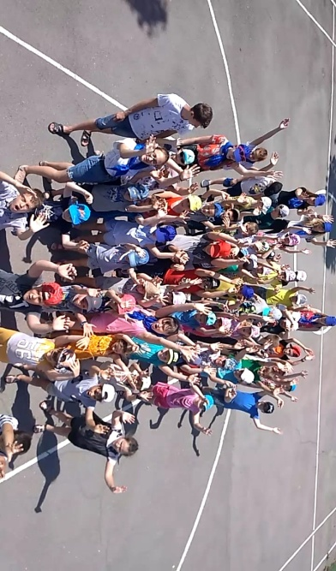 |  |  | 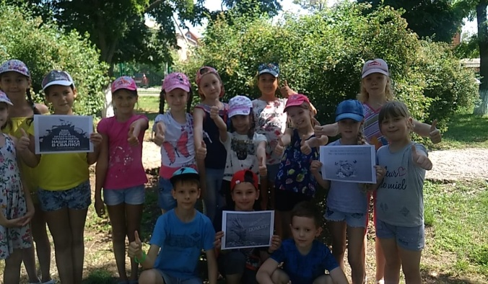
Три летних месяца по территории лицея шагала экологическая эстафета «Сохраним лицейский двор своими руками».

Спортивно-оздоровительная работа

Здоровье – важный фактор жизнедеятельности человека, означающий не только свободу деятельности, но и обязательное условие его полноценного участия в физическом и умственном труде, в общественной и личной жизни. Одной из главных задач лицея является укрепление здоровья и правильное физическое развитие обучающихся.С этой целью используются различные формы: урок физической культуры, физкультминутки, спортивные секции, подвижные перемены, спортивные соревнования по различным видам спорта и спортивные праздники, дни здоровья. Ведётся совместная работа учителей физической культуры и медицинского работника по отслеживанию состояния здоровья.
Каждым классным руководителем разработан и реализован комплекс мер по охране и укреплению здоровья детей, включающий в себя организацию и проведение каникулярного отдыха, инструктажей по правилам техники безопасности, детского травматизма на дорогах, профилактике наркомании, токсикомании, табакокурения, встреч родителей и детей с представителями правоохранительных органов, медработниками, экскурсий, участие коллектива класса в Днях здоровья, спортивных внутрилицейских мероприятиях: «Лицейские олимпийские игры», «Малые лицейские олимпийские игры», «Чемпионат лицея по баскетболу», «Чемпионат лицея по пионерболу». В течение года в лицее велась интересная, напряженная спортивно-оздоровительная работа по 9-ти направлениям.

Модель спортивно-оздоровительной работы МОБУ лицея № 33

Обучающиеся лицея принимали активное участие в городских спортивных мероприятиях:
1.Муниципальный этап Всероссийских спортивных соревнований школьников «Президентские спортивные игры»:
теннис (юноши) – I место
2. Первенство города по спортивной гимнастике (девушки) - II место.
3. Первенство города по спортивной гимнастике (юноши) - I место.
4. Городские соревнования по спортивной гимнастике среди обучающихся начальных классов (девочки) - I место.
5. Городские соревнования по спортивной гимнастике среди обучающихся начальных классов (мальчики) - I место.
6. Первенство города по пионерболу среди мальчиков – III место.
7. Городской легкоатлетический кросс среди школьников (юноши) – II место.
8. Первенство города по легкоатлетическому четырехборью среди школьников 2005-2007 года рождения (мальчики) – I место.
9. Городской легкоатлетический кросс «Испытай себя» – III место.
10. Городская акция «Мир, единство, туризм!» среди школьников, посвященная 30-летию вывода советских войск из Республики Афганистан – I место.
11. VII Открытые городские соревнования среди учащихся «Школа Безопасности», посвященные памяти Ю.П. Сущенко – II место.
12. XXIV открытые городские соревнования по спортивному туризму «Кубок Петра» – III место.
Организация летнего труда и отдыха обучающихся.

В системе непрерывного образования каникулы в целом, а летние в особенности, играют весьма важную роль для развития, воспитания и оздоровления детей и подростков. Лето – это своего рода мостик между завершающимся учебным годом и предстоящим. Ежегодно администрация лицея проводит работу по организации летнего оздоровительного лагеря «Эрудит» и оздоровления учащихся лицея. В лицее сложилась определённая традиционная система в организации каникулярного отдыха в летний период.
К числу важных задач подготовки и проведения летней оздоровительной кампании относятся:
- подготовка лагеря к приему детей в летний период: проведение дезинсекции, дератизации, акарезация (противоклещевой обработки) территории, покос травы;
- кадровая подготовка: обучение вожатых из числа старшеклассников;
- медицинское обследование педагогических работников;
- утверждение штатного расписания, плана работы, сметы расходов родительских средств;
- организация и проведение родительских собраний;
- заключение договоров на туристическое обслуживание;
- проведение торгов и подписание договора на организацию питания.
В ходе подготовки к летней оздоровительной кампании значительное внимание уделено организации отдыха, оздоровления детей, находящихся под опекой (попечительством), детей и подростков, состоящих на учете в Комиссии по делам несовершеннолетних и защите их прав Администрации г. Таганрога.
Лицей находится в постоянном поиске наиболее эффективных форм организации летнего отдыха лицеистов.
Временной занятостью в стенах лицея в летнее время охвачено 64 % обучающихся.

№ | Направление занятости | Учебный год
 |  | 2016-2017 | 2017-2018 | 2018-2019
1. | Экологическая эстафета «Сохраним лицейский двор своими руками» | 290  обучающихся | 388  обучающихся | 413  обучающихся
2. | Летний оздоровительный лагерь «Эрудит» (дневного пребывания обучающихся) | 100  обучающихся | 120  обучающихся | 120  обучающихся
3. | Летние учебные сборы  юношей 10 классов | 15  обучающихся | 12  обучающихся | 13  обучающихся
4. | Пришкольная спортивная площадка | 109  обучающихся | 172  обучающихся | 150  обучающихся

Модель организации отдыха, оздоровления и занятости обучающихся
МОБУ лицея № 33

За одну летнюю лагерную смену отдохнуло 120 обучающихся 1-8-х классов. Питание было организовано в лицее. Четыре работника ИП И.К. Бондаренко создавали условия для организации двухразового полноценного питания. В меню, утвержденном Роспотребнадзором, ежедневно были включены свежие овощи и фрукты, натуральные соки. Проводилась витаминизация пищи витамином «С» под чутким руководством фельдшера Н.Н. Рыжих. Двухразовое питание осуществлялось из расчёта стоимости набора продуктов на одного ребёнка в размере 206,53 рублей. Меню было разработано с учётом сезонности, необходимого количества основных пищевых веществ и требуемой калорийности суточного рациона, дифференцируемого по возрастным группам обучающихся. Оформлены стенды «Здравствуй, Лето!», «Лето-лагерь-каникулы!».
Воспитательная работа в лагере «Эрудит» строилась по 4 направлениям: спортивно-оздоровительное, культурно-массовое, интеллектуально-развивающее и безопасность жизнедеятельности.
Лагерная смена была тематической и называлась «Моя Россия – моя страна». Руководили работой группа воспитателей и вожатых, которые были выбраны на общем лагерном сборе.
Традиционно МОБУ лицей № 33 при организации летнего отдыха детей сотрудничал с учреждениями города: МБУ ДОД ЦВР, МБУК «Молодёжный центр», бассейн «Садко», Молодежный театр Нонны Малыгиной.
За время работы лагеря ребята стали зрителями и участниками мероприятий, направленных на развитие творческих способностей:
- интерактивные игровые программы «Звёздная страна», «Калейдоскоп»;
- «Малые лагерные Олимпийские игры»;
- квэст «Только настоящая дружба творит чудеса»;
- шоу гигантских мыльных пузырей»;
- познавательное мероприятие «Подводный мир ИП «ЛФ НИИ»;
- игра «Дорога приключений»;
- цикл вожатских игр: «Природа – наше богатство», «Быстрее!, Выше!, Сильнее!», «Я, ты, он, она-вместе дружная страна», «Особенности нашего края».
Особым днём стал День Памяти и скорби – 22 июня. На линейку памяти выстроились все отряды летнего лагеря «Эрудит». Гостями мероприятия стали представители Росгвардии, которые напомнили ребятам о подвигах и героизме советских солдат. На баскетбольной площадке вожатые исполняли песни, читали стихи, посвященные событиям Великой Отечественной войны.
Последний день творческой смены, 26 июня, ознаменован множеством ярких событий, кульминацией которых стала церемония закрытия и подведение итогов борьбы за звание лучшего отряда. На торжественной линейке каждый воспитанник получил грамоту за активное участие в жизни летнего лагеря и памятный приз.

Профилактика правонарушений

В лицее есть группа детей и подростков, а также их родителей, которые относятся к «группе риска».
Количество неблагополучных семей:
Уровень учета неблагополучной семьи | Учебный год
 | 2016-2017 | 2017-2018 | 2018-2019
 | Количество семей
Внутрилицейский учёт | 2 | 2 | 1
Итого по лицею | 2 | 2 | 2
В прошедшем учебном году продолжалась работа по профилактике правонарушений среди несовершеннолетних обучающихся. Был реализован комплекс мер по выявлению, постановке на учет и организации психолого-педагогического сопровождения семей и детей «группы риска». Среди мероприятий, проведенных с данной категорией детей и родителей, были следующие: организация занятости обучающихся, контроль посещаемости учебных занятий, обследование жилищно-бытовых условий, посещение на дому, консультации психолога.
Категория учета (обучающиеся) | Учебный год
 | 2016-2017 | 2017-2018 | 2018-2019
 | Количество обучающихся
Состоит на внутрилицейском учёте | 3 | 12 | 5
Состоит на учете в ПДН | - | 1 | -
Приглашались на заседание городской комиссии по делам несовершеннолетних (КДН) | - | 3 | -

В соответствии с Законом РФ «О безопасности дорожного движения» от 10.12.1995г. № 169-ФЗ (с изм. и доп., вступ. в силу с 15.07.2016) в лицее систематически проводится работа по профилактике детского дорожно-транспортного травматизма. Обучение правилам дорожного движения осуществляется классными руководителями через классные часы, уроки по основам безопасности жизнедеятельности.
Придавая важное значение деятельности всех участников образовательного процесса по предупреждению детского дорожно-транспортного травматизма (ДДТТ), педагогический коллектив МОБУ лицея № 33 свою работу ведет в тесном контакте с работниками ГИБДД и родителями, постоянно совершенствуя формы и методы изучения детьми ПДД и их пропаганды, создавая при этом собственную педагогическую концепцию гуманистической воспитательной системы. Приоритетом системы является личность каждого воспитанника, ее защита и развитие. Организация работы по профилактике ДДТТ строится с учетом индивидуальных особенностей детей и дифференцируется по возрастным периодам. В лицее разработана и действует программа по предупреждению детского дорожно-транспортного травматизма «ДЕТИ – ДОРОГА – ЖИЗНЬ». Разработан план профилактических, пропагандистско-воспитательных мероприятий по предупреждению ДДТТ на 2018-2019 учебный год.
В совершенствовании и закреплении знаний особая роль отводится организации игровой деятельности. В профилактике ДДТТ изучение правил дорожного движения по программе, утвержденной приказом от 20.07.01 № 510/1627 ГУВД РО и МО РО, большое значение придается внеклассной работе с обучающимися: Всероссийская широкомасштабная акция «Внимание – дети!», посвященная началу 2018-2019 учебного года, День безопасности «День Знаний и правил дорожного движения», Дни безопасности «Безопасные каникулы», акция «Безопасный путь в лицей», «Письмо водителю», декадник «Безопасная дорога», операция «Безопасная зимняя дорога». В рамках этих дней безопасности проводились следующие мероприятия:
- выставка рисунков «Движение без опасности»;
- просмотр спектакля по правилам дорожного движения для обучающихся 1-х классов в ДК «Фестивальный»;
- праздник «Посвящение первоклассников в пешеходы» с проведением обучающей игры «Азбука пешехода»;
- письменные обращения директора к родителям обучающихся 1-11-х классов о безопасности детей во время новогодних праздников и зимних каникул;
- игра-путешествие ««Страна Светофория » для 1-2-х классов;
- уроки-презентации в 3-4-х классах «Азбука пешехода»;
- олимпиада «Знатоки Правил дорожного движения» среди 9-11-х классов;
- игра по станциям для 7-8-х классов «Дорожный лабиринт»;
- акция «Беда не приходит одна»;
- эссе «Мои безопасные каникулы»;
- акция «Письмо водителю»;
- викторина для обучающихся 7-8-х классов «Азбука дорожной безопасности»;
- письмо водителю среди 4-6-х классов;
- участие во Всероссийской интернет-олимпиаде по ПДД «Дорога без опасности»;
- родительские собрания «Ребенок – пешеход», «Обеспечение безопасности несовершеннолетних», «У светофора каникул нет».
В целях профилактики детского дорожно-транспортного травматизма в уголках безопасности, на официальном сайте лицея в течение года размещались памятки, содержащие сведения о детях, пострадавших в ДТП в городе и области; советы обучающимся, как нужно вести себя на улице, чтобы не попасть в ДТП; сообщения о погодных условиях и сезонных особенностях, какие меры предосторожности нужно соблюдать в конкретной ситуации.
Для проведения уроков, викторин по правилам дорожного движения классными руководителями создаются учебные презентации в программе MicrosoftPowerPoint и фотоотчеты о проведенных мероприятиях.
В рамках Недели безопасности детей на дорогах в сентябре были разработаны индивидуальные схемы безопасного маршрута движения детей «Дом – лицей – дом» с использованием моделирующей программы, размещенной по адресу: http://passportbdd.ru.
15.06.2019 воспитанники ЛОЛ «Эрудит» приняли участие в игре по станциям «По правилам дорожного движения», целью которой являлась профилактика ДТП, а также пропаганда безопасности дорожного движения. Мероприятие позволило проверить у учащихся теоретические и практические знания по дорожной грамоте, закрепить знания ПДД в форме (беседы, игры, тренинга), продолжить развитие зрительной памяти, внимания, сноровки, смекалки и воспитание у детей взаимопомощи, взаимной поддержки, культуры поведения на дороге и в общественных местах (ситуации, где дети постепенно практически овладевают навыками безопасного поведения).

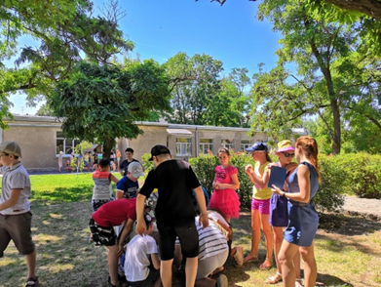

Научные общества, творческие объединения, кружки, секции

На базе лицея работают секции: баскетбола (девушки), авиамодельный кружок, научные общества «Эрудит», «Лидер».
Воспитанники системы дополнительного образования лицея принимали участие в конкурсах различного уровня (приложение «Достижения обучающихся в олимпиадах, конкурсах, соревнованиях»).
Организация научно-практической, исследовательской деятельности обучающихся лицея в рамках лицейского научного общества обучающихся «Лидер» (ЛНОО) является одним из направлений деятельности педагогического коллектива. Научное общество обучающихся "Лидер" решает задачи выявления и поддержки одаренных детей, развития интеллектуальных способностей обучающихся. Под руководством педагогов у школьников формируется интерес к научно-исследовательской деятельности, потребность творчески мыслить и стать востребованными, успешными в обществе людьми, обладающими навыками исследователя.
Педагогические работники лицея, имеющие опыт экспериментальной работы, продолжают работу с активом научного общества обучающихся «Лидер». Итогом деятельности ЛНОО является ежегодное проведение научно-практической конференции.
В 2018-2019 учебном году наиболее эффективно организована исследовательская работа с обучающимися 6-10 классов в рамках научного общества обучающихся «Лидер».
16 мая 2019 года проведена X научно-практическая конференция лицейского научного общества обучающихся «Лидер». Цель конференции заключалась в подведении итогов работы научного общества обучающихся «Лидер», определении победителей.
В конференции приняли участие 17 обучающихся лицея и 14 руководителей исследовательских проектов. На конференции присутствовали родители обучающихся начальных классов.
Участники конференции защищали свои работы в двух номинациях: «Первые шаги в науке», «Я – исследователь». К защите в номинации «Первые шаги в науке» были представлены 6 исследовательских работ обучающихся 2-4 классов, в номинации «Я – исследователь» - 9 конкурсных работ обучающихся 7-10 классов.
Номинация «Первые шаги в науке»
1. | Альтернативные источники электроэнергии. | Цыганков Вячеслав | 1г
2. | В микромир через микроскоп. Что такое микробы? | Цой Милана | 2а
3. | Эти удивительные кошки! | Мягкая Дарья | 2б
4. | Выращивание кристаллов в домашних условиях. | Пыжьянов Егор | 4б
5. | Мое хобби – конструктор LEGO. | Лаврухин Артем | 3б
6. | Химические опыты с водой. | Соколова Александра | 4а
Номинация «Я - исследователь»
1. | Тайна простых чисел. | Суханова Анна | 6а
2. | Таганрогский алфавит в лицах, фактах и исторических событиях. | Свиридов Михаил | 7б
3. | Солнечные часы города Таганрога. | Гончарова Анастасия,  Лядская Дарья | 8а
4. | Геральдика городов Ростовской области | Клюкина Валерия,  Приходько Алена | 8а
5. | Разработка программного приложения для решения логических задач. | Пригарин Олег | 9г
6. | Красители, консерванты, стабилизаторы, эмульгаторы. Что скрывается за буквой Е? | Штенгелова Александра | 9г
7. | Прошлое, настоящее и будущее писем. | Клименко Виктория | 9в
8. | Английские надписи на одежде как экстралингвистический фактор, влияющий на культуру подростков. | Шабанян Анаит | 10а
9. | Российское кино 21 века: возрождение искусства. | Мильченко Анна | 10б

Оценивало работы обучающихся и их публичную защиту жюри в составе: И.Б. Фатун, заместитель директора по ВР; Г.А. Ересько-Гелеверя, заместитель директора по УВР; О.В. Задависвичко, председатель лицейского научного общества обучающихся «Лидер»; А.П. Батищева, учитель начальных классов; Л.Л. Седуш, учитель математики; студенты 5 курса факультета педагогики и методики дошкольного, начального и дополнительного образования Таганрогского института имени А.П. Чехова (филиала РГЭУ (РИНХ)).
Большинство представленных работ носило экспериментальный характер.
Работы лицеистов оценивались по следующим критериям: актуальность темы, ее практическая значимость; соответствие содержания сформулированной теме, поставленной цели и задачи; теоретическая глубина, аргументированность выводов; уровень самостоятельности работы, наличие собственных суждений автора; качество оформления работы; оригинальность работы; ораторское мастерство.
Участник мог набрать максимально 35 баллов. Работы большинства лицеистов были оценены высоко. В номинации «Первые шаги в науке» наивысший балл получила исследовательская работа Цыганкова Вячеслава, учащегося 2г класса (34,4) . В номинации «Я – исследователь» наивысший балл – исследовательские работы учащейся 10а класса Шабанян Анаит (33,8 балла), учащихся 8а класса Лядской Дарьи и Гончаровой Анастасии (33,8 балла).
Жюри выбрало 10 работ, которые набрали максимальное количество баллов и наиболее соответствуют критериям оценки исследовательских работ и имеют практическую значимость.

Победители X научно-практической конференции:

Номинация «Первые шаги в науку»:

1 место
Цыганков Вячеслав (2г класс). Научный руководитель – С.А. Войтенко, учитель начальных классов.
2 место
Цой Милана (2а класс). Научный руководитель – Н.А. Пчелкина, учитель начальных классов.
3 место
Мягкая Дарья (2б класс). Научный руководитель – А.А. Дудова, учитель начальных классов.
Задорожний Никита (4б класс). Научный руководитель – И.С.Писковец, учитель начальных классов.

Номинация «Я - исследователь»:

1 место
Шабанян Анаит (10а класс). Научный руководитель – К.К. Даллари, учитель английского языка.
Гончарова Анастасия, Лядская Дарья (8а класс). Научный руководитель – Г.Б. Пукас, учитель географии.
2 место
Клюкина Валерия и Приходько Алена (8а класс). Научный руководитель – Г.Б. Пукас, учитель географии.
3 место
Пригарин Олег (9г класс). Научный руководитель – Е.П. Ростова, учитель информатики и ИКТ.

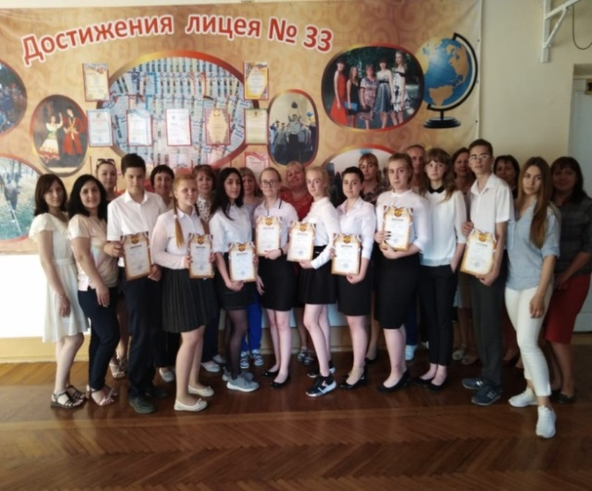 | 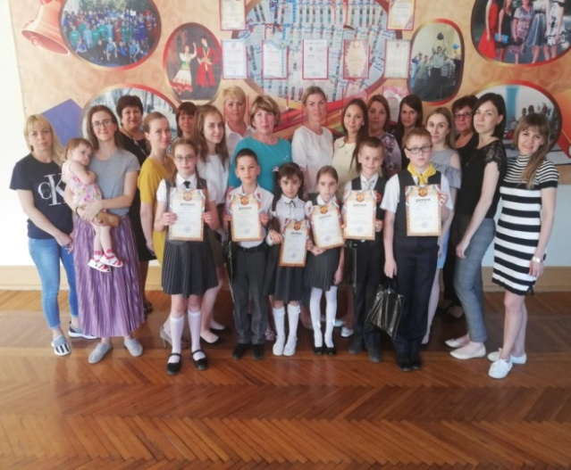

8 февраля 2019 года в МОБУ лицее № 33 проведены мероприятия, посвященные Дню Российской науки.
В День Российской науки в лицее прошла акция «Ученые - детям». Профессор кафедры русского языка, культуры и коррекции речи Таганрогского института имени А.П. Чехова (филиала) «РГЭУ (РИНХ)». В.Г. Семенова провела для учеников 3а класса увлекательное и познавательное занятие, в ходе которого маленькие лицеисты узнали о появлении названий разных предметов, об истории появления фамилий на Руси.
В целях знакомства младших школьников с науками, их отраслями, практической направленностью, связи науки с жизнью обучающиеся 9-х классов лицея под руководством педагогов подготовили и провели интерактивные уроки-лектории для обучающихся 2-4 классов. В ходе мероприятия ученики начальных классов узнали о важных открытиях и изобретениях отечественных ученых, познакомились с технологиями проведения различных научных экспериментов в домашних условиях.
В рамках дня Российской науки обучающиеся 5-х классов посетили музей истории, археологии и палеонтологии Таганрогского института имени А.П. Чехова. В ходе экскурсии обучающиеся узнали о развитии археологических исследований в городе Таганроге в XXI в., о сотрудничестве лаборатории археологии и палеонтологии с ведущими научными центрами Ростовской области и нашей страны.

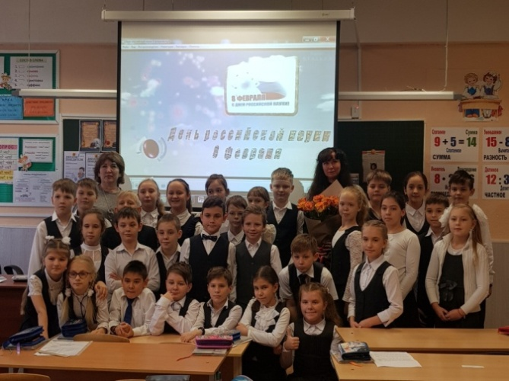 | 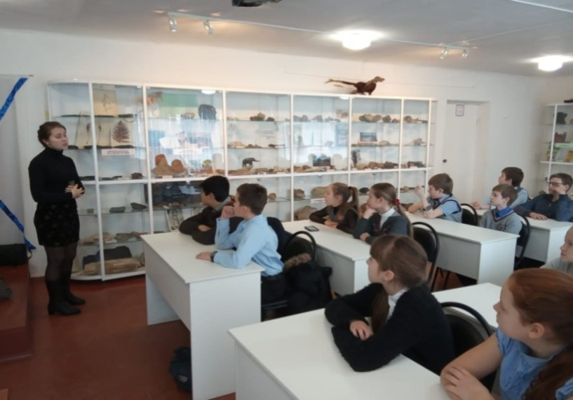
В День Российской науки в МОБУ лицее № 33 для пятиклассников открыла свои двери лаборатория в кабинете химии. Ребята узнали, как можно синтезировать и разлагать вещества, управлять их свойствами, а также познакомились с правилами работы в химической лаборатории. Ученики 6-7 классов стали участниками занимательных конкурсов по физике, химии, математике.
Для обучающихся 9-х классов организована встреча с представителем таганрогского научно-конструкторского бюро вычислительных систем. М.С. Картавенко, кандидат психологических наук, доцент ЮФУ представил разработки НКБ: интеллектуальные системы обработки изображений в масштабе реального времени, систему управления роботами, технологии для создания беспилотного автомобиля. Ученый продемонстрировал лицеистам устройства-роботы, которые разработаны под его руководством командой увлеченных ребят.
Ученики 10-11 классов стали участниками интересной лекции, которую провел профессор, доктор технических наук Я.Е. Ромм. Яков Евсеевич рассказал о значении и практическом применении научных достижений в современной жизни, об использовании искусственного интеллекта в различных областях: в информатике, экономике, в политике. Ученый познакомил старшеклассников с результатами собственных научных исследований в области создания компьютерных программ для решения алгебраических задач.
В день Российской науки в лицее прошли мастер-классы «Дверь в мир Web - разработки», открытые уроки, посвященные российским ученым - Нобелевским лауреатам.
Ученики 1-11 классов представили на выставку-конкурс «Эврика» информационные дайджесты.
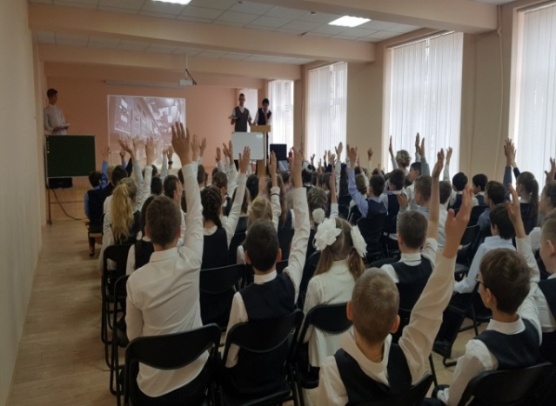 | 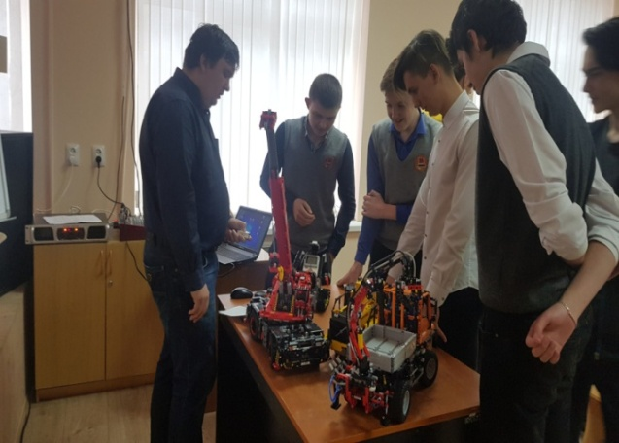

Раздел III

Условия осуществления образовательного процесса

Учебно-материальная база, оснащенность и благоустройство

Лицей расположен в четырех типовых зданиях. Образовательный процесс в полном объёме обеспечивается наличием необходимой материально-технической базы учебного заведения.

Материально-техническая база

№п/п | Характеристики оснащённости | Количественные показатели
1. | Количество учебных кабинетов корпус В | 5
2. | Количество учебных кабинетов корпус А | 13
3. | Количество учебных кабинетов корпус Б | 16
3. | Лингафонный кабинет корпус А | 1
4. | Количество учебных кабинетов корпус Г | 2
5. | Кабинеты информатики(в них рабочих мест) | 2 /23
6. | Информационно-компьютерный центр (количество рабочих мест) | 1/4
7. | Информационно-библиотечный центр (количество рабочих мест) | 1/12
8. | Доступ в ИНТЕРНЕТ | ETTH
9. | Площадь спортивного зала корпус А | 142,4
 | Площадь спортивного зала корпус Б | 193,0
10. | Число посадочных мест в буфете корпус В | 52
11. | Число посадочных мест в буфете корпус А | 45
 | Число посадочных мест в буфете корпус Б | 56
12. | Медицинский кабинет корпус А состоит из:  кабинета врача (18,0 кв.м),процедурного кабинета (10,8 кв.м), кабинета зубного врача (12,0 кв.м.), кабинета психолога (6,0 кв.м.),санитарного узла (2,8 кв.м). Лицензия ЛО-61-01-006885 от 25.12.2018 на осуществление медицинской деятельности. Основной государственный регистрационный номер записи о государственной регистрации юридического лица 1026102587741.
Медицинский кабинет корпус Б состоит из:
кабинета врача (17,9 кв.м),процедурного кабинета (14,9 кв.м). № ЛО-61-01-006885 оформлена от 25.12.2018г. на осуществление медицинской деятельности. Основной государственный регистрационный номер записи о государственной регистрации юридического лица 1026102587741.

Книжный фонд
Периодические издания на учебный год: журналы – 1 наименование, газеты - 4 наименования.

Численность обучающихся по состоянию на 01.06.2019 | Сведения о книжном фонде |  | % обеспеченности учебниками
 | Количество экземпляров художественной литературы | Количество экземпляров учебной литературы
1134 | 4339 | 19608 | 100%

Спортивный комплекс
Общая площадь спортивного комплекса 0,6 га. Комплекс состоит из волейбольной площадки (площадь 9*18=162 кв. м.), баскетбольной площадки (площадь 12*24=288 кв. м.), футбольного поля (площадь 39*70=2730 кв. м.), спортоборудования для занятий легкой атлетикой и физической культурой. Техническое состояние удовлетворительное. Акты испытания имеются.

Оснащенность
Оргтехника, ТСО

 | Наименование | Количество
 | МФУ | 2
 | Принтер лазерный ч/б | 26
 | Принтер цветной | 1
 | Копировальный аппарат | 1
 | Телевизор | 7
 | Цифровая видеокамера | 2
 | Цифровой фотоаппарат | 2
 | Музыкальный центр | 4
 | Оборудование для цифровой лаборатории кабинета химии | 1
 | Оборудование для цифровой лаборатории кабинета физики | 1
 | Оборудование для цифровой лаборатории кабинета биологии | 1
 | Мобильный компьютерный класс  (портативный компьютер учителя – 2, портативный компьютер ученика – 30, тележка для компьютеров, оснащенная электрикой – 2, точка беспроводного доступа – 2) | 2
 | Лингафонный кабинет  (компьютер учителя – 1, аудио панель ученика – 15, наушники с микрофоном – 16, аудио концентратор – 1) | 1

Компьютеры и мультимедийное оборудование

№п/п | Наименование | Количество
 | Компьютеры | 77
 | Количество комплектов мультимедийного оборудования (компьютер, проектор, экран) | 26
 | Количество интерактивных досок | 2

Благоустройство

В течение 2018-2019 учебного года и лета 2019 года в лицее произведен ряд ремонтных работ по улучшению материальной базы лицея. Финансирование работ осуществлялось из средств местного бюджета, внебюджетных средств, добровольных пожертвований.
Проведены работы по обеспечению безопасности и бесперебойного функционирования учреждения: проверка работоспособности автоматической пожарной сигнализации, тревожной сигнализации, пожарных кранов на водоотдачу; заземления в помещениях лицея, состояния вентиляционных каналов, систем кондиционирования и приточно-вытяжной вентиляции.
Утверждены паспорт безопасности образовательного учреждения, паспорт дорожной безопасности, документы по охране труда и гражданской обороне. Оформлено свидетельство о готовности к работе в отопительном периоде 2019-2020гг.
К новому 2019-2020 учебному году отремонтировано 57 помещения лицея общей площадью 3582,2м². Все помещения соответствуют требованиям к санитарно-бытовым условиям и охране здоровья обучающихся:
Наименование  объекта | Вид ремонта
КОРПУС А
Учебный  кабинет  №1 | Восстановление штукатурки стен отдельными местами. Покраска стен водоэмульсионными составами. Покраска масляными составами полов, дверей.
Учебный  кабинет  №2 | Замена 9 шт. люминесцентных светильников на 9 шт. светодиодных светильников.
Учебный  кабинет  №3 | Ремонт стен, частичная шпатлевка и покраска водоэмульсионными составами. Ремонт жалюзи на двух окнах.
Учебный  кабинет  №4 | Восстановление штукатурки стен отдельными местами. Покраска стен водоэмульсионными составами. Покраска масляными составами полов.
Учебный  кабинет  №5 | Восстановление штукатурки стен отдельными местами. Покраска стен водоэмульсионными составами. Замена 9 шт. люминесцентных светильников на 9шт. светодиодных светильников.
Учебный  Кабинет  №6 | Восстановление штукатурки стен отдельными местами. Покраска стен водоэмульсионными составами. 2-х разовое покрытие паркета паркетным лаком. Ремонт жалюзи на одном окне.
Учебный  кабинет  №7 | Покраска стен водоэмульсионными составами. Покраска масляными составами полов. Замена 9шт. люминесцентных светильников на 9шт. светодиодных светильников. Ремонт жалюзи на двух окнах.
Учебный  Кабинет  №8 | Восстановление штукатурки стен отдельными местами. Покраска стен водоэмульсионными составами. Покраска масляными составами полов. Замена 9шт. люминесцентных светильников на 9шт. светодиодных светильников. Ремонт жалюзи на двух окнах.
Учебный  Кабинет  №12 | Покраска масляными составами полов. Замена 9шт. люминесцентных светильников на 9шт. светодиодных светильников.
Учебный  Кабинет  №13 | Восстановление штукатурки стен отдельными местами. Покраска стен водоэмульсионными составами. Ремонт жалюзи на трех окнах.
Спортивный зал | Частичная замена элементов пола. Работы по ликвидации трещин, течи на потолке. Восстановление штукатурки стен отдельными местами. Покраска масляными составами стен, полов, дверей, нанесение разметки на половое покрытие спортивного зала.
Лестничные марши | Работы по ликвидации трещин, течи. Восстановление штукатурки стен отдельными местами. Покраска стен водоэмульсионными составами. Покраска масляными составами ограждений лестниц, перил, полов отдельными местами. Ремонт и побелка потолка.
Рекреация 1 этажа | Покраска масляными составами тумб, перил, полов отдельными местами. Покраска масляными составами чугунных радиаторов отопления.
Рекреация 2 этажа | Ремонт и побелка потолка. Восстановление штукатурки стен отдельными местами. Покраска стен водоэмульсионными составами. Двукратное покрытие паркета лаком.
Рекреация 3 этаж | Ремонт и побелка потолка. Восстановление штукатурки стен отдельными местами. Покраска стен водоэмульсионными составами. Покрытие паркета лаком. Двукратное покрытие паркета лаком.
Буфет | Восстановление штукатурки стен отдельными местами. Покраска низа стены (панели) водоэмульсионными составами.
Библиотека | Ремонт потолка, шпатлевка, покраска водоэмульсионными составами. Ремонт стен, частичная шпатлевка и покраска стен водоэмульсионными составами. Покраска масляными составами полов.
Медицинский кабинет | Ремонт потолка, шпатлевка, покраска водоэмульсионными составами. Ремонт стен, штукатурка, шпатлевка и покраска стен водоэмульсионными составами.
Туалетная комната (2этаж) | Восстановление штукатурки стен отдельными местами. Покраска стен (панели верх) водоэмульсионными составами. Покраска масляными составами чугунных радиаторов отопления.
Туалетная комната (3этаж) | Восстановление штукатурки стен отдельными местами. Покраска стен водоэмульсионными составами. Восстановление и побелка потолка. Покраска масляными составами чугунных радиаторов отопления.
КОРПУС В
Учебный  кабинет №1н | Ремонт потолка. Частичная шпатлевка и покраска потолка водоэмульсионными составами. Ремонт стен и пола за батареями, шпатлевка и покраска водоэмульсионными составами. Покраска водоэмульсионными составами батарей. Замена жалюзи на четырех окнах.
Учебный  кабинет №2н | Ремонт стен. Верх - частичная шпатлевка и покраска водоэмульсионными составами. Низ стены – ремонт пластиковой панели. Замена жалюзи на трех окнах.
Учебный  кабинет №3н | Ремонт потолка, частичная шпатлевка и покраска водоэмульсионными составами. Ремонт стен, частичная шпатлевка и покраска стен водоэмульсионными составами. Частичный ремонт линолеума. Устройство деревянного плинтуса по всему периметру кабинета. Ремонт жалюзи на одном окне.
Учебный  кабинет №4н | Ремонт потолка, частичная шпатлевка и покраска водоэмульсионными составами. Ремонт стен. Верх стены - частичная шпатлевка и покраска стен водоэмульсионными составами. Низ стены - мелкий частичный ремонт пластика. Частичный ремонт линолеума. Устройство деревянного плинтуса по всему периметру кабинета.
Учебный  кабинет №4н | Ремонт потолка, частичная шпатлевка и покраска водоэмульсионными составами. Ремонт стен. Верх стены - частичная шпатлевка и покраска стен водоэмульсионными составами. Частичный ремонт линолеума. Частичный ремонт плинтуса.
Вестибюль  рекреация | Восстановление штукатурки стен отдельными местами, грунтовка, шпатлевка, покраска водоэмульсионными составами. Устройство деревянного плинтуса по всему периметру.
Буфет | Восстановление штукатурки стен отдельными местами. Покраска стен водоэмульсионными составами (панели).
КОРПУ Г
Учебный  кабинет №1м | Ремонт стен, восстановление штукатурки отдельными местами, окраска водоэмульсионными составами. Покраска масляными составами полов. Ремонт жалюзи на одном окне.
Учебный  кабинет №2м | Частичная шпатлевка и покраска потолка водоэмульсионными составами. Ремонт стен, восстановление штукатурки отдельными местами, покраска водоэмульсионными составами Покраска масляными составами полов.
Вестибюль  рекреация | Восстановление штукатурки стен отдельными местами, грунтовка, шпатлевка, покраска водоэмульсионными составами. Покраска масляными составами полов.
Корпус Б
Учебный  кабинет №10 | Ремонт стен, восстановление шпатлевки стен отдельными местами, покраска водоэмульсионными составами.
Учебный  кабинет №16 | Ремонт стен. Верх стены – демонтаж обоев, восстановление штукатурки отдельными местами, шпатлевка, покраска водоэмульсионными составами. Низ стены – ремонт или демонтаж пластика с последующим восстановлением штукатурки стены отдельными местами, шпатлевки, покраски водоэмульсионными составами. Ремонт жалюзи на трех окнах.
Учебный  кабинет №17 | Ремонт стен. Демонтаж обоев. Восстановление штукатурки стен отдельными местами, шпатлевка, покраска водоэмульсионными составами. Ремонт стен и пола за батареями, штукатурка, шпатлевка, покраска водоэмульсионными составами.
Учебный  кабинет №22 | Замена 6шт. люминесцентных светильников на 6шт. светодиодных светильников.
Учебный  кабинет №23 | Восстановление штукатурки стен отдельными местами, шпатлевка, покраска водоэмульсионными составами.
Учебный  кабинет №24 | Замена 9шт. люминесцентных светильников на 9шт. светодиодных светильников. Ремонт стен, частичная шпатлевка, покраска водоэмульсионными составами. Ремонт дверей встроенных шкафов. Замена жалюзи на трех окнах. Замена входной двери.
Учебный  кабинет №25 | Ремонт потолка, шпатлевка, покраска водоэмульсионными составами. Замена 9шт. люминесцентных светильников на 9шт. светодиодных светильников. Ремонт стен, частичная шпатлевка, покраска водоэмульсионными составами. Демонтаж железной двери-решетки. Демонтаж розеток, кабель-каналов, кабеля по периметру всего кабинета.
Учебный  кабинет №26 | Ремонт потолка, шпатлевка, покраска водоэмульсионными составами. Замена 9шт. люминесцентных светильников на 9шт. светодиодных светильников. Ремонт стен, частичная шпатлевка, покраска водоэмульсионными составами.
Учебный  кабинет №28 | Замена 9шт. люминесцентных светильников на 9шт. светодиодных светильников. Ремонт стен. Демонтаж обоев, пластика, штукатурка, шпатлевка, покраска водоэмульсионными составами. Ремонт дверей встроенных шкафов.
Учебный  кабинет №29 | Устройство потолка «Армстронг». Замена 9шт. люминесцентных светильников на 9шт. светодиодных светильников. Штукатурка, шпатлевка, окрашивание стен водоэмульсионными составами. Устройство звукоизоляционной стены. Устройство пола из ламината. Замена входной двери. Замена жалюзи на трех окнах.
Учебный  кабинет №31 | Ремонт стен. Верх стены - частичная шпаклевка, покраска водоэмульсионными составами. Низ стены - косметический ремонт панелей. Окрашивание дверей мебели (стенки-шкафа).
Учебный  кабинет №32 | Замена 6шт. люминесцентных светильников на 6шт. светодиодных светильников. Ремонт стен, частичная шпатлевка, покраска водоэмульсионными составами. Покрытие полов масляными составами.
Учебный  кабинет №33 | Ремонт стен, демонтаж обоев, шпатлевка, штукатурка, покраска водоэмульсионными составами. Демонтаж демонстрационного стола. Устройство пола под демонтированным столом. Демонтаж шкафа-стенки на задней части кабинета.
Учебный  кабинет №34 | Ремонт стен, штукатурка, шпатлевка, покрытие водоэмульсионными составами. Покрытие пола масляными составами.
Учебный  кабинет №35 | Ремонт стен, частичная шпатлевка, покраска водоэмульсионными составами. Устройство пола из линолеума и установка плинтуса.
Учебный  кабинет №36 | Ремонт потолка, шпатлевка, покрытие водоэмульсионными составами. Замена 8шт. светильников на 6шт. светодиодных светильников. Ремонт стен, штукатурка, шпатлевка, покрытие водоэмульсионными составами.
Вестибюль | Восстановление штукатурки стен отдельными местами. Грунтовка стен.  Покраска стен водоэмульсионными составами. Покраска масляными составами чугунных радиаторов отопления.
Рекреация 1 этаж  (малый коридор) | Ремонт стен: штукатурка, шпатлевка, грунтовка, покраска водоэмульсионными составами.
Рекреация 1 этаж | Ремонт и 2-х разовая побелка потолка. Восстановление штукатурки стен отдельными местами. Грунтовка стен. Покраска стен водоэмульсионными составами.
Рекреация 2 этаж | Ремонт и 2-х разовая побелка потолка. Восстановление штукатурки стен отдельными местами. Грунтовка стен. Покраска стен водоэмульсионными составами.
Рекреация 3 этаж | Ремонт и покраска водоэмульсионными составами потолка. Ремонт стен: штукатурка, шпатлевка, окрашивание водоэмульсионными составами. Устройство деревянного плинтуса. Замена 9шт. светильников на 9шт. люминесцентных светильников.
Лестничный марш  (правая сторона) | Ремонт потолка, двукратная побелка. Восстановление штукатурки стен, шпатлевка. Покраска стен водоэмульсионными составами. Покраска масляными составами ограждений лестниц, перил, полов отдельными местами. Покраска радиаторов отопления. Замена 3шт. светильников на 3шт. светодиодных светильников.
Спортивный зал | Покраска масляными составами стен, полов, дверей, нанесение разметки на половое покрытие спортивного зала. Замена входной двери.
Спортивные раздевалки (2шт) | Ремонт и покраска водоэмульсионными составами потолка. Ремонт стен: шпатлевка, окрашивание водоэмульсионными составами. Окрашивание масляными составами радиаторов отопления, дверей, окон.

В соответствии с приказом Управления образования от 03.07.2019 №862 «О проверке готовности ОУ г. Таганрога к новому учебному 2019-2020 учебному году» 17 июля комиссией Управления образования проведена проверка готовности МОБУ лицея № 33. Заключение комиссии: МОБУ лицей № 33 к новому 2019-2020 учебному году готов.

Обеспечение безопасности
Антитеррористическая безопасность:
Корпус А,В,Г: земельный участок лицея огражден полностью по всему периметру. Имеется 4 калитки и 2 ворот, которые оснащены исправными запирающими устройствами.
Физическая охрана зданий лицея в ночное время осуществляется сторожами, в дневное время – гардеробщиками. Состояние прилегающей территории, центрального и запасных входов здания начальной школы контролируются 3-мя видеокамерами внешнего видеонаблюдения и 3-мя внутреннего, здания основной и средней школы – 5-ю видеокамерами внешнего видеонаблюдения и 3-мя внутреннего. Предусмотрена запись видеоизображения от всех видеокамер. Дверные конструкции исправны, обеспечивают надежную защиту помещений. Входные наружные двери открываются наружу, оборудованы врезными замками. Двухстворчатые двери имеют стопорные задвижки, установленные в верхней и нижней части одного дверного полотна.
Корпус Б: земельный участок лицея огражден полностью по всему периметру. Имеется 2 калитки и 2 ворот, которые оснащены исправными запирающими устройствами.
Физическая охрана зданий лицея в ночное время осуществляется сторожами, в дневное время – гардеробщиками. Состояние прилегающей территории, центрального и запасных входов здания контролируется 4-мя видеокамерами внешнего видеонаблюдения. Предусмотрена запись видеоизображения от всех видеокамер. Дверные конструкции исправны, обеспечивают надежную защиту помещений. Входные наружные двери открываются наружу, оборудованы врезными замками. Двухстворчатые двери имеют стопорные задвижки, установленные в верхней и нижней части одного дверного полотна.
Оконные конструкции во всех помещениях остеклены, имеют исправные запирающие устройства.
Между МОБУ лицеем № 33 и ООО ЧОО «Вектор» заключен договор по выводу и подключению тревожной кнопки к диспетчерской службе - ЕДДС 112 и договор по охране объекта МОБУ лицея № 33 путём экстренного выезда группы быстрого реагирования по сигналу "Тревога".Обеспечен контроль въезда автотранспорта на территорию лицея.
Паспорт Антитеррористической защищенности лицея разработан «23» июля 2018г.
Пожарная безопасность:
Между МОБУ лицеем № 33 и ООО «МП «Континент» заключен договор на техническое обслуживание автоматической пожарной сигнализации и аппаратно-программного комплекса «Андромеда» для мониторинга автоматической пожарной сигнализации с выводом радиосигнала о срабатывании на центральный пункт пожарной связи ФГКУ «6 отряд ФПС по Ростовской области», действует система аварийного освещения, голосового оповещения о пожаре. В наличии 50шт. огнетушителей ОП-4(3) АВСЕ, 3шт. ОУ-(3)ВСЕ, 3шт. ОУ-(2)ВСЕ. Пожарные краны и рукава на каждом этаже.
Санитарно-гигиеническая безопасность:
Медицинский контроль состояния здоровья обучающихся осуществляется специально закрепленным персоналом МУЗ Детская городская поликлиника №2.
Для сбора мусора в корпусах установлены 2 контейнера с крышкой на огороженной бетонированной площадке. Вывоз ТБО осуществляется 4 раза в неделю ООО «Экотранс». Профилактические работы по дезинсекции, дератизации ООО «Бодрость».профилактические работы по акарицидной обработке – ИП Малькова Ю.Ю. Электро- и теплоснабжение централизованное. В лицее разработана и реализуется программа энергосбережения на 2018-2021гг. За период с 01.09.2017г. по 01.08.2018г. лицей потребил 1167,14 Гкал тепла на сумму 2290160,24 рублей. По сравнению с аналогичным периодом (01.09.16-01.07.17)отмечается отрицательная динамика расходования объемов потребления тепла. За период с 01.09.2017г. по 01.08.2018 лицей расходовал 67551 кВт электроэнергии на сумму 487295,93 руб. Вентиляция в лицее используется смешанная: естественная и приточно-вытяжная в буфетах, спортивном зале, медицинском кабинете, кабинете химии и химической лаборатории. Водоснабжение: холодное – централизованное, горячее – автономное от электроводонагревателей в буфетах, туалетах, медпункте, химической лаборатории. Канализация – централизованная, все коммуникации в исправном состоянии. Учебные помещения имеют естественное и искусственное освещение. Классные доски во всех учебных кабинетах оборудованы софитами. Оконные проемы оснащены солнцезащитными устройствами типа жалюзи.

Защита от ЧС

В образовательной организации действует штаб гражданской обороны, специальные формирования гражданской обороны общей численностью 20 человек.
Оформлены стенды, на которых представлены инструкции по действиям сотрудников в чрезвычайных ситуациях, памятки сторожам и вахтерам, номера телефонов дежурных служб. Во всех зданиях лицея имеются утвержденные поэтажные планы эвакуации. Во всех учебных кабинетах оформлены «Уголки безопасности», для которых разработаны лицейские памятки «Безопасность».
Информация в «Уголках безопасности» регулярно обновляется и доводится до сведения всех обучающихся и сотрудников по 5 направлениям: «Пожарная безопасность», «Правила дорожного движения», «Антитеррор», «Безопасность на водах», «Охрана жизни и здоровья».
В течение учебного года на сайте лицея регулярно размещается информация для родителей о безопасном поведении обучающихся.
В рамках «Дни знаний ГО» 3 сентября были проведены следующие мероприятия: классные часы для 1-6 классов «Трагедия Беслана – боль России», «Терроризм – угроза обществу» для 9-11 классов, уроки безопасности для 7-8 классов «Наша безопасность в наших руках»,выставка рисунков «Я рисую мир». При проведении классных часов активно использовались возможности ТСО, применялись словесные, наглядные, практические методы работы. С помощью лицейской брошюры «Безопасность» обучающиеся повторили и закрепили знания по правилам пожарной безопасности, правилам дорожного движения, правилам поведения на водах, правилам поведения с незнакомыми людьми, правилами поведения вблизи железнодорожного транспорта. 3 сентября лицеисты встретились с пожарными ПЧ № 23 г. Таганрога, которые приехали в корпус Б на своей служебной машине. В доступной и увлекательной форме пожарные объяснили детям, как надо себя вести при экстремальных ситуациях, рассказали о частых причинах возникновения пожаров, показали пожарную технику.

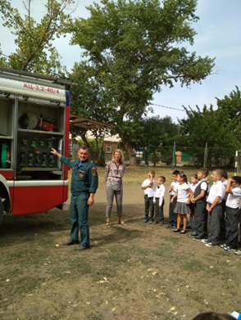 | 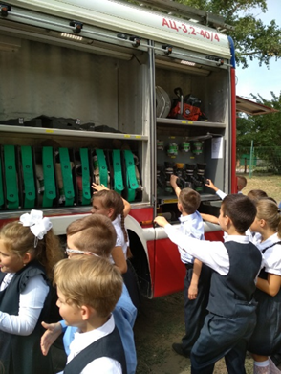
6 сентября сотрудники пожарно-спасательного гарнизона г. Таганрога в корпусах А, В, Г (ул. М. Жукова,146-а) и в корпусе Б (ул. 1- Линия,146-а) МОБУ лицея № 33 провели противопожарные тренировки по эвакуации и занятия по вопросам соблюдения требований пожарной безопасности и действиям в случае возникновения пожара, в которых приняли участие обучающиеся 2-11 классов, педагоги, учебно-вспомогательный и технический персонал лицея, работники пищеблока в количестве 1046 человек.

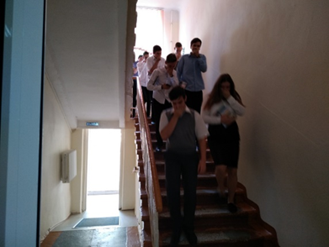 | 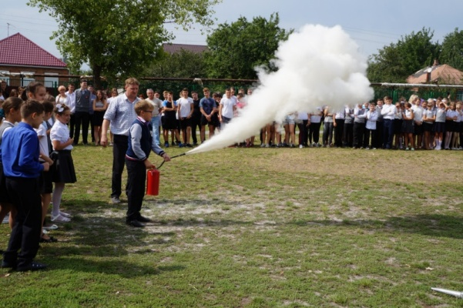

В лицее разработан план действий по предупреждению и ликвидации чрезвычайных ситуаций природного и техногенного характера. Согласно этому плану с сотрудниками лицея 2 раза в год проводятся инструктажи по пожарной безопасности и антитеррористическим действиям, объектовые тренировки. Для организации и проведения учений специально разрабатывается план-задание, план наращивания обстановки.
3 декабря 2018 года состоялась встреча обучающихся МОБУ лицея № 33 с государственным инспектором Таганрогского отделения ФКУ «Центра ГИМС МЧС России по Ростовской области» Федоренко О.И.
Федоренко Олег Игоревич рассказал обучающимся 6-х классов о правилах поведения и мерах безопасности на водных объектах в зимний период, напомнил учащимся, сколько опасностей таит в себе заманчивый, сияющий, скользкий покров.

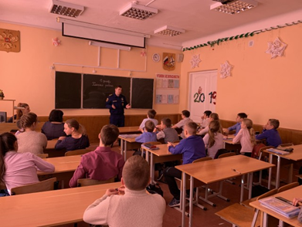 | 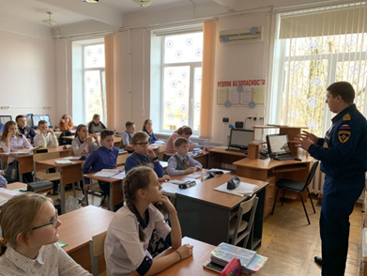

В соответствии с планом основных мероприятий Управления образования г. Таганрога в области гражданской обороны, предупреждения и ликвидации чрезвычайных ситуаций, обеспечения пожарной безопасности и безопасности людей на водных объектах на 2019 год 17 апреля в лицее были проведены командно-штабные учения по теме: «Действия руководящего состава учреждения при угрозе возникновения пожара в административном корпусе».
Для достижения поставленных целей на учение привлекались личный состав штаба ГО ЧС МОБУ лицея №33 и члены НАСФ.
Педагогические работники показали достаточный уровень знания алгоритма действий в условиях условного пожара в корпусе А и плана эвакуации.
Члены НАСФ выносили из кабинета условно пострадавшего на носилках. Преподаватель-организатор ОБЖ Ю.В. Колесов показал педагогам, как нужно оказывать первую помощь пострадавшему.
Закончилось учение анализом действий руководящего состава и членов НАСФ и подведением итогов.
16 мая в корпусах МОБУ лицея № 33 проведены учебно-тренировочные мероприятия, в которых приняли участие обучающиеся 2-11 классов, педагоги, учебно-вспомогательный и технический персонал лицея, работники пищеблока. Основной задачей объектовых тренировок являлось формирование и закрепление навыков обучающихся и сотрудников лицея по действиям в условиях чрезвычайных ситуаций. Эвакуация проведена в кратчайшие сроки
Профилактическая работа по пожарной безопасности осуществляется в лицее постоянно. На сайте лицея и на стендах регулярно размещается информация по правилам безопасного поведения при возникновении ЧС различного характера для родителей и обучающихся. В течение учебного года на родительских собраниях рассматривались вопросы пожарной безопасности.

Организация питания

Для решения проблем социальной поддержки с первого сентября из средств местного бюджета выделено финансирование для организации 2-х разового бесплатного горячего питания 181 обучающихся из малоимущих и малообеспеченных семей.
Охват горячим питанием обучающихся составляет:

№п/п | Вид обслуживания | 2017-2018  (всего обучающихся1085уч.) |  | 2018-2019  (всего обучающихся 1134 уч.)
 |  | Количество обучающихся | % охвата | Количество обучающихся | % охвата
 | Горячее питание за родительскую плату | 550 | 50,69 | 570 | 50,26
 | Бесплатное горячее питание | 184 | 16,96 | 181 | 15,96
 | Охват горячим питанием в ГПД за родительскую плату | - | - | - | -
 | Итого горячее питание | 734 | 67,65 | 751 | 66,22

Наметилась благоприятная динамика показателей состояния здоровья обучающихся.

№п/п | Число детей, имеющих | Абсолютные  показатели |  | Относительные показатели
 |  | 2016-2017 | 2017-2018 | 2018-2019 | 2018-2019
1. | Благоприятную динамику показателей состояния здоровья | 369 | 33,6 | 384 | 33.9
2. | Неблагоприятную динамику показателей состояния здоровья | 25 | 2,3 | 26 | 2,2
3. | Стабильные показатели состояния здоровья | 704 | 64,1 | 724 | 64

Организация медицинского обслуживания

Медицинское обслуживание обучающихся в лицее обеспечивается медицинским персоналом, закрепленным органами здравоохранения (МУЗ «Детская городская поликлиника №2), который наряду с администрацией и педагогическим коллективом несет ответственность за проведение лечебно-профилактических мероприятий, соблюдение санитарно-гигиенических норм, режим и качество питания обучающихся.
Между МОБУ лицеем №33 и МУЗ «Детская городская поликлиника №2» заключен договор на оказание медицинских услуг. По условиям договора детская поликлиника:
- предоставила и закрепила за МОБУ лицеем №33 медицинского работника фельдшера Надежду Николаевну Рыжих;
- осуществляет систематическое медицинское сопровождение обучающихся;
- проводит вакцинопрофилактику, углубленный осмотр обучающихся, углубленный осмотр диспансерных больных узкими специалистами;
- обеспечивает оформление медицинской документации обучающихся.
В течение учебного года в лицее проводятся мероприятия по охране здоровья детей: осмотр обучающихся врачами-специалистами МУЗ «Детская городская поликлиника №2» с
целью своевременного выявления хронических заболеваний; плановая вакцинация, а так же профилактические мероприятия в период эписезона гриппа и ОРВИ.

Условия для обучения обучающихся с ограниченными возможностями здоровья.

В 2018-2019 учебном году на обучении на дому находились 3 обучающихся.
Учебный план разрабатывался индивидуально для каждого ученика. Предметное содержание проектировалось с учетом учебного плана для 4,5,10 классов в соответствии с индивидуальными рабочими программами, на основании расписания, индивидуально составленного для каждого обучающегося и согласованного с родителями.

Научно-методическая работа. Кадровое обеспечение

Целью научно-методической работы МОБУ лицея № 33 в 2018-2019 учебном году стало «Создание условий для повышения квалификации педагогических работников МОБУ лицея № 33; совершенствование научно-методического сопровождения реализации ФГОС начального и основного общего образования; содействие комплексному развитию образовательной организации через развитие инновационной образовательной среды лицея».
Повышение профессионального (теоретического, методического, общекультурного) уровня педагогов осуществлялось различными путями.
Реализация новой образовательной политики немыслима без педагога, владеющего высоким профессионализмом и творческим потенциалом. Поэтому особую актуальность приобретает методическая помощь молодому учителю в осмыслении и разработке своей «Я - концепции».
В целях оказания практической методической помощи молодым педагогам в лицее создана творческая лаборатория «Школа молодого специалиста».
В 2018-2019 учебном году лаборатория продолжила работу по достижению цели:
«Непрерывное совершенствование уровня педагогического мастерства учителей, их эрудиции и компетентности в области преподаваемых предметов».
Основными задачами творческой лаборатории были:
- создание условий для адаптации молодого специалиста к условиям работы в лицее.
- создание условий для выработки у молодого специалиста собственной системы преподавания (совершенствование системы благоприятствования).
- повышение уровня научно-теоретической, методической и психолого-педагогической подготовки учителя.
Лаборатория работала над проблемой «Овладение учителем научно–обоснованным анализом и самоанализом деятельности и результатов труда».
Тема и проблема, над которой работала лаборатория, решалась через открытые уроки, семинары, круглые столы, практикумы, педсоветы по управлению качеством образования.
В целях оказания методической помощи молодым специалистам в течение года проводится работа, содержание которой направлено на обеспечение осведомленности педагогических работников о современных классификациях и характеристиках форм, типов, структур современных уроков; на развитие умений и навыков педагогов осуществлять научно-обоснованное целеполагание, планирование, самоанализ, усвоение различных технологий контроля качества обученности обучающихся, в том числе технологий использования современных КИМов и обработки их результатов.
Большую помощь в становлении начинающего учителя оказывает наставничество. Позитивным звеном в повышении мастерства, наглядным примером для молодых учителей служит опыт, творческое отношение к работе учителей-наставников, способствующий формированию профессиональных, интегрированных знаний, коммуникативных навыков, личностной культуры молодых педагогов лицея.
В рамках каждого методического объединения молодым педагогам была предоставлена возможность посещать уроки своих коллег в целях ознакомления с различными педагогическими технологиями, формами, методами и приемами обучения.
100% педагогов лицея эффективно используют мультимедийные технологии в урочной и внеурочной деятельности: интернет-ресурсы с готовыми ЭОР, онлайн-тренажеры по учебным предметам, при этом постоянно ведут работу по совершенствованию навыков и умений создания собственных электронных образовательных ресурсов. Каждое методическое объединение ведет систематическую работу по оснащению кабинетов как мультимедийным программным обеспечением, так и собственными разработками педагогов. Деятельность по разработке электронных ресурсов осуществляют творческие группы педагогов, созданные в рамках методических объединений лицея.
Обобщение и трансляция педагогического опыта в педагогическом коллективе осуществляются через использование различных форм, в том числе через методический фестиваль «Учитель лицея № 33».
В целях изучения профессиональной деятельности педагогических работников лицея, обобщения передового педагогического опыта, создания интерактивной обучающей среды для начинающих молодых педагогов в период с 19 по 29 марта 2019 года был проведен I этап методического фестиваля «Учитель лицея № 33 - 2019».
11-й раз лицей стал площадкой для педагогического творчества и инноваций. Методический Фестиваль - это важное событие в жизни лицея, прекрасная возможность перенять опыт мастеров педагогического искусства, открыть для себя новые приемы и формы обучения, поделиться идеями, возможность ещё раз продемонстрировать, что профессионализм должен быть востребован и является самым ценным достоянием цивилизованного общества.
В соответствии с заявками педагогов на участие в методическом фестивале МОБУ лицея № 33 были представлены 30 открытых уроков:
- в категории «Урок – вершина мастерства» - 28 уроков (уроки опытных педагогов);
- в категории «Педагогический дебют» - 2 урока (уроки молодых специалистов).
Индекс успешности каждого открытого урока определялся как простая средняя арифметическая общих оценок по результатам оценки экспертов. Экспертами являлись коллеги, студенты Таганрогского института имени А.П. Чехова (филиала РИНХ), родительская общественность.
В категории «Урок – вершина мастерства» максимальное количество баллов (24 балла) получил урок учителя начальных классов С.А. Войтенко.
Экспертами высоко отмечены уроки Т.В. Ромахиной (23,66 балла), Е.Г. Медведевой/ С.В. Сигута (23,44 балла), В.В. Кухаренко/ О.В. Романова (23,23 балла), А.П. Батищевой (23 балла), С.А. Атепиной (23 балла), Л.Н. Потураевой (23 балла), И.В. Боровковой (22,33 балла), И.А. Агаповой (22,33 балла), К.К. Даллари (22,25 балла), О.А. Марченко (22,25 балла), Е.Н. Усовой (22 балла).
Учитель начальных классов С.А. Войтенко представила проект урока математики по теме «Решение задач на деление с остатком» в 3а классе. Используя различные методы обучения (проблемный, частично-поисковый методы) для достижения поставленных совместно с обучающимися целей и задач, Светлана Александровна способствует развитию у обучающихся умений управлять своей познавательной деятельностью: ориентироваться в своей системе знаний, понимать информацию, представленную в схематичной, модельной форме, выбирать наиболее эффективные способы решения задач в зависимости от конкретных условий, самостоятельно создавать способы решения проблем творческого и поискового характера.
Учителя Е.Г. Медведева и С.В. Сигута представили интегрированный урок литературы и искусства по теме «Символ цвета жизни». Урок разработан в рамках регионального проекта «150 культур Дона». Цель данного проекта - познакомить обучающихся с национально-культурными символами армянского народа, в которых заключены его духовно-нравственные ценности, сформировать у детей знания о культуре и традициях армянского народа, его самобытности. Реализация данного проекта способствовала развитию творческих способностей, эмоционально-ценностного мышления обучающихся на примере взаимодействия литературы и искусства.
Учитель русского языка и литературы С.А. Атепина представила проект урока литературы в 6а классе по теме «Обыкновенное чудо» или судьба героев рассказа А.И. Куприна «Чудесный доктор». Светлана Анатольевна создает на уроках литературы условия для развития коммуникативных умений обучающихся, ведет систематическую работу по формированию навыков анализа художественного текста (смысловое чтение, поиск и выделение необходимой информации, осознанное построение речевого высказывания, установление причинно – следственных связей, аргументирование). Урок имеет большую воспитательную ценность, так как затрагивает нравственные качества: любовь, сострадание, милосердие, доброта.
Учитель начальных классов Л.Н. Потураева представила проект урока русского языка по теме «Имена собственные» в 1г классе. Используя проблемную ситуацию в начале урока, Любовь Николаевна создала положительный мотивационный настрой на весь урок. Учащиеся выполняли с интересом логические задания, способствующие развитию познавательных универсальных учебных действий. Первоклассники показали высокий уровень сформированности коммуникативных и регулятивных универсальных учебных действий и достаточно широкий кругозор.
Учитель английского языка Т.В. Ромахина представила проект урока в 8а классе по теме «Здоровый образ жизни». Учитель создает условия для развития коммуникативной компетенции обучающихся в рамках иноязычного общения и сотрудничества со сверстниками. Ученики 8 класса продемонстрировали умение ставить цели, планировать и организовывать учебное сотрудничество и совместную деятельность с учителем и со сверстниками, умение использовать речевые средства для решения различных коммуникативных задач (монологическая речь, владение диалогической формой коммуникации).
Учителя русского языка и литературы В.В. Кухаренко и О.В. Романова представили в рамках методического фестиваля проект литературно-музыкальной гостиной по роману Л.Н. Толстого «Война и мир» по теме «Открывая великий роман». Реализация данного культуротворческого проекта позволила обучающимся осмыслить единую связь литературного и культурно-исторического процесса на основе изучения произведения выдающегося писателя Л.Н.Толстого. Мероприятие имеет большую воспитательную ценность, так как прививает чувство патриотизма, гордости за Отечество, родной край, великую национальную литературу.
Учитель начальных классов И.А. Агапова реализовала проект урока математики в 4а классе по теме «Время. Единицы времени». Обучающиеся под руководством учителя пришли к открытию новых знаний путем исследования исторических сведений и фактов (самостоятельно открыли единицы времени с опорой на поисковые карты). Опытный педагог помогает обучающимся находить пути решения различных задач, опираясь на жизненный опыт и метапредметные универсальные учебные действия
Учитель английского языка И.В. Боровкова успешно организует деятельность обучающихся по формированию коммуникативных умений в рамках иноязычного общения, способствует формированию мотивационной основы учебной деятельности. В рамках реализации проекта урока английского языка в 6а классе по теме «У природы нет плохой погоды» Ирина Владимировна использовала нетрадиционные формы для решения поставленных учебных задач на всех этапах урока (формулирование темы урока на основе инсценировки «Пираты выбирают погоду для путешествия», составление монологического высказывания с опорой на погодные карты, ролевая игра).
Учитель начальных классов А.П. Батищева реализовала проект урока русского языка по теме «Род имён прилагательных» в 3г классе. Учитель способствует формированию у обучающихся позитивного отношения к правильной устной и письменной речи как показателям общей культуры и гражданской позиции человека. Ученики Антонины Павловны проявляют положительное отношение к лицею и учебной деятельности, осознают роль языка и речи в жизни людей.
Учитель математики О.А. Марченко представила проект урока математики в 6а классе по теме «Действия с рациональными числами». Ольга Анатольевна использовала для организации деятельности обучающихся игровые формы: математический пионербол, математический футбол, математическое домино, математический хоккей. Закрепление изученных математических правил представлено в стихотворной форме. Обучающиеся 6а класса продемонстрировали умения применять изученные понятия, приобретенные знания, умения, навыки на практике, грамотно и аргументировано излагать свои мысли, проявлять уважительное отношение к мнениям других людей.
Учитель технологии Е.Н. Усова представила проект урока в 5а классе по теме «Обереговые куклы». Целью проекта стало знакомство с народными традициями, обереговыми куклами в русской культуре. Результат реализации данного проекта –создание каждым обучающимся куклы-оберега своими руками. Учитель способствует формированию эстетического вкуса, прививает обучающимся интерес к искусству и культуре своего народа, культуре речи, национальной одежде.
Учитель английского языка К.К. Даллари представила проект урока в 6в классе по теме «Здоровый образ жизни». Карина Карени создает условия для формирования коммуникативной компетенции обучающихся в рамках иноязычного общения и сотрудничества со сверстниками. Учитель ведет целенаправленную работу по формированию навыков и умений монологической и диалогической речи обучающихся на иностранном языке. В рамках проекта Карина Карени использовала здоровьесберегающие технологии, способствуя тем самым реализации поставленной цели урока - формированию представлений о здоровом образе жизни.
В номинации «Педагогический дебют» самые высокие баллы получил урок учителя математики С.В. Поляковой в 5а классе по теме «Сложение и вычитание десятичных дробей». Начинающий педагог способствует развитию у обучающихся умений осуществлять целеполагание, выдвигать гипотезу, строить цепочки логических рассуждений, используя математические сведения, организует продуктивную деятельность школьников, направленную на достижение предметных, метапредметных и личностных результатов. Урок построен с учетом регионального компонента (при выполнении заданий используется историческая информация о Танаисе, городах Донского края).
Информация о проведенных уроках, конспекты лучших открытых уроков и электронные приложения к ним были выставлены на сайте лицея в разделе «Методическая работа».
100% педагогов лицея использовали интернет-ресурсы, электронные образовательные ресурсы при подготовке и проведении уроков.
Победителями Методического фестиваля «Учитель МОБУ лицея № 33-2019» признаны
педагоги:
Экспертной комиссией определены педагоги, ставшие победителями в следующих номинациях:
- Номинация «Урок-эталон» - учитель начальных классов С.А. Войтенко;
- Номинация «Этнопроект» - учитель литературы Е.Г. Медведева, учитель музыки С.В. Сигута, учитель технологии Е.Н. Усова;
- Номинация «Опыт и мастерство» - учитель английского языка Т.В. Ромахина, учитель русского языка и литературы С.А. Атепина, учитель начальных классов Л.Н. Потураева;
- Номинация «Творчество и вдохновение» - учитель русского языка и литературы В.В. Кухаренко, учитель русского языка и литературы О.В. Романова;
- Номинация «Урок-исследование» - учитель начальных классов И.А. Агапова, учитель английского языка И.В. Боровкова;
- Номинация «Урок-открытие» - учитель начальных классов А.П. Батищева, учитель математики О.А. Марченко;
- Номинация «Урок - здоровьесбережение» - учитель английского языка К.К. Даллари.
- Номинация «Педагогический дебют» - учитель математики С.В. Полякова.
Обеспечение условий для непрерывного совершенствования профессионального мастерства педагогических работников осуществляется через курсовую подготовку, обучающие семинары, аттестацию. Курсовая подготовка педагогов осуществляется по плану. Охват курсовой подготовкой составляет 100%. В текущем году обучалось на курсах повышения квалификации 23 педагога, которые прошли курсы в дистанционном режиме. Современное техническое оснащение лицея, использование системы ВКС для организации сеансов групповой видеоконференцсвязи позволяет педагогам лицея повышать квалификацию в дистанционном режиме.
В 2019 году все педагогические работники лицея, осуществляющие образовательную деятельность в 9, 11-х классах зарегистрированы в РОСМЕТОДКАБИНЕТе и приняли участие в серии вебинаров по вопросам подготовки проведения ЕГЭ-2019. 12 педагогов лицея прошли обучение на учебной платформе RUSTEST по программе «Подготовка работников, привлекаемых к организации и проедению государственной итоговой аттестации в 2019 году».
Повышение профессионального уровня педагогических работников осуществлялось также через участие в конкурсах, семинарах, конференциях различного уровня.
В 2018-2019 учебном году награждены Благодарственными письмами Законодательного Собрания Ростовской области - 25 педагогов.
Кадровая политика лицея направлена на укрепление и развитие кадрового потенциала, способного обеспечить высокий уровень подготовки выпускников в соответствии с современными тенденциями развития российского образования, профилем деятельности и стратегией развития лицея.
Штатное расписание составлено и утверждено в порядке, предусмотренном законодательством Российской Федерации. Укомплектованность штата – 100%. Образовательный ценз педагогических работников соответствует требованиям, предъявляемым к кадровому составу лицея. Так, высшее профессиональное образование имеют 100% педагогических работников, 1,9% имеют ученую степень и 3,8% обучается в магистратуре. О высоком профессиональном уровне педагогического персонала свидетельствуют следующие показатели: 23 (43,4%) учителя имеют высшую, 15 (28,3%) – первую квалификационные категории, государственными и ведомственными отраслевыми наградами, почетными званиями награждены 29 (54,7%) педагогических работников.
Повышение квалификации педагогических работников осуществляется на основании утвержденного перспективного плана повышения квалификации педагогических и руководящих работников лицея на 2014-2019гг.
Потребность курсовой переподготовки педагогов лицея постоянно отслеживается. Ежегодно педагоги лицея повышают уровень своей квалификации. За 2016-2017 учебный год курсовую подготовку прошли 12 педагогов, 2017-2018 учебный год –33 педагога, 2018-2019 учебный год - 23 педагога.
В 2018-2019 учебном году 23 педагогических работника прошли курсы повышения квалификации в ООО «Международный центр консалтинга и образования «Велес» в дистанционном формате по программе «Современные технологии и инновационные формы организации внеурочной деятельности в рамках ФГОС» - 13 педагогов; по программе «Технологии и инновационные формы педагогической деятельности учителя» - 11 педагогов.

№ | Наименование курсов | Учебный год
 |  | 2016-2017 | 2017-2018 | 2018-2019
 |  | Количество педагогов-курсистов
 | ГБОУ ДПО «Ростовский областной институт повышения квалификации и переподготовки работников образования» | 6 | - | -
 | Таганрогский филиал ГБОУ ДПО РО РИПК и ППРО | - | 6 | -
 | ЧУДПО Сибирский институт практической психологии, педагогики и социальной работы | 6 | - | -
 | Частное образовательное учреждение высшего образования «Таганрогский институт управления и экономики» | - | - | -
 | ООО «Международный центр консалтинга и образования «Велес» | - | 27 | 23
 | Таганрогский Центр повышения квалификации Таганрогского института имени А.П. Чехова | - | 2 | -

Раздел IV
Результаты деятельности учреждения, качество образования

Итоги 2018-2019 учебного года
Уровень обученности (далее УО) во 2-11-х классах составляет 95 %:
- 2-4 классы – 99%,
- 5-9 классы – 95%,
- 10-11 классы – 91%.
Качество обученности (далее КО) составляет 49,8%:
- 2-4 классы – 67%,
- 5-9 классы – 38,4%,
- 10-11 классы - 44%.
121 лицеист окончил учебный год на «отлично».

Динамика качества знаний обучающихся за 3 года.

Аттестат о среднем общем образовании получили 32 выпускника, допущенных к государственной итоговой аттестации.

Динамика численности медалистов

Медалисты | 2016-2017 | 2017-2018 | 2018-2019
Золотая медаль | 2 | 5 | 6
Золотыми медалями «За особые успехи в учении» награждены 6 выпускников 11а класса: Булюк Ангелина (11а), Гоценко Юлия (11а), Корякина Диана (11а), Краснокутский Данил (11а), Рогачева Ксения (11а), Яковцова Елизавета (11а).
Классный руководитель 11а класса – Ромахина Татьяна Владимировна.

9 классы
Из 103 выпускников девятых классов по итогам учебного года все 103 допущены к государственной итоговой аттестации. 99% выпускников девятых классов успешно окончили 9 класс и получили аттестат об основном общем образовании. 42 (32%) выпускника окончили лицей с хорошими и отличными отметками.

Годы  выпуска | Количество выпускников | Результаты итоговой аттестации
 |  | аттестовано | % | «4 и 5» | %
2017 | 74 | 72 | 97,3% | 28 | 37,8%
2018 | 82 | 82 | 100% | 28 | 34%
2019 | 103 | 102 | 99% | 42 | 40,8%

Результаты единого государственного экзамена
Обязательные предметы:

Год | Предмет | Результаты ЕГЭ
2019
 |  | Минимальный балл | Лицей (средний балл)
 | Математика (базовый уровень) | 3 | 4,21
 | Математика (профильный уровень) | 27 | 64
 | Русский язык | 24 | 76
Обязательный экзамен по русскому языку сдан выпускниками лицея успешно. 100% выпускников преодолели минимальный порог баллов по русскому языку. Средний балл выпускников лицея по русскому языку выше показателей 2018 года на 5 баллов. 14 выпускников набрали свыше 80 баллов при прохождении государственной итоговой аттестации по русскому языку.
14 (100%) выпускников, выбравших математику (базовый уровень), преодолели минимальный порог баллов. Выпускники 11 класса лицея показали высокие результаты при прохождении ЕГЭ по математике (базового уровня): 8 (57%) выпускников набрали от 16 до 19 баллов. Качество обученности по математике (базового уровня) составило 87,5%.
18 (100%) выпускников, выбравших математику (профильный уровень), преодолели минимальный порог баллов. 9 выпускников (50%) набрали от 70 до 78 баллов. Показатели среднего балла по математике (профильного уровня) по лицею в 2019 году выше показателей 2018 года 1,4 раза.
Предметы по выбору:
Выбор предметов составил 60% от числа изучаемых предметов в 11 классе.

Год | Предмет | Результаты ЕГЭ
 |  | Количество выпускников | Средний балл  по предмету | Минимальный балл | Превышение минимального балла | Не преодолели минимальный порог (кол-во) | Не преодолели порог (%)
2017 | Обществознание | 9 | 64 | 42 | 22 | 0 | 0,00
 | Физика | 3 | 70 | 36 | 34 | 0 | 0,00
 | Химия | 8 | 64 | 36 | 28 | 1 | 1,25
 | История | 4 | 66 | 32 | 34 | 0 | 0,00
 | Биология | 9 | 54 | 36 | 22 | 2 | 22,2
 | Информатика | 13 | 68 | 40 | 28 | 0 | 0,00
 | Литература | 3 | 77 | 32 | 44 | 0 | 0,00
 | Английский язык | 2 | 67 | 22 | 45 | 0 | 0,00
Показатели среднего балла выпускников лицея по отдельным предметам значительно выше показателей 2018 года: по обществознанию на 13 баллов, по информатике и ИКТ – на 13 баллов, по физике на 20 баллов, по истории на 13 баллов, по литературе на 34 балла. Самый высокий средний балл по лицею – по литературе.
100% выпускников, выбравших для прохождения государственной итоговой аттестации английский язык, историю, информатику и ИКТ, литературу, физику преодолели минимальный порог баллов по предметам по выбору.
При прохождении государственной итоговой аттестации в форме ЕГЭ 28 раз выпускники лицея набрали 80 баллов и больше: 15 раз – по русскому языку, 13 раз – по предметам по выбору (английский язык, биология, информатика и ИКТ, история, химия, обществознание, физика).

Количество баллов | Предмет | Ф.И. выпускника | Класс
100 баллов | Химия | Булюк Ангелина | 11а класс
89 баллов | Химия | Яковцова Елизавета | 11а класс
98 баллов | История | Корякина Диана | 11а класс
90 баллов | Литература | Алиева Эмилия | 11а класс
90 баллов | Литература | Осипов Даниил | 11а класс
96 баллов | Русский язык | Краснокутский Данил | 11а класс
94 балла | Русский язык | Колесова Александра | 11а класс
91 балл | Русский язык | Булюк Ангелина | 11а класс
89 баллов | Русский язык | Гоценко Юлия | 11а класс
87 баллов | Русский язык | Мусашвили Виктория | 11а класс
87 баллов | Русский язык | Корякина Диана | 11а класс
85 баллов | Русский язык | Рогачева Ксения | 11а класс
85 баллов | Русский язык | Власенко Сергей | 11а класс
85 баллов | Русский язык | Заверюха Анастасия | 11а класс
82 балла | Русский язык | Пудова Лилия | 11а класс
82 балла | Русский язык | Шамрук Виктор | 11а класс
82 балла | Русский язык | Алиева Эмилия | 11а класс
80 баллов | Русский язык | Левченко Людмила | 11а класс
80 баллов | Русский язык | Орлова Маргарита | 11а класс
80 баллов | Русский язык | Яковцова Елизавета | 11а класс
89 баллов | Обществознание | Корякина Диана | 11а класс
82 балла | Обществознание | Гоценко Юлия | 11а класс
92 балла | Английский язык | Гоценко Юлия | 11а класс
84 балла | Физика | Колесова Александра | 11а класс
84 балла | Информатика и ИКТ | Корощенко Никита | 11а класс
81 балл | Информатика и ИКТ | Колесова Александра | 11а класс
81 балл | Информатика и ИКТ | Фурсов Даниил | 11а класс
82 балла | Биология | Булюк Ангелина | 11а класс

Результаты государственной итоговой аттестации 9-х классов

С 24 мая по 28 июня 2019 года была организована государственная итоговая аттестация выпускников 9-х классов, освоивших образовательные программы основного общего образования, с участием территориальных экзаменационных комиссий и аккредитованных общественных наблюдателей. 102 выпускника проходили государственную итоговую аттестацию по обязательным предметам (русский язык, алгебра, геометрия) и по 2 предметам по выбору в форме основного государственного экзамена, 1 выпускник - в форме государственного выпускного экзамена.

Класс | Количество  выпускников | Допущены к ГИА | Не допущены к ГИА | Прошли ГИА | Не прошли ГИА | Получили аттестат с отличием
9а | 28 | 28 | - | 27 | 1 | 4
9б | 24 | 24 | - | 24 | - | 2
9в | 23 | 23 | - | 23 | - | 2
9г | 28 | 28 | - | 28 |  | 2
Всего | 103 | 103 | - | 102 | 1 | 10

Результаты по обязательным предметам и предметам по выбору

Год | Количество (чел.) | Предмет | Результаты
 |  |  | «5» | «4» | «3» | «2» | КО
2019 | 103 | алгебра | 8 | 65 | 30 | 0 | 69,9%
 | 103 | геометрия | 10 | 72 | 21 | 0 | 79,6%
 | 103 | русский язык | 28 | 46 | 29 | 0 | 71,8%
 | 67 | Обществознание | 2 | 37 | 27 | 1 | 58,2%
 | 4 | История | 0 | 1 | 3 | 0 | 25%
 | 8 | Физика | 0 | 4 | 4 | 0 | 50%
 | 17 | Химия | 5 | 7 | 5 | 0 | 70,6%
 | 16 | Биология | 1 | 2 | 13 | 0 | 18,75%
 | 44 | Информатика | 10 | 13 | 21 | 0 | 52,3%
 | 34 | География | 2 | 18 | 14 | 0 | 58,8%
 | 3 | Литература | 0 | 2 | 1 | 0 | 66,7%
 | 11 | Английский язык | 4 | 3 | 4 | 0 | 63,6%

Результаты по предметам по выбору

Год | Предмет | Результаты ОГЭ
 |  | Количество выпускников | Средний первичный балл по лицею | Минимальный балл по предмету | Превышение минимального балла | Не преодолели минимальный порог (кол-во) | Не преодолели порог (%)
2019 | Обществознание | 67 | 25,6 | 15 | 10,6 | 1 | 1,49
 | Физика | 8 | 18,1 | 10 | 10,1 | 0 | 0,00
 | Химия | 17 | 21,8 | 9 | 12,2 | 0 | 0,00
 | Биология | 16 | 21,3 | 13 | 8,3 | 0 | 0,00
 | Информатика | 44 | 12,3 | 5 | 7,3 | 0 | 0,00
 | География | 34 | 20,9 | 12 | 8,9 | 0 | 0,00
 | Литература | 3 | 21,0 | 7 | 14 | 0 | 0,00
 | Английский язык | 11 | 51,0 | 29 | 22 | 0 | 0,00

В 2018-2019 учебном году:
- Из 103 выпускников 9-х классов все 103 были допущены к прохождению государственной итоговой аттестации за курс основного общего образования в 2019 году.
2.Выпускники 9-х классов продемонстрировали высокое качество обученности по русскому языку. Показатели качества обученности по русскому языку выше прошлогодних на 6%. Средний балл по русскому языку составил 4,0 (выше прошлогоднего показателя по лицею на 0,1 балла).
- Показатели качества знаний по алгебре и геометрии высокие, выше показателей 2018 года. Средний балл по алгебре составил 3,8, по геометрии - 3,9.
- Все выпускники, выбравшие для прохождения государственной итоговой аттестации физику, химию, английский язык, преодолели минимальный порог баллов по этим предметам и продемонстрировали 100% уровень обученности.
- Самый высокий показатель качества обученности продемонстрировали выпускники 9-х классов по химии.
- Аттестат об основном общем образовании получили 102 выпускника. 28 (34%) выпускников 9-х классов окончили лицей на «хорошо» и «отлично», из них 10 выпускников получили аттестат с отличием.

Результаты Всероссийских проверочных работ в 4,5,11-х классах

В апреле 2018-2019 учебного года обучающиеся 4,5,6,7,11-х классов приняли участие во Всероссийских проверочных работах.
ВПР проводились с учетом национально-культурной и языковой специфики многонационального российского общества в целях осуществления мониторинга результатов перехода на ФГОС и направлены на выявление уровня подготовки школьников.Содержание проверочных работ соответствовало Федеральному государственному образовательному стандарту начального общего образования (приказ Минобрнауки России от 6 октября 2009 г. № 373); основного общего образования (утвержден приказом Минобрнауки России от 17 декабря 2010 г. № 1897).

Параллель 4-х классов
Русский язык
Уровень и качество обученности учащихся 4а,4б,4в,4г, 4д классов
за I и II части проверочной работы
Класс | Количество учащихся | Выполняли работу | Получили оценки |  |  |  | Уровень обученности | Качество обученности
 |  |  | 5 | 4 | 3 | 2
4а | 27 | 26 | 4 | 12 | 10 | - | 100% | 61,5%
4б | 28 | 26 | 6 | 12 | 8 | - | 100% | 69%
4в | 28 | 27 | 17 | 9 | 1 | - | 100% | 96%
4г | 31 | 31 | 17 | 13 | 1 | - | 100% | 97%
4д | 26 | 25 | 2 | 13 | 10 | - | 100% | 60%
Средний балл выпускников начальной школы по русскому языку составляет 4,11.
Математика
Уровень и качество обученности учащихся 4а,4б,4в,4г, 4д классов
Класс | Количество учащихся | Выполняли работу | Получили оценки |  |  |  | Уровень обученности | Качество обученности
 |  |  | 5 | 4 | 3 | 2
4а | 27 | 25 | 11 | 11 | 3 | - | 100% | 88%
4б | 28 | 26 | 6 | 13 | 7 | - | 100% | 73%
4в | 28 | 27 | 20 | 6 | 1 | - | 100% | 96%
4г | 31 | 31 | 23 | 8 | - | - | 100% | 100%
4д | 26 | 24 | 15 | 7 | 2 | - | 100% | 92%
Средний балл выпускников начальной школы по математике составляет 4,4.
Окружающий мир
Уровень и качество обученности учащихся 4а,4б,4в,4г, 4д классов

Класс | Количество учащихся | Выполняли работу | Получили оценки |  |  |  | Уровень обученности | Качество обученности
 |  |  | 5 | 4 | 3 | 2
4а | 27 | 25 | 5 | 17 | 3 | - | 100% | 88%
4б | 28 | 24 | 3 | 17 | 4 | - | 100% | 83%
4в | 28 | 27 | 17 | 9 | 1 | - | 100% | 96%
4г | 31 | 30 | 19 | 11 | - | - | 100% | 100%
4д | 26 | 25 | 1 | 15 | 9 | - | 100% | 64%
Средний балл выпускников начальной школы по окружающему миру составляет 4,2.
Параллель 5-х классов
Русский язык
Уровень и качество обученности обучающихся 5а,5б,5в,5г классов

Класс | Количество учащихся | Выполняли работу | Получили оценки |  |  |  | Уровень обученности | Качество обученности
 |  |  | 5 | 4 | 3 | 2
5а | 28 | 23 | - | 11 | 10 | 2 | 91% | 48%
5б | 26 | 23 | 1 | 6 | 14 | 2 | 91% | 30%
5в | 28 | 23 | 3 | 7 | 11 | 2 | 91% | 43%
5г | 30 | 29 | 8 | 18 | 3 | - | 100% | 90%
Средний балл обучающихся 5-х классов по русскому языку составляет 3,5.
Математика
Уровень и качество обученности обучающихся 5а,5б,5в,5г классов

Класс | Количество обучающихся | Выполняли работу | Получили оценки |  |  |  | Уровень обученности | Качество обученности
 |  |  | 5 | 4 | 3 | 2
5а | 28 | 26 | 2 | 7 | 14 | 3 | 88% | 35%
5б | 26 | 23 | 2 | 8 | 10 | 3 | 87% | 38%
5в | 28 | 23 | 3 | 5 | 15 | - | 100% | 35%
5г | 30 | 27 | 11 | 14 | 2 | - | 100% | 93%
Средний балл обучающихся 5-х классов по математике составляет 3,6.
История
Уровень и качество обученности обучающихся 5а,5б,5в,5г классов

Класс | Количество обуч-ся | Выполняли работу | Получили оценки |  |  |  | Уровень обученности | Качество обученности
 |  |  | 5 | 4 | 3 | 2
5а | 28 | 25 | 2 | 15 | 6 | 2 | 92% | 68%
5б | 26 | 24 | 5 | 9 | 8 | 2 | 92% | 58%
5в | 28 | 24 | 2 | 7 | 13 | 2 | 92% | 38%
5г | 30 | 28 | 6 | 8 | 14 | 0 | 100% | 50%
Средний балл обучающихся 5-х классов по истории составляет 3,6.
Биология
Уровень и качество обученности обучающихся 5а,5б,5в,5г классов
Класс | Количество обуч-ся | Выполняли работу | Получили оценки |  |  |  | Уровень обученности | Качество обученности
 |  |  | 5 | 4 | 3 | 2
5а | 28 | 24 | 0 | 7 | 16 | 1 | 96% | 29%
5б | 26 | 24 | 4 | 11 | 8 | 1 | 96% | 63%
5в | 28 | 26 | - | 8 | 17 | 1 | 96% | 31%
5г | 30 | 28 | 6 | 20 | 2 | 0 | 100% | 93%
Средний балл обучающихся 5-х классов по биологии составляет 3,6.

6 класс
Русский язык
Уровень и качество обученности учащихся 6а,6б,6в,6г классов

Класс | Количество учащихся | Выполняли работу | Получили оценки |  |  |  | Уровень обученности | Качество обученности
 |  |  | 5 | 4 | 3 | 2
6а | 29 | 26 | 4 | 11 | 11 | - | 100% | 58%
6б | 27 | 24 | 4 | 2 | 17 | 1 | 96% | 25%
6в | 30 | 30 | 8 | 13 | 7 | 2 | 93% | 70%
6г | 27 | 25 | 2 | 10 | 10 | 3 | 88% | 48%
Средний балл обучающихся 6-х классов по русскому языку составляет 3,3.
Математика
Уровень и качество обученности учащихся 6а,6б,6в,6г классов

Класс | Количество учащихся | Выполняли работу | Получили оценки |  |  |  | Уровень обученности | Качество обученности
 |  |  | 5 | 4 | 3 | 2
6а | 29 | 26 | 2 | 14 | 10 | - | 100% | 62%
6б | 27 | 24 | 2 | 6 | 13 | 3 | 88% | 33%
6в | 30 | 29 | 8 | 13 | 8 | - | 100% | 72%
6г | 27 | 25 | - | 12 | 12 | 1 | 96% | 48%
Средний балл обучающихся 6-х классов по математике составляет 3,6.
История
Уровень и качество обученности учащихся 6а,6б,6в,6г классов

Класс | Количество учащихся | Выполняли работу | Получили оценки |  |  |  | Уровень обученности | Качество обученности
 |  |  | 5 | 4 | 3 | 2
6а | 29 | 27 | - | 8 | 19 | - | 100% | 30%
6б | 27 | 24 | 4 | 9 | 11 | - | 100% | 54%
6в | 30 | 30 | 3 | 18 | 9 | - | 100% | 70%
6г | 27 | 25 | 4 | 14 | 7 | - | 100% | 72%
Средний балл обучающихся 6-х классов по истории составляет 3,7.
Биология
Уровень и качество обученности учащихся 6а,6б,6в,6г классов

Класс | Количество учащихся | Выполняли работу | Получили оценки |  |  |  | Уровень обученности | Качество обученности
 |  |  | 5 | 4 | 3 | 2
6а | 29 | 27 | 12 | 10 | 5 | - | 100% | 81%
6б | 27 | 25 | 2 | 5 | 16 | 2 | 92% | 28%
6в | 30 | 27 | 8 | 11 | 8 | - | 100% | 70%
6г | 27 | 26 | 5 | 14 | 6 | 1 | 96% | 73%
Средний балл обучающихся 6-х классов по биологии составляет 3,8.

Обществознание

Уровень и качество обученности учащихся 6а,6б,6в,6г классов

Класс | Количество учащихся | Выполняли работу | Получили оценки |  |  |  | Уровень обученности | Качество обученности
 |  |  | 5 | 4 | 3 | 2
6а | 29 | 26 | 5 | 12 | 9 | - | 100% | 65%
6б | 27 | 25 | 4 | 12 | 9 | - | 100% | 64%
6в | 30 | 27 | 14 | 8 | 5 | - | 100% | 81%
6г | 27 | 27 | 2 | 15 | 10 | - | 100% | 63%
Средний балл обучающихся 6-х классов по обществознанию 3,9.
География
Уровень и качество обученности учащихся 6а,6б,6в,6г классов1

Класс | Количество учащихся | Выполняли работу | Получили оценки |  |  |  | Уровень обученности | Качество обученности
 |  |  | 5 | 4 | 3 | 2
6а | 29 | 29 | 2 | 15 | 12 | - | 100% | 59%
6б | 27 | 22 | 2 | 7 | 13 | - | 100% | 41%
6в | 30 | 30 | 4 | 20 | 6 | - | 100% | 80%
6г | 27 | 25 | - | 17 | 8 | - | 100% | 68%
Средний балл обучающихся 6-х классов по географии составляет 3,7.

7 класс
Русский язык
Уровень и качество обученности учащихся 7а,7б,7в классов

Класс | Количество учащихся | Выполняли работу | Получили оценки |  |  |  | Уровень обученности | Качество обученности
 |  |  | 5 | 4 | 3 | 2
7а | 34 | 33 | 4 | 15 | 13 | 1 | 97% | 58%
7б | 29 | 29 | 3 | 6 | 18 | 2 | 93% | 31%
7в | 33 | 32 | 2 | 4 | 23 | 3 | 91% | 19%
Средний балл обучающихся 7-х классов по русскому языку составляет 3,3.

Математика
Уровень и качество обученности учащихся 7а,7б,7в классов

Класс | Количество учащихся | Выполняли работу | Получили оценки |  |  |  | Уровень обученности | Качество обученности
 |  |  | 5 | 4 | 3 | 2
7а | 34 | 33 | 6 | 18 | 9 | - | 100% | 73%
7б | 29 | 27 | 5 | 4 | 14 | 4 | 85% | 33%
7в | 33 | 31 | 1 | 15 | 14 | 1 | 97% | 52%
Средний балл обучающихся 7-х классов по математике составляет 3,6.

История
Уровень и качество обученности учащихся 7а,7б,7в классов

Класс | Количество учащихся | Выполняли работу | Получили оценки |  |  |  | Уровень обученности | Качество обученности
 |  |  | 5 | 4 | 3 | 2
7а | 34 | 33 | 5 | 11 | 16 | 1 | 97% | 48%
7б | 29 | 28 | 4 | 12 | 11 | 1 | 96% | 57%
7в | 33 | 28 | - | 19 | 8 | 1 | 96% | 68%
Средний балл обучающихся 7-х классов по истории составляет 3,6.

11 класс
Английский язык
Уровень и качество обученности учащихся 11 класса

Класс | Количество учащихся | Выполняли работу | Получили оценки |  |  |  | Уровень обученности | Качество обученности
 |  |  | 5 | 4 | 3 | 2
11а | 32 | 27 | 6 | 20 | 1 | - | 100% | 96%
Средний балл обучающихся 11-х классов по английскому языку составляет 4,2.

Результаты ВПР позволили осуществить диагностику достижения предметных и метапредметных результатов в соответствии с федеральным государственным образовательным стандартом начального общего образования, основного общего образования, в том числе уровня сформированности универсальных учебных действий и овладения межпредметными понятиями; выявили затруднения у обучающихся 4-х классов по отдельным разделам русского языка, математики, окружающего мира, 5-х классов по разделам русского языка, математики, биологии, истории, 6-х классов по разделам русского языка, математики, биологии, истории, географии, обществознанию, 7-х классов по разделам русского языка, математики, истории, в 11-х классах уровень общеобразовательной подготовки по английскому языку.
Выводы:
По итогам ВПР:
1. Высокий уровень обученности продемонстрировали обучающиеся 4а,4б,4в,4г,5г,6а классов по русскому языку; 4а,4б,4в,4г,5в,5г,6а,6в,7а классов по математике; 4а,4б,4в,4г по окружающему миру; 5г,6а,6в классов по биологии; 5г,6а,6б,6в,6г классов по истории; 6а,6б,6в,6г классов по обществознанию, 11 класса по английскому языку.
2. Высокое качество обученности продемонстрировали обучающиеся 4в,4г,5г классов по русскому языку; 4в,4г,4д,5г классов по математике; 4в,4г классов по окружающему миру; 5г класса по биологии; 11 класса по английскому языку.

Сведения о продолжении образования и трудоустройстве выпускников
11 класс

Направление продолжения образования, трудоустройства | Учебный год
 | 2016-2017 | 2017-2018 | 2018-2019
 | Количество выпускников
 | 26 | 56 | 32
Обучаются в системе СПО | - | 5 | 5
Обучаются в системе ВПО | 26 | 47 | 27
Трудоустроены | - | - | 0
Не работают и не учатся | - | 4 | 0

9 класс

Направление продолжения образования, трудоустройства | Учебный год
 | 2016-2017 | 2017-2018 | 2018-2019
 | Количество выпускников
 | 72 | 82 | 103
Обучаются в системе СПО | 38 | 39 | 45
Обучаются в 10 классе лицея | 28 | 40 | 49
Обучаются в 10 классе других ОУ | 6 | 3 | 8
Трудоустроены | - | - | 0
Не работают и не учатся | - | - | 1
Не работают и не учатся | - | -

Социальная активность и внешние связи учреждения

Лицей тесно сотрудничает с 13 учреждениями как муниципального, так и регионального, федерального уровней.

I. Договоры по учебной и научно-методической деятельности:
- ФГБОУ ВПО «Таганрогский государственный педагогический институт имени А.П. Чехова» (от 01.09.2010г. №15/33);
- ФГБОУ ВПО «Ростовский государственный экономический университет (РИНХ от 22.09.2011г. №28/118)»;
- Таганрогский Технологический Институт Южного Федерального Университета (ТТИ ЮФУ от 01.09.2010г. №22/49);
- ФГБОУ ВПО «Донской государственный технический университет (Центр тестирования обучающихся от 04.10.2011г. №28-09-92)»;
- МБУ «Центр медико-психолого-педагогического сопровождения детей и подростков» г.Таганрога (от 27.02.2015г. б/н);
II. Договоры по воспитательной деятельности:
- МБУК Централизованная библиотечная система г. Таганрога (от 10.01.2012г. №1);
- МБУ ДОЦентр внешкольной работы г. Таганрога (от 01.09.2011г. б/н);
III. Договоры по организации досуговой деятельности обучающихся:
- МБУ ДО ЦТТ « Центр технического творчества «МАК» г. Таганрога (01.09.2010г. №12);
- МОБУ ДОД «Детско-юношеская спортивная школа №3» г. Таганрога (03.02.2009г. №100);
IV. Договоры о социальном партнерстве:
- МБДОУ Детский сад №92 г. Таганрога (от 01.09.2011 №1-92);
V. Договоры о медицинском обслуживании и организации питания обучающихся:
- ИП Бондаренко И.К. (по факту котировочных закупок и аукционов);
- МБУЗ «Детская городская поликлиника №2» г. Таганрога (от 13.01.2014 №7).
Такое сотрудничество позволяет сделать лицей более открытым для общественности города, создает условия для предоставления учащимся широкого спектра услуг дополнительного образования и организации их внеурочной деятельности, профилактики нарушений, а также пропаганды здорового образа жизни, общекультурных и общечеловеческих ценностей.

Среди социальных партнеров лицея 10 учреждений города:

По каким направлениям осуществляется взаимодействие | Наименование учреждений, с которыми школа сотрудничает
Профилактика безопасности дорожного движения | Городская инспекция безопасности дорожного движения
Профилактика пожароопасных ситуаций | ФГУ «6-й отряд государственной противопожарной службы МЧС России»
Профилактика безнадзорности и правонарушений | ПДН ОП-3 Управления внутренних дел  КДН и ЗП администрации города  Управление образования: сектор профилактики безнадзорности и правонарушений
Устройство детей, оставшихся без попечения родителей, оказавшихся в трудной жизненной ситуации | Таганрогский социальный приют для детей и подростков, Таганрогский Дом ребенка
Временное трудоустройство несовершеннолетних | Центр занятости населения г.Таганрога
Профилактика наркомании | Областной наркодиспансер
Защита прав детей, оставшихся без опеки и попечительства | Управление образования: орган опеки и попечительства
Работа с родителями, оказание помощи детям, оказавшимся в трудной жизненной ситуации | Управление социальной защиты населения:  отдел по делам детей, женщин и семьи

Раздел V
Модернизация образования

Сведения о средней заработной плате учителя

31 мая 2011г. было подписано постановление Правительства Российской Федерации №436, давшее старт проекту модернизации системы образования. 7 мая 2012г. президент России подписал Указ №599 «О мерах по реализации государственной политики в области образования и науки». Подводя итоги реализации проекта модернизации общего образования в лицее, отмечаем следующее.
- Конечной целью проекта Президент России Владимир Путин назвал повышение средней заработной платы педагогических работников.

Период | Сумма ср/м з/пл. по Ростовской обл. (руб.) | Сумма ср/м з/пл. по лицею (руб.)
2018 г. | 26412,20 | 28236,22
1 кв.2019г. | 27759,20 | 28225,87
2 кв. 2019г. | 27759,20 | 29059,35

Максимальная заработная плата педагогических работников лицея

Ф.И.О. | Общая сумма зарплаты | в том числе
 |  | Зарплата по должности «Педагогический работник» | Дополнительныее образовательные услуги(руб.)
А | 56719,25 | 44791,45 | 11927,80
Б | 52313,06 | 36749,53 | 15563,53
В | 35621,68 | 25071,64 | 10550,04
Г | 37745,46 | 37745,46 | -
Д | 30446,51 | 30446,51 | -
Е | 32455,54 | 29134,54 | 3321,00

Дополнительные образовательные услуги

Общая сумма поступлений по дополнительным образовательным услугам за период с 01.09.2018 по 31.07.2019 – 1360790,50руб. Максимальная зарплата педагогических работников лицея по дополнительным образовательным услугам: К –15563,53руб., В - 11927,80 руб., Б – 10550,04 руб.

Сведения об использовании учебно-лабораторного, компьютерного, мультимедийного оборудования
Одним из условий успешной реализации ФГОС является эффективное использование учебно-лабораторного оборудования, поставленного в рамках реализации комплексных мер по модернизации региональной системы общего образования Ростовской области.
Лингафонный кабинет «Tecnilab» на уроках иностранного языка
Учителя английского языка Т.В. Ромахина, И.В. Боровкова, К.К. Даллари эффективно используют оборудование лингафонного кабинета «Tecnilab» в рамках урочной и внеурочной деятельности, в дополнительном образовании. При подготовке обучающихся к прохождению государственной итоговой аттестации педагоги проводят консультации в режиме on-line. Обучающиеся лицея демонстрируют высокие результаты в конкурсах по английскому языку на муниципальном, региональном, всероссийском уровнях. В течение нескольких лет выпускники 9-х и 11-х классов успешно проходят государственную итоговую аттестацию по английскому языку.
Использование мобильного компьютерного класса на уроках русского языка, математики, географии, информатики, физики, химии, биологии дает возможность педагогам совершенствовать формы предъявления учебного материала. Применение возможностей мобильного компьютерного класса на уроках позволяет педагогам лицея индивидуализировать образовательную деятельность, создать вокруг каждого ученика многокомпонентное информационное поле, сочетающее в себе текстовые компоненты, графические изображения, звуковые и визуальные сообщения, а также улучшить качество преподавания предмета (содержательное наполнение урока и его дидактическую ценность), что способствует повышению мотивации обучающихся и оказывает положительное влияние на результаты обучения.
Мобильный компьютерный класс позволяет организовать урочные и внеурочные виды деятельности в режиме on-line: виртуальные лабораторные работы, интерактивные модели по физике, биологии, химии, интерактивные карты по географии, истории, виртуальные экскурсии по музеям, а также проводить on-line-тестирование при подготовке к ОГЭ и ЕГЭ, участвовать в очных дистанционных конкурсах и олимпиадах.
Учителя информатики Г.А. Ересько-Гелеверя, Е.П. Ростова, учитель географии Г.Б. Пукас, учитель физики О.В. Задависвичко, учителя начальных классов С.А. Войтенко, А.П. Батищева, А.Г. Кабицкая, Н.Б. Прокопенко, И.С. Писковец организуют внеурочную деятельность обучающихся с применением мобильного компьютерного класса.

Видеоконференцсвязь: новые возможности для обучения
Система видеоконференцсвязи для организации коммуникации в режиме on-line, стала неотъемлемой частью при проведении мероприятий как с образовательными организациями г. Таганрога, имеющими подобное оборудование, так и с образовательными организациями регионального и всероссийского уровня. Использование оборудования ВКС позволяет в режиме реального времени организовать конструктивное общение с коллегами из других образовательных организаций г. Таганрога и Ростовской области по актуальным вопросам образования, обменяться лучшими практиками обучения: совместные межшкольные семинары, круглые столы, лекции.
Пятый год продолжается сотрудничество педагогов лицея и МОБУ СОШ №№ 23,31,34 по использованию групповой системы видеоконференцсвязи.
В 2018-2019 учебном году обучающиеся 8-11 классов лицея приняли участие в серии учебных занятий, которые организованы специалистами РОМЦДООД ГБУ ДО РО ОЦДОД в дистанционном режиме. с применением ВКС LifeSize.
18 октября 2018 года обучающиеся 9-11 классов лицея стали участниками вебинара по вопросам защиты персональных данных.
9 ноября 2018 года выпускники 11 класса приняли участие в вебинаре по вопросам подготовки к итоговому сочинению.
В течение 2018-2019 учебного года для обучающихся 9,11 классов организованы сеансы – просмотры видео-уроков по различным учебным предметам по подготовке к ОГЭ и ЕГЭ 2019 года.
В рамках подготовки к государственной итоговой аттестации для обучающихся 9,11-х классов МОБУ лицея № 33 и МОБУ СОШ № 23 проведены психологические тренинги в режиме on-line с использованием видеоконференцсвязи.
В декабре 2018 - мае 2019 года обучающиеся старших классов лицея смогли стать участниками серии открытых уроков по профессиональной навигации, которые организованы Министерством образования и науки РФ совместно с порталом «ПроеКТОриЯ» в рамках цикла открытых уроков для обучающихся 9-11 классов в соответствии с программами «Стратегия научно-технологического развития Российской Федерации» и «Цифровая экономика».
№ п/п | Параллель классов | Тема открытого урока | Дата проведения | Содержание урока
1 | 11 | Уроки от победителей Всероссийского конкурса «Авторские уроки будущего»” | 11 декабря | Во время трансляции обучающиеся смогли ознакомиться с бинарными уроками от педагогов-победителей Всероссийского конкурса «Авторские уроки будущего»: «Зачем космос нужен каждому из нас?»  Учитель географии Семерякова Марина Николаевна и учитель физики Попко Кирилл Сергеевич рассказали, по какому принципу работают космические аппараты, зачем наблюдать из космоса за животными и как запустить в космос собственный спутник;  «Зачем человеку нужен цифровой двойник?»  Учителя биологии Трушников Денис Юрьевич и Пасухина Ирина Александровна объяснили, зачем здоровому человеку знать, что происходит в его организме в любой момент времени, и как цифровая медицина поможет предотвращать болезни;  «Железная дорога: прошлое или будущее?»  От учителя обществознания Гуськовой Анны Геннадьевны и учителя информатики Ульченко Екатерины Николаевны обучающиеся узнали, что такое «цифровая дорога» и как интеллектуальные самообучающиеся системы будут помогать нам в будущем; «Кто лучше предсказывает будущее: гуманитарии или технари?»  Учитель русского языка и литературы Скидан Наталья Анатольевна и преподаватель строительных дисциплин Марсакова Надежда Николаевна рассказали о материалах будущего и ответили на вопрос: «Могут ли физики и лирики работать вместе?»; «Энергетика будущего: как сэкономить, потребляя больше?» Учителя физики Гайнетдинов Айдар Валерьевич и Лузина Екатерина Павловна рассказали, откуда берется электрический ток и как «зеленая энергетика» поможет сохранить.
2 | 9 | Направление прорыва. | 13 декабря | Открывая урок, В.В. Путин высказал пожелание, чтобы в ходе разговора ребята смогли представить свои предложения и идеи в тех областях, в которых хотели бы в будущем работать. Он также обратил внимание, что новая технологическая революция открывает существенные возможности, но в тоже время требует серьёзных усилий по сохранению лидерства в ключевых отраслях.  Дискуссия во время урока была посвящена тому, что необходимо каждому ребёнку, чтобы стать успешным, как меняется роль педагогов в условиях, когда стремительно развиваются новые технологии, а у школьников появляется всё большая палитра источников получения знаний.  Во время урока были представлены основные масштабные проекты по профессиональному самоопределению: «Кванториум», объединяющий 89 высокотехнологичных детских технопарков в 62 регионах страны, проект «Мой первый бизнес» и проект ранней профориентации школьников «Билет в будущее», международный конкурс детских инженерных команд.
3 | 10 | Проснулся утром, убери свою планету. | 24 января | На уроке обучающиеся узнали:  - Может ли мусор стать двигателем моды?  - Как искусственный интеллект помогает отделять хорошие отходы от плохих?  - Какие продукты и технологии мы должны внедрить сегодня, чтобы завтра они не стали новым мусором?  На эти и другие вопросы ответили эксперты, которые знают всё об экологической сфере: Олег Евтушенко, исполнительный директор Госкорпорации «Ростех», Андрей Трапезников, заместитель Председателя Правления по внешним коммуникациям ООО «УК «РОСНАНО», Член Правления ФИОП (Фонд инфраструктурных и образовательных программ), Антон Усачев, заместитель генерального директора группы компаний «Хевел», Никита Никишкин, один из основателей проектов «Чистое дело» и «Добрая школа» и Александра Полярус, дизайнер, основатель проекта POLYARUS.
4 | 10 | Менделеев? Элементарно! | 7 февраля | На открытом уроке лицеисты узнали, как создаются новые химические элементы, в чем уникальность таблицы Менделеева, какие вещества и соединения отвечают за наши эмоции и какую роль в современном протезировании играют новые материалы.
5 | 11 | Настройся на будущее! | 21 февраля | На этом уроке обучающиеся познакомились с актуальной информацией сферы градостроения: последние новости, описание прорывных российских проектов и востребованных профессий, образовательный тест и другие активности.
6 | 9 | Наперегонки с будущим. | 11 апреля | Спикерами урока стали Олег Покусаев, доцент кафедры «Высокоскоростные транспортные системы», МИИТ, Станислав Зотин, заместитель гендиректора АО «Федеральная пассажирская компания» и Кирилл Музалевский, заместитель начальника Дирекции скоростного сообщения (филиал ОАО «РЖД»). Современная железная дорога обеспечивает жителям нашей страны комфорт и транспортную доступность.  Станислав Зотин рассказал о том, кто и как создаёт для пассажиров современные вагоны и сервисы. «В этом году на линию выйдут новые купейные вагоны, в которых будет душ, сейфы, розетки, в том числе USB, развлекательный портал для пассажиров», - отметил спикер.  О безопасности на железной дороге рассказал Олег Покусаев. Он подчеркнул, что машинист поезда – одна из самых ответственных профессий. И сегодня, благодаря цифровым технологиям, эта профессия существенно меняется. «Поезд становится «умным» компьютером на колесах, который собирает множество информации с датчиков и постоянно общается с диспетчерским центром. Таким образом осуществляется дистанционное управление поездом, а машинист в перспективе становится бортинженером», – объяснил Покусаев.
7 | 10 | Быстрее! Выше! Умнее! | 25 апреля | На уроке обучающиеся узнали:  - Что важнее – накачать гору мышц или стать более сильным и выносливым?  - Зависит ли скорость мысли от физических упражнений?  - Какие специалисты помогают нам придерживаться здорового образа жизни?  На эти и многие другие вопросы ответили приглашенные эксперты: Татьяна Черниговская, российский ученый в области нейронауки и психолингвистики, Сергей Бадюк, спортсмен, актёр, телеведущий и Софья Бревус, федеральный координатор движения «Волонтеры-медики».
8 | 10 | Здравствуй, дерево! | 16 мая | Деревья играют очень важную роль в жизни человека и всей планеты. Как посадить дерево? Каким специалистам под силу вырастить лес и сохранить «зелёные легкие» Земли для многих поколений? Кто занимается озеленением парков и городских аллей? Об этом и многом другом шла речь на Всероссийском открытом уроке.  Спикерами открытого урока стали:  – С.Б. Пальчиков, первый заместитель генерального директора ГКУ МО «Мособллес»  – М.Б. Болдырева, помощник участкового лесничего, Истринский филиал ГКУ МО «Мособллес»  – И.А. Гераськин, руководитель учебного отдела ООО «Здоровый лес».
Проведение уроков в режиме on-line стало возможным благодаря широкому внедрению цифровых технологий в образовательный процесс лицея.

Использование системы ВКС для организации сеансов групповой видеоконференцсвязи позволяет педагогам лицея повышать квалификацию в дистанционном режиме. Участие в педагогических вебинарах, видеоконференциях, интернет-семинарах издательств «Просвещение», «Титул», «Учитель», «Русское слово», «Легион» позволило педагогам ознакомиться с методическими новинками и получить методическую помощь по преподаваемым предметам в условиях реализации ФГОС начального и основного общего образования.
В течение 2018-2019 учебного года педагоги лицея приняли участие в вебинарах, интернет-консультациях, видеоконференциях по вопросам организации и проведения государственной итоговой аттестации 2019 года.

Раздел VI

Финансово-экономическая деятельность

Финансовое обеспечение лицея построено на принципах нормативно-душевого финансирования. Финансирование осуществляется из бюджетов различных уровней. Инвестиционная привлекательность учреждения (привлечение внебюджетных средств) за период с 01.09.2018г. по 01.09.2019г. составила:
№ | Наименование показателя | Сумма средств (руб.)
1 | Платные образовательные услуги | 1 360790,50
2 | Безвозмездные пожертвования | 189000,00
3 | Пожертвование имущества | 294438,40
4 | Доходы от аренды | 3075,24

В 2018-2019 учебном году средства использовались по различным направлениям, в том числе:
№ | Наименование показателя | Сумма средств (руб.)
1 | Оплата труда и начисления на выплаты по оплате труда | 34166112,49
2 | Оплата работ, услуг | 7 085 789,21
3 | Услуги связи (телефон, интернет) | 108569,78
3.1 | Оплата услуг отопления, ГВС | 2505282,00
3.2 | Оплата потребления электрической энергии | 479052,72
3.3 | Оплата холодного водоснабжения, водоотведения | 170512,81
3.4 | Вывоз твердых коммунальных отходов | 83021,33
3.5 | Содержание в чистоте помещений, зданий, дворов, иного имущества (дератизация, дезинсекция) | 46885,60
3.6 | Работы и услуги по содержанию имущества ( обрезка деревьев) | 237720,00
3.7 | Ремонтные работы по подготовке к зиме гидравлические испытания, ремонт системы отопления | 171000,00
3.8 | Ремонт коммунальных сетей | 10460,00
3.9 | Противопожарные мероприятия, связанные с содержанием имущества: огнезащитная обработка металлических конструкций на здании основной школы, установка противопожарных люков на чердак | 97226,00
3.10 | Расходы на техническое обслуживание пожарной сигнализации | 143760,00
3.11 | Ремонт и техническое обслуживание оборудования и техники: профилактическое обслуживание электрооборудования, метрологическое обслуживание средств измерения, ремонт и тех. обслуживание принтеров | 32000,00
3.12 | Обслуживание системы видеонаблюдения | 20000,00
3.13 | Услуги в области информационных технологий: услуги по сопровождению АИС «Электронная школа», АИС "Контингент", ПО «Парус Бюджет», ПО «1С бухгалтерия», ПО VIPnet,обслуживание интернет-сайтаsch 33, приобретение лицензионного программ «Альт Образования 8», лицензия антивирусного ПО Kaspersky учебного процесса | 349878,85
3.14 | Медицинские услуги и санитарно-эпидемиологические работы и услуги (не связанные с содержанием имущества) | 77125,00
3.15 | Подключение на пульт ОВД (КТС), группа тревожного реагирования | 19896,00
3.16 | Обучение по пожарной безопасности, по охране труда, за эксплуатацию приборов, охране труда, 44-ФЗ о закупках, повышение квалификации учителей, аттестация рабочих мест, подписка периодических изданий. | 50875,00
3.17 | Питание | 1100652,00
3.18 | Расходы на оздоровительный лагерь: питание, дератизация, энтомологическое обследование, акарицидная обработка, контроль эффективности обработки | 561188,46
4 | Оплата труда и начисления на выплаты по оплате труда работников, которые оказывают дополнительные платные услуги | 796515,26
4.1 | Оплата экспертизы по проверке достоверности определения сметной стоимости на капитальный ремонт по замене оконных блоков в здании лицея (корпус Б) | 15000,00
4.2 | Подписка на периодические печатные издания | 9168,40
4.3 | Прочие расходы | 2 620957,35
4.4 | Уплата налога на имущество | 132083,00
5 | Уплата земельного налога | 2486669,00
5.1 | Уплата сбора за загрязнение окружающей среды | 2205,35
5.2 | Увеличение стоимости основных средств | 2 297 111,19
5.3 | Приобретение учебная литература | 1 233 321,27
5.4 | Приобретение основных средств в т.ч.: | 1 063 789,92
5.5 | Проекторы, экраны, комплектующие к оргтехнике | 509 900,00
5.6 | Мебель ученическая (столы -81 шт., стулья -162 шт.) | 237 599,92
5.7 | Стулья (50 шт.) | 59 000,00
5.8 | Приобретение телевизора ТВ ВВК с креплением | 46 500,00
5.9 | Набор «ГИА-лаборатория» по физике 2019-2 шт. | 73 500,00
5.10 | Доска аудиторная (2 шт.) | 15 970,00
6 | Жалюзи для окон | 19 890,00
6.1 | Термометры | 5 600,00
6.2 | Огнетушители | 16 850,00
6.3 | Роутеры (2 шт.) | 3 180,00
6.4 | Электротовары (светильники, лампы) | 18 330,00
6.5 | Спортивный инвентарь (мячи, насос) для минифутбола | 7 870,00
6.6 | Вешалки напольные | 15 800,00
6.7 | Водонагреватели ( 3 шт.) | 17 000,00
6.8 | Тепловая пушка (3 шт.) | 10 800,00
 | Гирлянда уличная (3шт.) | 6 000,00
 | Приобретение (изготовление) материальных запасов | 482256,72
 | Изготовление аттестатов, приобретение грамот, медалей, благодарностей | 39246,00
 | Прочие материальные запасы, в том числе: | 443010,72
 | * канцелярские товары, классные журналы | 25721,58
 | * моющие и чистящие средства | 33395,00
 | * хозяйственные товары | 86214,12
 | *бумага | 55806,00
 | * вода бутилированная, стаканы одноразовые | 3996,00
 | Пожарные знаки | 7000,00
 | Водоочиститель (Аквафор) | 4800,00
 | *стройматериалы (лаки, краска малярная, штукатурка, розетки, кабель, выключатели) | 192028,02
 | Дезинфицирующие средства | 34050,00

Раздел VII

Направления, цели и задачи развития на 2019-2020 учебный год.

В 2018-2019 учебном году лицей работал над реализацией основных направлений развития общего образования, сформулированных в Национальной образовательной инициативе «Наша новая школа».
Основные цели и задачи развития МОБУ лицея №33 на 2019-2020 учебный год сформированы исходя из заявленной миссии лицея на становление личностных характеристик выпускника («портрет выпускника лицея»):
любящего свой край и свою Родину, уважающего свой народ, его культуру и духовные традиции;
осознающего и принимающего традиционные ценности семьи, российского гражданского общества, многонационального российского народа, человечества, осознающего свою сопричастность судьбе Отечества;
креативного и критически мыслящего, активно и целенаправленно познающего мир, осознающего ценность образования и науки, труда и творчества для человека и общества;
владеющего основами научных методов познания окружающего мира;
мотивированного на творчество и инновационную деятельность;
готового к сотрудничеству, способного осуществлять учебно-исследовательскую, проектную и информационно-познавательную деятельность;
осознающего себя личностью, социально активного, уважающего закон и правопорядок, осознающего ответственность перед семьей, обществом, государством, человечеством;
уважающего мнение других людей, умеющего вести конструктивный диалог, достигать взаимопонимания и успешно взаимодействовать;
осознанно выполняющего и пропагандирующего правила здорового, безопасного и экологически целесообразного образа жизни;
подготовленного к осознанному выбору профессии, понимающего значение профессиональной деятельности для человека и общества;
мотивированного на образование и самообразование в течение всей своей жизни.
Цели, приоритетные направления, задачи работы лицея:
Цель: формирование современной модели образования, соответствующей принципам модернизации российского образования, современным потребностям общества, направленной на реализацию целей развития каждого обучающегося в условиях интерактивной образовательной среды лицея.
1. Реализация ГОС, Федерального государственного образовательного стандарта НОО, ООО, повышение качества образования. Модернизации системы образования:
- организация образовательного пространства, обеспечивающего достижение планируемых результатов освоения образовательной программы всеми обучающимися, в том числе детьми с ограниченными возможностями здоровья;
- максимальный учет в процессе обучения и воспитания способностей и интересов обучающихся;
- сохранение и развитие системы углубленной подготовки обучающихся по предметам естественно-научного и (или) технического направления, предпрофильного и профильного обучения;
- совершенствование учебного плана, предметных рабочих программ общеобразовательного и углубленного уровней обучения;
- расширение использования новых образовательных технологий, в том числе информационных;
- реализация индивидуальных образовательных маршрутов обучающихсяв лицейских и предлицейскихклассах;
- оказание профориентационной поддержки обучающимся в процессе выбора профиля обучения и сферы будущей профессиональной деятельности;
- обеспечение преемственности всех уровней образования в лицее на основе инновационных образовательных технологий, разработанной системы мониторинга и оценки качества образования.
2. Организация образовательного процесса в соответствии с требованиями ГОС и ФГОС и национальной образовательной инициативой «Наша новая школа». Реализация лицейской модели образования, обеспечивающей выполнение целей развития каждого обучающегося в условиях образовательной среды лицея:
- совершенствование научно-методического, организационного и технологического обеспечения углубленной подготовки обучающихся по предметам естественно-научного и (или) технического направления, предпрофильного и профильного обучения;
- совершенствование триместровой и модульной структуры организации образовательного процесса;
- совершенствование учебного плана и рабочих программ основного общего образования в условиях реализации ФГОС;
- реализация модели внеурочной деятельности (5-9 классы);
- расширение спектра элективных курсов и разработка новых образовательных модулей;
- повышение качества подготовки выпускников лицея к государственной итоговой аттестации;
- совершенствование модели, организационных и технологических условий развития дополнительных образовательных услуг по дополнительным общеобразовательным программам.
3. Создание условий продуктивной, исследовательской, творческой, социально активной деятельности каждого обучающегося:
- повышение результативности деятельности работы с одаренными и способными детьми;
- определение научно-методического обеспечения работы с одарёнными детьми, поддержка детской одарённости, способностей, таланта;
- создание благоприятных условий для реализации их личных творческих способностей, интеллектуального, морально – физического развития;
- стимулирование творческой деятельности одаренных детей;
- расширение направлений работы лицейского научного общества «Лидер»;
- развитие системы школьных конкурсов и олимпиад, поддерживающих творческую и поисковую активность одаренных детей;
- организация участия одаренных школьников в конкурсах и олимпиадах городского, регионального, федерального, международного уровней;
- создание и развитие партнерских связей по поводу реализации исследовательских проектов обучающихся и педагогов в системе «Школа-колледж-ВУЗ».
4. Совершенствование учительского корпуса.Создание организационных, методологических, методических условий для обновления элементов педагогической системы:
- обеспечение условий повышения уровня профессиональной компетентности педагогов;
- реализация эффективных механизмов организации непрерывного образования, подготовки и переподготовки педагогических кадров;
- совершенствование механизмов оценки результативности и качества работы педагогов по совершенствованию образовательного процесса;
- создание в коллективе атмосферы творчества при постоянном самосовершенствовании;
- обеспечение оптимальной учебной нагрузки педагогических работников.
5. Модернизация системы управления, внедрение интегративного подхода к управлению развитием лицея:
- усиления целевой направленности деятельности лицея и управления им;
- развитие инновационного пространства лицея на основе модели лицейского образования и практики модернизации образования;
- совершенствование нормативно-правового, документационного обеспечения работы лицея;
- развитие государственно-общественной формы управления лицеем, усиление роли самоуправления;
- внедрение в управленческую деятельность принципа опережающего управления в ресурсном обеспечении развития лицея;
- организация взаимодействия субъектов управления на рефлексивной основе; разработка и реализация механизма интеграции усилий участников образовательного процесса на основе формирования единого педагогического коллектива;
- создание эффективного механизма осуществления мотивационно-стимулирующей функции управления.
6. Совершенствование единого информационно-образовательного пространства лицея:
- развитие практической направленности образовательных программ, которые отвечают потребностям личности, государства и обеспечивают вхождение новых поколений в открытое информационное общество;
- формирование компьютерной компетентности участников образовательного процесса на уровне функциональной грамотности;
- эффективное использование информационных технологий, компьютерной техники, учебного и лабораторного оборудования;
- создание целостной системы развития, сопровождения и обслуживания единой информационной среды лицея;
- организация информационного взаимодействия с родителями и обучающимися.
7. Реализациямоделиединого интерактивного информационно-образовательного пространства лицея:
- освоение и применение интерактивных технологий обучения и воспитанияобучающихся через погружение в атмосферу взаимодействия между всеми участниками образовательного процесса;
- обеспечениенепрерывности, эффективности развития интерактивного образовательного пространства лицея, способствующего всестороннему развитию личности школьника;
- повышение эффективности образовательного процесса через использование возможностей современного интерактивного оборудования, технических и мультимедийных (экранно-звуковые) средств обучения, компьютеров;
- создание благоприятного идеологического климата, направленного на активизацию информационно-пропагандистской работы среди педагогов, обучающихся и их родителей;
- создание системы мер, обеспечивающих повышение качества и эффективности управления на основе интерактивных средств и информационных технологий.
8. Развитие и совершенствованиеединого воспитательного пространствалицея:
- развитие лицейской гуманистической системы воспитания, где главным критерием является развитие личности ребенка;
- формирование гуманистических отношений к окружающему миру, приобщение к общечеловеческим ценностям, освоение, усвоение, присвоение этих ценностей;
- совершенствование системы патриотического воспитания, обеспечивающей формирование у обучающихся верности традициям лицея, готовности к выполнению профессиональных обязанностей;
- формирование гражданского самосознания, ответственности за судьбу Родины, потребности в здоровом образе жизни, активной жизненной позиции;
- координация деятельности и взаимодействие всех звеньев системы: базового и дополнительного образования,лицея и семьи, лицея и социума;
- развитие и упрочение детской организации как основы ученического самоуправления, социализации, социальной адаптации, творческого развития каждого обучающегося;
- повышение роли социально-педагогической индивидуальности обучающихся;
- расширение сети кружков, секций, клубов в соответствии с запросами обучающихся, увеличение их численности;
- повседневное органичное включение обучающихся во внеклассную и досуговую деятельность;
- привлечение как можно большего числа родителей к учебно-воспитательному процессу лицея, расширение внешних связей.
9. Развитие общественно-государственного управления и финансово-экономической самостоятельности лицея:
- совершенствование системы мер, обеспечивающих повышение качества и эффективности внутрилицейского управления на основе информационных технологий;
- демократизация управления лицеем, совершенствование органов самоуправления;
- развитие компонентов открытого образовательного пространства. Обеспечение общественных отношений.
10. Сохранение и укрепление здоровья:
- обеспечение мониторинга здоровья обучающихся лицея;
- создание благоприятных условий для сохранения и укрепления здоровья обучающихся, формирования у лицеистов отношения к здоровому образу жизни как к одному из главных путей в достижении успеха;
- оптимизация образовательного процесса с целью преодоления факторов отрицательного воздействия на здоровье ребенка;
- создание в лице атмосферы доброжелательности и взаимопонимания;
- создание безопасного образовательного пространства;
- формирование потребности в здоровом образе жизни, поддержка и развитие деятельности физкультурно-спортивных образовательных объединений.

Директор МОБУ лицея № 33 Т.Г. Еретенко

Председатель Совета лицея А.И. Крайний

Председатель Совета Н.И. Шелкова
родителей лицея

Приложение №1

Достижения обучающихся в конкурсах, соревнованиях
по итогам 2018-2019 учебного года
№ п/п | Ф.И. | Класс | Мероприятие | Уровень | Степень участия | Учитель
1 | Рузиева Дарья | 6 | Международный дистанционный конкурс по русскому языку и литературе «Олимпис 2018 – Осенняя сессия» | Международный | Диплом I степени
2 | Бовкун Екатерина | 5 | Международный дистанционный конкурс по математике «Олимпис 2019 – Весенняя сессия» | Международный | Диплом II степени
3 | Филимонов Кирилл | 3 | Международная олимпиада «Инфоурок» по математике | международный | Диплом победителя | Войтенко С.А.
4 | Пацель Максим | 3 | Международная олимпиада «Инфоурок» по математике, окружающему миру, русскому языку | международный | Диплом победителя | Войтенко С.А.
5 | Филимонов Кирилл | 3 | Международная олимпиада «Я и мир вокруг» | международный | Диплом победителя | Войтенко С.А.
6 | Пацель Максим | 3 | Международная олимпиада «Я и мир вокруг» | международный | Диплом победителя | Войтенко С.А.
7 | Горгинова Ксения | 2 | Международная олимпиада «Я и мир вокруг» | международный | Диплом победителя | Войтенко С.А.
8 | Романченко Егор | 2 | Международная олимпиада «Я и мир вокруг» | международный | Диплом победителя | Войтенко С.А.
9 | Кошуба Виктория | 2 | Международная олимпиада «Я и мир вокруг» | международный | Диплом победителя | Войтенко С.А.
10 | Алейникова Мария | 2 | Международная олимпиада «Я и мир вокруг» | международный | Диплом победителя | Войтенко С.А.
11 | Филимонов Кирилл | 3 | Международный проект «Видеоурок по литературному чтению и английскому языку» | международный | Диплом победителя | Войтенко С.А.
12 | Романченко Егор | 2 | Международный проект «Видеоурок по литературному чтению» | международный | Диплом победителя | Войтенко С.А.
13 | Кошуба Виктория | 2 | Международный проект «Видеоурок по литературному чтению» | международный | Диплом победителя | Войтенко С.А.
14 | Филимонов Кирилл | 3 | Международный проект «Мега-Талант» | международный | Диплом победителя | Войтенко С.А.
15 | Конопий Екатерина | 3 | Международный проект «Мега-Талант» | международный | Диплом победителя | Войтенко С.А.
16 | Пацель Максим | 3 | Международный проект «Мега-Талант» | международный | Диплом победителя | Войтенко С.А.
17 | Горгинова Ксения | 2 | Международный проект «Мега-Талант» | международный | Диплом победителя | Войтенко С.А.
18 | Филимонов Кирилл | 3 | Международный конкурс «Лисенок» | международный | Диплом победителя | Войтенко С.А.
19 | Конопий Екатерина | 3 | Международный конкурс «Лисенок» | международный | Диплом победителя | Войтенко С.А.
20 | Пацель Максим | 3 | Международный конкурс «Лисенок» | международный | Диплом победителя | Войтенко С.А.
21 | Конопий Екатерина | 3 | Международный конкурс «Умный мамонтенок» | международный | Диплом победителя | Войтенко С.А.
22 | Пацель Максим | 3 | Международный конкурс «Умный мамонтенок» | международный | Диплом победителя | Войтенко С.А.
23 | Конопий Екатерина | 3 | Международная олимпиада «Инфоурок» по русскому языку | международный | Диплом победителя | Войтенко С.А.
24 | Конопий Екатерина | 3 | Международный проект «Видеоурок по английскому языку» | международный | Диплом победителя | Войтенко С.А.
25 | Романченко Егор | 2 | Международная олимпиада «Царство знаний» | международный | Диплом победителя | Войтенко С.А.
26 | Кошуба Виктория | 2 | Международная олимпиада «Царство знаний» | международный | Диплом победителя | Войтенко С.А.
27 | Алейникова Мария | 2 | Международная олимпиада «Царство знаний» | международный | Диплом победителя | Войтенко С.А.
28 | ШабанянАнаит | 10 | Международный дистанционный конкурс по математике «Олимпис 2018 – Осенняя сессия» | международный | Диплом II степени
29 | Горгинова Ксения | 2 | Международный конкурс по русскому языку «Кириллица» | международный | Диплом победителя | Войтенко С.А.
30 | Кошуба Виктория | 2 | Международный конкурс по русскому языку «Кириллица» | международный | Диплом победителя | Войтенко С.А.
31 | Романченко Егор | 2 | Международный конкурс по русскому языку «Кириллица» | международный | Диплом победителя | Войтенко С.А.
32 | Колесова Елизавета | 2 | Международный конкурс по русскому языку «Кириллица» | международный | Диплом победителя | Войтенко С.А.
33 | Алейникова Мария | 2 | Международный конкурс по русскому языку «Кириллица» | международный | Диплом победителя | Войтенко С.А.
34 | Титоренко Олеся | 6 | Международный конкурс по географическим картам | международный | III место | Пукас Г.Б.
35 | Филин Денис | 10 | Всероссийская интернет-олимпиада школьников по физике, организованная Санкт-Петербургским государственным университетом информационной технологии, механики, оптики | Всероссийский | Призер | Задависвичко О.В.
36 | Гриненко Артем | 3 | Всероссийская добровольная интернет-акция «Безопасность детей на дороге» | Всероссийский | Диплом | Батищева А.П.
37 | Ратычев Максим | 10 | Всероссийский конкурс «КИТ» | Всероссийский | Диплом I степени
38 | Ересько-Гелеверя Андрей | 2 | Всероссийский конкурс «КИТ» | Всероссийский | Диплом | Дудова А.А.
39 | Горгинова Ксения | 2 | Всероссийский конкурс «КИТ» | Всероссийский | Диплом | Войтенко С.А.
40 | Горгинова Ксения | 2 | Всероссийский конкурс «Ребус» | Всероссийский | Диплом победителя | Войтенко С.А.
41 | Колесова Елизавета | 2 | Всероссийский конкурс «Ребус» | Всероссийский | Диплом победителя | Войтенко С.А.
42 | Алейникова Мария | 2 | Всероссийский конкурс «Ребус» | Всероссийский | Диплом победителя | Войтенко С.А.
43 | Шамрук Виктор | 11 | Всероссийская онлайн-олимпиада Учи.ру по русскому языку для 5-11 классов | Всероссийский | Диплом победителя | Атепина С.А.
44 | Жирнова Ксения | 11 | Всероссийская онлайн-олимпиада Учи.ру по русскому языку для 5-11 классов | Всероссийский | Диплом победителя | Атепина С.А.
45 | Рогачева Ксения | 11 | Всероссийская онлайн-олимпиада Учи.ру по русскому языку для 5-11 классов | Всероссийский | Диплом победителя | Атепина С.А.
46 | Корякина Диана | 11 | Всероссийская онлайн-олимпиада Учи.ру по русскому языку для 5-11 классов | Всероссийский | Диплом победителя | Атепина С.А.
47 | Краснокутский Даниил | 11 | Всероссийская онлайн-олимпиада Учи.ру по русскому языку для 5-11 классов | Всероссийский | Диплом победителя | Атепина С.А.
48 | Булюк Ангелина | 11 | Всероссийская онлайн-олимпиада Учи.ру по русскому языку для 5-11 классов | Всероссийский | Диплом победителя | Атепина С.А.
49 | Янченкова Анастасия | 11 | Всероссийская онлайн-олимпиада Учи.ру по русскому языку для 5-11 классов | Всероссийский | Диплом победителя | Атепина С.А.
50 | Голубенко Александр | 8 | Всероссийская онлайн-олимпиада Учи.ру по русскому языку для 5-11 классов | Всероссийский | Диплом победителя | Атепина С.А.
51 | Московченко Алексей | 8 | Всероссийская онлайн-олимпиада Учи.ру по русскому языку для 5-11 классов | Всероссийский | Диплом победителя | Атепина С.А.
52 | Лаврова Анастасия | 8 | Всероссийская онлайн-олимпиада Учи.ру по русскому языку для 5-11 классов | Всероссийский | Диплом победителя | Атепина С.А.
53 | Целых Екатерина | 8 | Всероссийская онлайн-олимпиада Учи.ру по русскому языку для 5-11 классов | Всероссийский | Диплом победителя | Атепина С.А.
54 | Федина Мария | 8 | Всероссийская онлайн-олимпиада Учи.ру по русскому языку для 5-11 классов | Всероссийский | Диплом победителя | Атепина С.А.
55 | Краснокутский Никита | 8 | Всероссийская онлайн-олимпиада Учи.ру по русскому языку для 5-11 классов | Всероссийский | Диплом победителя | Атепина С.А.
56 | Бочарова Полина | 8 | Всероссийская онлайн-олимпиада Учи.ру по русскому языку для 5-11 классов | Всероссийский | Диплом победителя | Атепина С.А.
57 | Большова Софья | 8 | Всероссийская онлайн-олимпиада Учи.ру по русскому языку для 5-11 классов | Всероссийский | Диплом победителя | Атепина С.А.
58 | Кучеренко Софья | 8 | Всероссийская онлайн-олимпиада Учи.ру по русскому языку для 5-11 классов | Всероссийский | Диплом победителя | Атепина С.А.
59 | Лягинова Дарья | 6 | Всероссийская онлайн-олимпиада Учи.ру по русскому языку для 5-11 классов | Всероссийский | Диплом победителя | Атепина С.А.
60 | Боднар Виталий | 6 | Всероссийская онлайн-олимпиада Учи.ру по русскому языку для 5-11 классов | Всероссийский | Диплом победителя | Атепина С.А.
61 | Никулин Никита | 8 | Всероссийская онлайн-олимпиада Учи.ру по русскому языку для 5-11 классов | Всероссийский | Похвальная грамота | Атепина С.А.
62 | Цуканова Мария | 8 | Всероссийская онлайн-олимпиада Учи.ру по русскому языку для 5-11 классов | Всероссийский | Похвальная грамота | Атепина С.А.
63 | Лядская Дарья | 8 | Всероссийская онлайн-олимпиада Учи.ру по русскому языку для 5-11 классов | Всероссийский | Похвальная грамота | Атепина С.А.
64 | Пономарев Данил | 8 | Всероссийская онлайн-олимпиада Учи.ру по русскому языку для 5-11 классов | Всероссийский | Похвальная грамота | Атепина С.А.
65 | Приходько Алена | 8 | Всероссийская онлайн-олимпиада Учи.ру по русскому языку для 5-11 классов | Всероссийский | Похвальная грамота | Атепина С.А.
66 | Нефедов Ростислав | 6 | Всероссийская онлайн-олимпиада Учи.ру по русскому языку для 5-11 классов | Всероссийский | Похвальная грамота | Атепина С.А.
67 | Гончаренко Кристина | 6 | Всероссийская онлайн-олимпиада Учи.ру по русскому языку для 5-11 классов | Всероссийский | Похвальная грамота | Атепина С.А.
68 | Попов Евгений | 6 | Всероссийская онлайн-олимпиада Учи.ру по русскому языку для 5-11 классов | Всероссийский | Похвальная грамота | Атепина С.А.
69 | Антонова Арина | 6 | Всероссийская онлайн-олимпиада Учи.ру по русскому языку для 5-11 классов | Всероссийский | Похвальная грамота | Атепина С.А.
70 | Суханова Анна | 6 | Всероссийская онлайн-олимпиада Учи.ру по русскому языку для 5-11 классов | Всероссийский | Похвальная грамота | Атепина С.А.
71 | Гоценко Юлия | 11 | Всероссийская онлайн-олимпиада Учи.ру по русскому языку для 5-11 классов | Всероссийский | Похвальная грамота | Атепина С.А.
72 | Пудова Лилия | 11 | Всероссийская онлайн-олимпиада Учи.ру по русскому языку для 5-11 классов | Всероссийский | Похвальная грамота | Атепина С.А.
73 | Заверюха Анастасия | 11 | Всероссийская онлайн-олимпиада Учи.ру по русскому языку для 5-11 классов | Всероссийский | Похвальная грамота | Атепина С.А.
74 | Бондаренко Алина | 11 | Всероссийская онлайн-олимпиада Учи.ру по русскому языку для 5-11 классов | Всероссийский | Похвальная грамота | Атепина С.А.
75 | Давлад Ирина | 6 | Всероссийская онлайн-олимпиада Учи.ру по русскому языку для 5-11 классов | Всероссийский | Похвальная грамота | Атепина С.А.
76 | Шило Екатерина | 6 | Всероссийская онлайн-олимпиада Учи.ру по русскому языку для 5-11 классов | Всероссийский | Похвальная грамота | Атепина С.А.
77 | Александр Некрасов | 5 | Всероссийская онлайн-олимпиада Учи.ру по русскому языку для 5-11 классов | Всероссийский | Диплом победителя | Медведева Е.Г.
78 | Карина Букина | 7 | Всероссийская онлайн-олимпиада Учи.ру по русскому языку для 5-11 классов | Всероссийский | Диплом победителя | Медведева Е.Г.
79 | Сергей Копаненко | 7 | Всероссийская онлайн-олимпиада Учи.ру по русскому языку для 5-11 классов | Всероссийский | Диплом победителя | Медведева Е.Г.
80 | Михаил Свиридов | 7 | Всероссийская онлайн-олимпиада Учи.ру по русскому языку для 5-11 классов | Всероссийский | Диплом победителя | Медведева Е.Г.
81 | Белиба Вероника | 10 | Всероссийская онлайн-олимпиада Учи.ру по английскому языку для 5-11 классов | Всероссийский | Диплом победителя | Даллари К.К.
82 | Курбатова Карина | 10 | Всероссийская онлайн-олимпиада Учи.ру по английскому языку для 5-11 классов | Всероссийский | Диплом победителя | Даллари К.К.
83 | Деревянкин Владислав | 10 | Всероссийская онлайн-олимпиада Учи.ру по английскому языку для 5-11 классов | Всероссийский | Диплом победителя | Даллари К.К.
84 | Конопий Екатерина | 3 | Всероссийская олимпиада «Подари знания» | Всероссийский | Диплом победителя | Войтенко С.А.
85 | Цой Милана | 2 | Всероссийская научно-практическая конференция учащихся младших классов «Первые шаги в науку» | Всероссийский | Диплом победителя | Пчелкина Н.А.
86 | Пивкина Злата | 3 | Всероссийская научно-практическая конференция учащихся младших классов «Первые шаги в науку» | Всероссийский | Диплом победителя | Войтенко С.А.
87 | Цыганков Вячеслав | 2 | Всероссийская научно-практическая конференция учащихся младших классов «Первые шаги в науку» | Всероссийский | Диплом победителя | Войтенко С.А.
88 | Горгинова Ксения | 2 | Открытая Российская интернет-олимпиада по математике и английскому языку | Всероссийский | Диплом I степени | Войтенко С.А.
89 | Клименко Виктория | 9 | Всероссийская образовательная олимпиада по английскому языку для школьников 9-11 классов на образовательном портале МО РФ | Всероссийский | I место | Ромахина Т.В.
90 | Савкин Даниил | 10 | Региональный тур Всероссийского школьного конкурса по статистике «Тренд» | региональный | Победитель | Марченко О.А.
91 | Кудишина Юлия | 10 | Региональный тур Всероссийского школьного конкурса по статистике «Тренд» | региональный | Победитель | Марченко О.А.
92 | Бакан Никита | 10 | Региональный тур Всероссийского школьного конкурса по статистике «Тренд» | региональный | Победитель | Марченко О.А.
93 | Мильченко Анна | 10 | Региональный тур Всероссийского школьного конкурса по статистике «Тренд» | региональный | Победитель | Марченко О.А.
94 | Власенко Сергей | 11 | IV Региональный командный чемпионат школьников по программированию | региональный | Сертификат участия | Ростова Е.П.
95 | Краснокутский Данил | 11 | IV Региональный командный чемпионат школьников по программированию | региональный | Сертификат участия | Ростова Е.П.
96 | Шамрук Виктор | 11 | IV Региональный командный чемпионат школьников по программированию | региональный | Сертификат участия | Ростова Е.П.
97 | Пригарин Олег | 9 | Региональная научно-практическая конференция школьников «Информационные технологии – за нами будущее!» | региональный | III место | Ростова Е.П.
98 | Савкин Даниил | 10 | Региональная игра по страноведению | региональный | призер | Боровкова И.В.
99 | Мильченко Анна | 10 | Региональная игра по страноведению | региональный | призер | Тарисова Т.Е.
100 | Филин Денис | 10 | Региональная игра по страноведению | региональный | призер | Даллари К.К.
101 | Черненко Виктор | 10 | Региональная игра по страноведению | региональный | призер | Даллари К.К.
102 | Северов Иван | 10 | Региональная игра по страноведению | региональный | призер | Даллари К.К.
103 | ШабанянАнаит | 10 | Региональная игра по страноведению | региональный | призер | Даллари К.К.
104 | Курбатова Карина | 10 | Региональная игра по страноведению | региональный | призер | Боровкова И.В.
105 | Палий Даниил | 10 | Региональная игра по страноведению | региональный | призер | Боровкова И.В.
106 | Нестеренко Алексей | 10 | Региональная игра по страноведению | региональный | призер | Боровкова И.В.
107 | Неило Максим | 10 | Региональная игра по страноведению | региональный | призер | Боровкова И.В.
108 | Яковенко Георгий | 5 | Региональная игра по страноведению | региональный | призер | Боровкова И.В.
109 | Шлычкова Дарья | 6 | Региональная игра по страноведению | региональный | призер | Ромахина Т.В.
110 | Виноградова Алина | 6 | Региональная игра по страноведению | региональный | призер | Ромахина Т.В.
111 | Еретенко Даниил | 6 | Региональная игра по страноведению | региональный | призер | Даллари К.К.
112 | Голованова Дарья | 6 | Региональная игра по страноведению | региональный | призер | Даллари К.К.
113 | Суханова Анна | 6 | Региональная игра по страноведению | региональный | призер | Даллари К.К.
114 | Скоробогатов Игорь | 6 | Региональная игра по страноведению | региональный | призер | Даллари К.К.
115 | Тарисов Владислав | 6 | Региональная игра по страноведению | региональный | призер | Ромахина Т.В.
116 | Нефедов Ростислав | 5 | Региональная игра по страноведению | региональный | призер | Боровкова И.В.
117 | Христолюбов Богдан | 5 | Региональная игра по страноведению | региональный | призер | Ромахина Т.В.
118 | Белогубова Ирина | 5 | Региональная игра по страноведению | региональный | призер | Ромахина Т.В.
119 | Болдинова Мария | 5 | Региональная игра по страноведению | региональный | призер | Ромахина Т.В.
120 | Мисюченко Татьяна | 5 | Региональная игра по страноведению | региональный | призер | Ромахина Т.В.
121 | Петренко Дмитрий | 5 | Региональная игра по страноведению | региональный | призер | Ромахина Т.В.
122 | Галаган Иван | 4 | Региональная игра по страноведению | региональный | призер | Ромахина Т.В.
123 | Заборцев Александр | 4 | Региональная игра по страноведению | региональный | призер | Ромахина Т.В.
124 | Манухина Елизавета | 4 | Региональная игра по страноведению | региональный | призер | Ромахина Т.В.
125 | Шайдарова Полина | 4 | Региональная игра по страноведению | региональный | призер | Ромахина Т.В.
126 | Ковтун Кристина | 4 | Региональная игра по страноведению | региональный | призер | Ромахина Т.В.
127 | Кубрак Илья | 4 | Региональная игра по страноведению | региональный | призер | Ромахина Т.В.
128 | Фурсова София | 4 | Региональная игра по страноведению | региональный | призер | Ромахина Т.В.
129 | Луцук Дарья | 4 | Региональная игра по страноведению | региональный | призер | Ромахина Т.В.
130 | Макаридина Диана | 4 | Региональная игра по страноведению | региональный | призер | Ромахина Т.В.
131 | ПашковскаяВероника | 4 | Региональная игра по страноведению | региональный | призер | РомахинаТ.В.
132 | Мельниченко Анастасия | 4 | Региональная игра по страноведению | региональный | призер | Ромахина Т.В.
133 | Колесова Александра | 11 | Муниципальный этап ВСОШ по ОБЖ | муниципальный | призер | Колесов Ю.В.
134 | Краснокутский Никита | 8 | Муниципальный этап ВСОШ по физической культуре | муниципальный | победитель | Головченко Е.М.
135 | Краснокутский Данил | 11 | Муниципальный этап ВСОШ по физической культуре | муниципальный | призер | Виноградов В.В.
136 | Сафронов Никита | 11 | Муниципальный этап ВСОШ по физической культуре | муниципальный | призер | Виноградов В.В.
137 | Филин Денис | 10 | Муниципальный этап ВСОШ по физической культуре | муниципальный | призер | Виноградов В.В.
138 | Неило Максим | 10 | Муниципальный этап ВСОШ по физической культуре | муниципальный | призер | Виноградов В.В.
139 | Безуглов Данил | 6 | Городские лично-командные соревнования среди школьников по авиамодельному спорту «Золотая осень» в классе Планер (на продолжительность полета) FIN | муниципальный | III место
140 | Безуглов Данил | 6 | Городские лично-командные соревнования среди школьников по авиамодельному спорту «Золотая осень» в классе Модель вертолета «Муха» | муниципальный | II место
141 | Яцуков Егор | 6 | Городские лично-командные соревнования среди школьников по авиамодельному спорту «Золотая осень» в классе Планер (на продолжительность полета) FIN (младшая возрастная группа) | муниципальный | III место
142 | Карсаев Иван | 6 | Городские лично-командные соревнования среди школьников по авиамодельному спорту «Золотая осень» в классе Модель вертолета «муха» (младшая возрастная группа) | муниципальный | I место
143 | Колесников Иван | 8 | Городские лично-командные соревнования среди школьников по авиамодельному спорту «Золотая осень» в классе Авиаралли – радиоуправляемые модели | муниципальный | III место
144 | Колесников Иван | 8 | Городские лично-командные соревнования среди школьников по авиамодельному спорту «Золотая осень» в классе F2B– электрокордовая пилотажная модель | муниципальный | II место
145 | Карсаев Иван | 6 | Городские лично-командные соревнования среди школьников по авиамодельному спорту в классе F-1-N | муниципальный | III место
146 | Безуглов Данил | 6 | Городские лично-командные соревнования среди школьников по авиамодельному спорту в классе F-1-N | муниципальный | I место
147 | Безуглов Данил | 6 | Городские лично-командные соревнования среди школьников по авиамодельному спорту «Зимние соревнования» в классе «Вертолет «Муха» | муниципальный | II место
148 | Безуглов Данил | 6 | Городские лично-командные соревнования среди школьников по авиамодельному спорту «Зимние соревнования» в классе «Модель планера на дальность полета – участники 2006 г.р. и моложе» | муниципальный | II место
149 | Безуглов Данил | 6 | Городские лично-командные соревнования среди школьников по авиамодельному спорту «Зимние соревнования» в классе «Планер на продолжительность FIN» | муниципальный | I место
150 | Безуглов Данил | 6 | Городские лично-командные соревнования среди школьников по авиамодельному спорту «Зимние соревнования» в классе «Модель «парашют»» | муниципальный | I место
151 | Безуглов Данил | 6 | Городские лично-командные соревнования среди школьников по авиамодельному спорту, посвященные Дню защитника Отечества | муниципальный | I место
152 | Ляхов Владимир | 5 | Городские лично-командные соревнования среди школьников по авиамодельному спорту «Зимние соревнования» в классе «Модель «парашют»» | муниципальный | II место
153 | Васильченко Арсений | 5 | Городские лично-командные соревнования среди школьников по авиамодельному спорту «Зимние соревнования» в классе «Планер на продолжительность FIN» | муниципальный | III место
154 | Карсаев Иван | 5 | Городские лично-командные соревнования среди школьников по авиамодельному спорту «Зимние соревнования» в классе «Вертолет «Муха» | муниципальный | III место
155 | Карсаев Иван | 5 | Городские лично-командные соревнования среди школьников по авиамодельному спорту, посвященные Дню защитника Отечества | муниципальный | I место
156 | Похлебин Александр | 5 | Городские лично-командные соревнования среди школьников по авиамодельному спорту, посвященные Дню защитника Отечества | муниципальный | I место
157 | Похлебин Александр | 5 | Городские лично-командные соревнования среди школьников по авиамодельному спорту «Зимние соревнования» в классе «Модель «парашют»» | муниципальный | III место
158 | Яцуков Егор | 5 | Городские лично-командные соревнования среди школьников по авиамодельному спорту «Зимние соревнования» в классе «Планер на продолжительность FIN» | муниципальный | II место
159 | Колесникова Ксения | 5 | Городские лично-командные соревнования среди школьников по авиамодельному спорту «Зимние соревнования» в классе «Модель «парашют»» | муниципальный | I место
160 | Колесникова Ксения | 5 | Городские лично-командные соревнования среди школьников по авиамодельному спорту «Зимние соревнования» в классе «Планер на продолжительность FIN» | муниципальный | I место
161 | Колесников Иван | 8 | Городские лично-командные соревнования среди школьников по авиамодельному спорту, посвященные Дню защитника Отечества | муниципальный | I место
162 | Колесников Иван | 8 | XLIVоткрытая научно-практическая конференция Донской академии наук юных исследователей им. Ю.А. Жданова | муниципальный | Диплом I степени
163 | Власенко Сергей | 11 | Олимпиада ДГТУ «Поступи в Университет вместе с «ТАГМЕТ» | муниципальный | Диплом
164 | Матлашов Александр | 6 | Конкурс рисунков «Талантливые дети рисуют о ТАГМЕТе» в номинации «Самое высокое качество исполнения» | муниципальный | Диплом | Хартова М.Г.
165 | Шлычкова Дарья | 6 | Конкурс рисунков «Талантливые дети рисуют о ТАГМЕТе» в номинации «Самое высокое качество исполнения» | муниципальный | II место | Хартова М.Г.
166 | Данильченко Дмитрий | 4 | Городские лично-командные соревнования среди школьников по авиамодельному спорту «Золотая осень» в классе Модель вертолета «Муха» | муниципальный | II место
167 | Лысенко Мария | 8 | Конкурс сочинений «Металлург – профессия будущего» в рамках проекта «Точка опоры» | муниципальный | III место | Медведева Е.Г.
168 | Баженов Егор | 4 | Конкурс чтецов «Быть сильным – хорошо, быть умным – лучше вдвое», посвященный 250-летию И.А. Крылова и Дню родного языка | муниципальный | II место | Емельянова Н.Л.
169 | Ивановский Александр | 4 | Конкурс детского рисунка «Я выбираю здоровый образ жизни» в рамках Всероссийской акции «Отцовский патруль. Мы ГоТОвы!» | муниципальный | Диплом лауреата II степени | Емельянова Н.Л.
170 | Арутюнян Михаил | 4 | Конкурс детского рисунка «Я выбираю здоровый образ жизни» в рамках Всероссийской акции «Отцовский патруль. Мы ГоТОвы!» | муниципальный | Диплом лауреата I степени | Емельянова Н.Л.
171 | Кучеренко София | 8 | Конкурс детского рисунка «Я выбираю здоровый образ жизни» в рамках Всероссийской акции «Отцовский патруль. Мы ГоТОвы!» | муниципальный | Диплом лауреата III степени | Усова Е.Н.
172 | Грушко Андрей | 7 | Первенство города по легкоатлетическомучетырехборью среди юношей 2005-2007 года рождения, посвященное памяти вице-чемпиона Европы по легкой атлетике среди ветеранов Д.Е. Горбунова | муниципальный | I место | Виноградов В.В.
173 | Лавров Анастасия | 8 | Конкурс детских рисунков «Дети рисуют мир» | муниципальный | Лауреат | Пукас Г.Б.
174 | Куликов Ян | 6 | Соревнования по спортивному туризму среди учащихся «Новогодние старты» | муниципальный | II место | Колесов Ю.В.
175 | Шуригин Константин | 7 | Соревнования по спортивному туризму среди учащихся «Новогодние старты» | муниципальный | II место | Колесов Ю.В.
176 | Бондарева Анастасия | 7 | Соревнования по спортивному туризму среди учащихся «Новогодние старты» | муниципальный | II место | Колесов Ю.В.
177 | Букина Карина | 7 | Соревнования по спортивному туризму среди учащихся «Новогодние старты» | муниципальный | II место | Колесов Ю.В.
178 | Зинченко Юлия | 6 | Соревнования по спортивному туризму среди учащихся «Новогодние старты» | муниципальный | II место | Колесов Ю.В.
179 | Королева Арина | 7 | Соревнования по спортивному туризму среди учащихся «Новогодние старты» | муниципальный | II место | Колесов Ю.В.
180 | Радченко Кристина | 6 | Соревнования по спортивному туризму среди учащихся «Новогодние старты» | муниципальный | II место | Колесов Ю.В.
181 | Боднар Виталий | 6 | Соревнования по спортивному туризму среди учащихся «Новогодние старты» | муниципальный | II место | Колесов Ю.В.
182 | Бондалетов Олег | 6 | Соревнования по спортивному туризму среди учащихся «Новогодние старты» | муниципальный | II место | Колесов Ю.В.
183 | Исмаилов Михаил | 6 | Соревнования по спортивному туризму среди учащихся «Новогодние старты» | муниципальный | II место | Колесов Ю.В.
184 | Куликов Ян | 6 | Соревнования по спортивному туризму на искусственном рельефе на пешеходных дистанциях среди учащихся общеобразовательных учреждений города Таганрога (средняя группа 2005-2006 г.р.) | муниципальный | II место | Колесов Ю.В.
185 | Суханова Анна | 6 | МБУ ДО ЦВР, лучший юнкор рубрики «Думочка» боевого листка «Полевая почта» | муниципальный | Грамота победителя | Атепина С.А.
186 | Бочарова Полина | 8 | Выставка декоративно-прикладного творчества «Творческий калейдоскоп» номинация «Цветоделие» | муниципальный | II место | Усова Е.Н.
187 | Голубенко Александр | 8 | Выставка декоративно-прикладного творчества «Творческий калейдоскоп» номинация «Комбинаторика» | муниципальный | III место | Милютин В.Л.
188 | Белова Лилия | 6 | Выставка декоративно-прикладного творчества «Творческий калейдоскоп» номинация «Комбинаторика» | муниципальный | III место | Усова Е.Н.
189 | Куликов Ян | 6 | Туристская акция «Мир, единство, туризм!», посвященный 30-летию вывода советских войск из Республики Афганистан | муниципальный | I место | Колесов Ю.В.
190 | Бондарева Анастасия | 7 | Туристская акция «Мир, единство, туризм!», посвященный 30-летию вывода советских войск из Республики Афганистан | муниципальный | I место | Колесов Ю.В.
191 | Букина Карина | 7 | Туристская акция «Мир, единство, туризм!», посвященный 30-летию вывода советских войск из Республики Афганистан | муниципальный | I место | Колесов Ю.В.
192 | Зинченко Юлия | 6 | Туристская акция «Мир, единство, туризм!», посвященный 30-летию вывода советских войск из Республики Афганистан | муниципальный | I место | Колесов Ю.В.
193 | Колесова Елизавета | 2 | Туристская акция «Мир, единство, туризм!», посвященный 30-летию вывода советских войск из Республики Афганистан | муниципальный | I место | Колесов Ю.В.
194 | Королева Арина | 7 | Туристская акция «Мир, единство, туризм!», посвященный 30-летию вывода советских войск из Республики Афганистан | муниципальный | I место | Колесов Ю.В.
195 | Королева Яна | 6 | Туристская акция «Мир, единство, туризм!», посвященный 30-летию вывода советских войск из Республики Афганистан | муниципальный | I место | Колесов Ю.В.
196 | Радченко Кристина | 6 | Туристская акция «Мир, единство, туризм!», посвященный 30-летию вывода советских войск из Республики Афганистан | муниципальный | I место | Колесов Ю.В.
197 | Боднар Виталий | 6 | Туристская акция «Мир, единство, туризм!», посвященный 30-летию вывода советских войск из Республики Афганистан | муниципальный | I место | Колесов Ю.В.
198 | Бондалетов Олег | 6 | Туристская акция «Мир, единство, туризм!», посвященный 30-летию вывода советских войск из Республики Афганистан | муниципальный | I место | Колесов Ю.В.
199 | Исмаилов Михаил | 6 | Туристская акция «Мир, единство, туризм!», посвященный 30-летию вывода советских войск из Республики Афганистан | муниципальный | I место | Колесов Ю.В.
200 | Шуригин Константин | 7 | Туристская акция «Мир, единство, туризм!», посвященный 30-летию вывода советских войск из Республики Афганистан | муниципальный | I место | Колесов Ю.В.
201 | Белова Лилия | 6 | Заочный городской конкурс, посвященный защите Азово-Черноморского побережья, «Чистое море – детям» | муниципальный | I место | Усова Е.Н.
202 | Гуменник Оксана | 9 | Конкурс песни на иностранных языках «Песня объединяет народы» в III возрастной категории в номинации «Соло» | муниципальный | Призер | Сигута С.В.
203 | Самойлова Алиса | 4 | Конкурс чтецов «Вдохновение» | муниципальный | Гран-при | Емельянова Н.Л.
204 | Мильченко Анна | 10 | Конкурс чтецов «Вдохновение» | муниципальный | Диплом лауреата II степени | Кухаренко В.В.
205 | Рогачева Ксения | 11 | Конкурс чтецов «Вдохновение» | муниципальный | Диплом лауреата I степени | Атепина С.А.
206 | Колесова Елизавета | 2 | Конкурс чтецов «Вдохновение» | муниципальный | Диплом лауреата I степени | Войтенко С.А.
207 | Голубенко Александр | 8а | Городской конкурс «Творческий калейдоскоп» | муниципальный | III место | Усова Е.Н.
208 | Бочарова Полина | 8а | Городской конкурс «Творческий калейдоскоп» | муниципальный | II место | Усова Е.Н.
209 | Мильченко Анна | 10 | Конкурс авторской поэзии, авторской и бардовской песни «Созвездие талантов 2019» | муниципальный | Гран-при | Кухаренко В.В.
210 | Рогачева Ксения | 11 | Конкурс авторской поэзии, авторской и бардовской песни «Созвездие талантов 2019» | муниципальный | Диплом лауреата I степени | Атепина С.А.
211 | Рязанцева Милена | 6 | Конкурс авторской поэзии, авторской и бардовской песни «Созвездие талантов 2019» | муниципальный | Диплом лауреата II степени | Медведева Е.Г.
212 | Бондалетов Олег | 6 | Соревнования по спортивному туризму среди учащихся «Новогодние старты» | муниципальный | III место | Колесов Ю.В.
213 | Усанов Виктор | 7 | Конкурс чтецов «Быть сильным – хорошо, быть умным – лучше вдвое», посвященный 250-летию И.А. Крылова и Дню родного языка | муниципальный | I место | Медведева Е.Г.
214 | Букина Карина | 7 | XXIV открытый городской кубок Петра по спортивному туризму | муниципальный | III место | Колесов Ю.В.
215 | Бондарева Анастасия | 7 | XXIV открытый городской кубок Петра по спортивному туризму | муниципальный | III место | Колесов Ю.В.
216 | Зинченко Юлия | 6 | XXIV открытый городской кубок Петра по спортивному туризму | муниципальный | III место | Колесов Ю.В.
217 | Королева Арина | 7 | XXIV открытый городской кубок Петра по спортивному туризму | муниципальный | III место | Колесов Ю.В.
218 | Радченко Кристина | 6 | XXIV открытый городской кубок Петра по спортивному туризму | муниципальный | III место | Колесов Ю.В.
219 | Боднар Виталий | 6 | XXIV открытый городской кубок Петра по спортивному туризму | муниципальный | III место | Колесов Ю.В.
220 | Бондалетов Олег | 6 | XXIV открытый городской кубок Петра по спортивному туризму | муниципальный | III место | Колесов Ю.В.
221 | Исмаилов Михаил | 6 | XXIV открытый городской кубок Петра по спортивному туризму | муниципальный | III место | Колесов Ю.В.
222 | Куликов Ян | 6 | XXIV открытый городской кубок Петра по спортивному туризму | муниципальный | III место | Колесов Ю.В.
223 | Шуригин Константин | 7 | XXIV открытый городской кубок Петра по спортивному туризму | муниципальный | III место | Колесов Ю.В.
224 | Курбатова Карина | 10 | Легкоатлетическая эстафета, посвященная 74 годовщине Победы в ВОв | муниципальный | III место | Головченко Е.М.
225 | Левша Анастасия | 10 | Легкоатлетическая эстафета, посвященная 74 годовщине Победы в ВОв | муниципальный | III место | Головченко Е.М.
226 | Неило Максим | 10 | Городские соревнования по спортивной гимнастике среди школьников | муниципальный | I место | Виноградов В.В.
227 | Краснокутский Никита | 8 | Городские соревнования по спортивной гимнастике среди школьников | муниципальный | I место | Виноградов В.В.
228 | Терентьев Илья | 10 | Городские соревнования по спортивной гимнастике среди школьников | муниципальный | I место | Виноградов В.В.
229 | Черненко Виктор | 10 | Городские соревнования по спортивной гимнастике среди школьников | муниципальный | I место | Виноградов В.В.
230 | Барзыкин Андрей | 10 | Городские соревнования по спортивной гимнастике среди школьников | муниципальный | I место | Виноградов В.В.
231 | Теплинская Диана | 7 | Городские соревнования по спортивной гимнастике среди школьников | муниципальный | II место | Головченко Е.М.
232 | Хруленко Даниил | 10 | Городские соревнования по спортивной гимнастике среди школьников | муниципальный | I место | Виноградов В.В.
233 | Оганнисян Каролина | 2 | Городские соревнования по спортивной гимнастике среди обучающихся начальных классов | муниципальный | I место | Головченко Е.М.
234 | Фильянова Вероника | 8 | Городские соревнования по спортивной гимнастике среди обучающихся | муниципальный | II место | Головченко Е.М.
235 | Тарасова Виктория | 6 | Городские соревнования по спортивной гимнастике среди обучающихся | муниципальный | II место | Головченко Е.М.
236 | Краснокутский Никита | 8 | Соревнования по футболу на приз депутата Городской Думы | муниципальный | I место
237 | Соколянская Ярославна | 10 | Легкоатлетическая эстафета, посвященная 74 годовщине Победы в ВОв | муниципальный | III место | Головченко Е.М.
238 | Суворова Александра | 10 | Легкоатлетическая эстафета, посвященная 74 годовщине Победы в ВОв | муниципальный | III место | Головченко Е.М.
239 | Тарасова Виктория | 6 | Легкоатлетическая эстафета, посвященная 74 годовщине Победы в ВОв | муниципальный | III место | Головченко Е.М.
240 | Ковалева Елизавета | 6 | Легкоатлетическая эстафета, посвященная 74 годовщине Победы в ВОв | муниципальный | III место | Головченко Е.М.
241 | Саркисян Карина | 6 | Легкоатлетическая эстафета, посвященная 74 годовщине Победы в ВОв | муниципальный | III место | Головченко Е.М.
242 | Голованова Дарья | 6 | Легкоатлетическая эстафета, посвященная 74 годовщине Победы в ВОв | муниципальный | III место | Головченко Е.М.
243 | Гаскарова Алина | 4 | Городские соревнования по спортивной гимнастике среди школьников | муниципальный | I место | Головченко Е.М.
244 | Клюева Олеся | 8 | Городские соревнования по спортивной гимнастике среди школьников | муниципальный | II место | Головченко Е.М.
245 | Бондалетов Олег | 6 | VII Открытые городские соревнования среди учащихся «Школа безопасности», посвященные памяти Ю.П. Сущенко | муниципальный | II место | Колесов Ю.В.
246 | Букина Карина | 7 | VII Открытые городские соревнования среди учащихся «Школа безопасности», посвященные памяти Ю.П. Сущенко | муниципальный | II место | Колесов Ю.В.
247 | Заверюха Анастасия | 11 | VII Открытые городские соревнования среди учащихся «Школа безопасности», посвященные памяти Ю.П. Сущенко | муниципальный | II место | Колесов Ю.В.
248 | Колесова Александра | 11 | VII Открытые городские соревнования среди учащихся «Школа безопасности», посвященные памяти Ю.П. Сущенко | муниципальный | II место | Колесов Ю.В.
249 | Куликов Ян | 6 | VII Открытые городские соревнования среди учащихся «Школа безопасности», посвященные памяти Ю.П. Сущенко | муниципальный | II место | Колесов Ю.В.
250 | Радченко Кристина | 6 | VII Открытые городские соревнования среди учащихся «Школа безопасности», посвященные памяти Ю.П. Сущенко | муниципальный | II место | Колесов Ю.В.
251 | Чепурухин Руслан | 9 | VII Открытые городские соревнования среди учащихся «Школа безопасности», посвященные памяти Ю.П. Сущенко | муниципальный | II место | Колесов Ю.В.
252 | Чешихин Максим | 11 | VII Открытые городские соревнования среди учащихся «Школа безопасности», посвященные памяти Ю.П. Сущенко | муниципальный | II место | Колесов Ю.В.
253 | Болотов Егор | 2 | Муниципальный этап областного конкурса к 25-летию Конституции РФ, организованный избирательной комиссией РО | муниципальный | Диплом II степени | Пчелкина Н.А.
254 | Чистяков Тимофей | 4 | Муниципальный этап областного конкурса к 25-летию Конституции РФ, организованный избирательной комиссией РО | муниципальный | Диплом III степени | Агапова И.А.
255 | Титоренко Олеся | 6 | VI Открытый творческий конкурс рукотворной книги «Живая книга» в номинации «Чеховская тема» | муниципальный | I место | Атепина С.А.
256 | Попова Ксения | 6 | VI Открытый творческий конкурс рукотворной книги «Живая книга» в номинации «Чеховская тема» | муниципальный | II место | Атепина С.А.
257 | Суханова Анна | 6 | VI Открытый творческий конкурс рукотворной книги «Живая книга» в номинации «Чеховская тема» | муниципальный | III место | Атепина С.А.
258 | Хребченков Владимир | 6 | Президентские спортивные игры по теннису | муниципальный | I место | Толок П.Г.
259 | Северов Алексей | 6 | Президентские спортивные игры по теннису | муниципальный | I место | Толок П.Г.
260 | Сверчков Андрей | 6 | Президентские спортивные игры по теннису | муниципальный | I место | Толок П.Г.
261 | Колесова Александра | 11 | Физическая викторина ИНЭП ЮФУ для школьников 11-х классов в номинации «Лучший физический эксперимент» | муниципальный | III место | Колесов Ю.В.
262 | АбасовСалих | 7 | Первенство города по легкоатлетическомучетырехборью среди школьников 2005-2007 года рождения | муниципальный | Грамота победителя | Виноградов В.В.
263 | Грушко Андрей | 7 | Городской легкоатлетический кросс среди школьников | муниципальный | Призер | Виноградов В.В.
264 | Грушко Андрей | 7 | Первенство города по легкоатлетическомучетырехборью среди школьников 2005-2007 года рождения | муниципальный | Грамота победителя | Виноградов В.В.
265 | Каймакчи Денис | 7 | Первенство города по легкоатлетическомучетырехборью среди школьников 2005-2007 года рождения | муниципальный | Грамота победителя | Виноградов В.В.
266 | Чекаленко Михаил | 7 | Первенство города по легкоатлетическомучетырехборью среди школьников 2005-2007 года рождения | муниципальный | Грамота победителя | Виноградов В.В.
267 | Сиверин Никита | 7 | Первенство города по легкоатлетическомучетырехборью среди школьников 2005-2007 года рождения | муниципальный | Грамота победителя | Виноградов В.В.
268 | Сиверин Никита | 7 | Городской легкоатлетический кросс среди школьников | муниципальный | Призер | Виноградов В.В.
269 | Пономарев Даниил | 8 | Городской легкоатлетический кросс среди школьников | муниципальный | Призер | Виноградов В.В.
270 | Сиверин Никита | 7 | Городские соревнования по бегу «Испытай себя» | муниципальный | Призер | Виноградов В.В.
271 | Краснокутский Никита | 8 | Муниципальный этап ВСОШ по физической культуре | муниципальный | I место | Головченко Е.М.
272 | Краснокутский Никита | 8 | Городская конференция исследовательских работ на базе ТИ им. А.П. Чехова (филиал) «РГЭУ(РИНХ)» | муниципальный | III место | Марченко О.А.
273 | Московченко Алексей | 8 | Городская конференция исследовательских работ на базе ТИ им. А.П. Чехова (филиал) «РГЭУ(РИНХ)» | муниципальный | III место | Марченко О.А.
274 | Лаврова Анастасия | 8 | Городской конкурс детских рисунков «Дети рисуют мир» | муниципальный | Благодарственное письмо | Хартова М.Г.
275 | Кучеренко София | 8 | Городской конкурс детских рисунков «Я выбираю здоровый образ жизни» | муниципальный | Диплом | Усова Е.Н.
276 | Штенгелова Александра | 9 | XIII городской конкурс юных вокалистов «Маленький принц» | муниципальный | Диплом I степени | Сигута С.В.
277 | Шелкова Юлия | 9 | II городской конкурс авторских рассказов «Моя правдивая история» | муниципальный | Диплом | Кухаренко В.В.
278 | Рогачева Ксения | 11 | Открытый поэтический конкурс в рамках фестиваля «Послушайте» | муниципальный | Гран-при | Атепина С.А.
279 | Гуменник Оксана | 9 | Городской конкурс песни на иностранных языках «Песня объединяет народы» | муниципальный | Грамота | Сигута С.В.
280 | Гуменник Оксана | 9 | Городской фестиваль вокально-хоровой музыки «Мы вместе на все времена» | муниципальный | II место | Сигута С.В.
281 | Северов Иван | 10 | Профориентационный проект «Точка опоры»,брейн-ринг | муниципальный | II место
282 | Филин Денис | 10 | Профориентационный проект «Точка опоры»,брейн-ринг | муниципальный | II место
283 | Ревенко Дарья | 10 | Профориентационный проект «Точка опоры»,брейн-ринг | муниципальный | II место
284 | Мильченко Анна | 10 | Профориентационный проект «Точка опоры», брейн-ринг | муниципальный | II место
285 | Авакян Артем | 10 | Профориентационный проект «Точка опоры», брейн-ринг | муниципальный | II место
286 | Ратычев Максим | 10 | Профориентационный проект «Точка опоры», конкурс агитбригад | муниципальный | I место
287 | Коцько Татьяна | 10 | Профориентационный проект «Точка опоры», конкурс агитбригад | муниципальный | I место
288 | Бакан Никита | 10 | Профориентационный проект «Точка опоры», конкурс агитбригад | муниципальный | I место
289 | Шабанян  Анаит | 10 | Профориентационный проект «Точка опоры», конкурс агитбригад | муниципальный | I место
290 | Курбатова Карина | 10 | Профориентационный проект «Точка опоры», конкурс агитбригад | муниципальный | I место
Приложение 2
Результативность участия педагогических работников в профессиональных мероприятиях.
№ п/п | Ф.И.О | Мероприятие | Уровень | Результат
1 | Атепина С.А. | Всероссийская онлайн-олимпиада Учи.ру по русскому языку для 5-11 классов | Всероссийский | Благодарственное письмо
2 | Кухаренко В.В. | Всероссийская онлайн-олимпиада Учи.ру по русскому языку для 5-11 классов | Всероссийский | Благодарственное письмо
3 | Романова О.В. | Всероссийская онлайн-олимпиада Учи.ру по русскому языку для 5-11 классов | Всероссийский | Благодарственное письмо
4 | Медведева Е.Г. | Всероссийская онлайн-олимпиада Учи.ру по русскому языку для 5-11 классов | Всероссийский | Благодарственное письмо
5 | Даллари К.К. | Всероссийская онлайн-олимпиада Учи.ру по английскому языку для 5-11 классов | Всероссийский | Благодарственное письмо
6 | Боровкова И.В. | Всероссийская онлайн-олимпиада Учи.ру по английскому языку для 10-11 классов | Всероссийский | Благодарственное письмо
7 | Даллари К.К. | Всероссийский профессиональный фестиваль «Педагог года – 2018» | Всероссийский | Диплом лауреата
8 | Батищева А.П. | Всероссийская добровольная интернет-акция «Безопасность детей на дороге» | Всероссийский | Диплом лауреата-победителя
9 | Войтенко С.А. | Всероссийский педагогический конкурс в номинации «Обобщение педагогического опыта» | Всероссийский | Диплом победителя
10 | Войтенко С.А. | I Всероссийская ФГОС олимпиада по литературному чтению | Всероссийский | Диплом победителя
11 | Даллари К.К. | Региональная игра по страноведению среди учащихся 10-х классов общеобразовательных учреждений г. Таганрога | региональный | Грамота
12 | Боровкова И.В. | Региональная игра по страноведению среди учащихся 10-х классов общеобразовательных учреждений г. Таганрога | региональный | Грамота
13 | Атепина С.А. | Олимпиада по русскому языку при ТИ им. А.П. Чехова (филиала) ФГБОУ ВО «РГЭУ(РИНХ)» | муниципальный | Благодарственное письмо
14 | Олейникова Н.Н. | Профориентационный проект «Точка опоры» | муниципальный | Благодарность
15 | Хартова М.Г. | Конкурс рисунков в рамках профориентационного проекта «Точка опоры» | муниципальный | Диплом
16 | Атепина С.А. | Олимпиада по литературе (ТИ им. А.П. Чехова (филиала ФГБОУ ВО «РГЭУ (РИНХ)» | муниципальный | Благодарственное письмо
17 | Кухаренко В.В | Конкурс авторской поэзии, авторской и бардовской песни «Созвездие талантов 2019» | муниципальный | Благодарность
18 | Атепина С.А. | Конкурс авторской поэзии, авторской и бардовской песни «Созвездие талантов 2019» | муниципальный | Благодарность
19 | Медведева Е.Г. | Конкурс авторской поэзии, авторской и бардовской песни «Созвездие талантов 2019» | муниципальный | Благодарность
20 | Толок П.Г. | Соревнование по настольному теннису городской спартакиады работников образования | муниципальный | I место
21 | Колесов Ю.В. | Городские соревнования по туризму среди работников образования города Таганрога, посвященных Дню города | муниципальный | III место
22 | Головченко Е.М. | Городские соревнования в 2018-2019 учебном году | муниципальный | Благодарность
23 | Виноградов В.В. | Городские соревнования в 2018-2019 учебном году | муниципальный | Благодарность

